第一节 波段基础

任何一只股票的价格涨跌都不是直上直下的直线运动，而是走走停停，起起落落的起伏涌动。一轮大的行情往往是由几个重心不断抬高的次级波动融合而成。而这种次级波动就是波段操作研究的核心。
发送图片到手机，此主题相关图片如下：
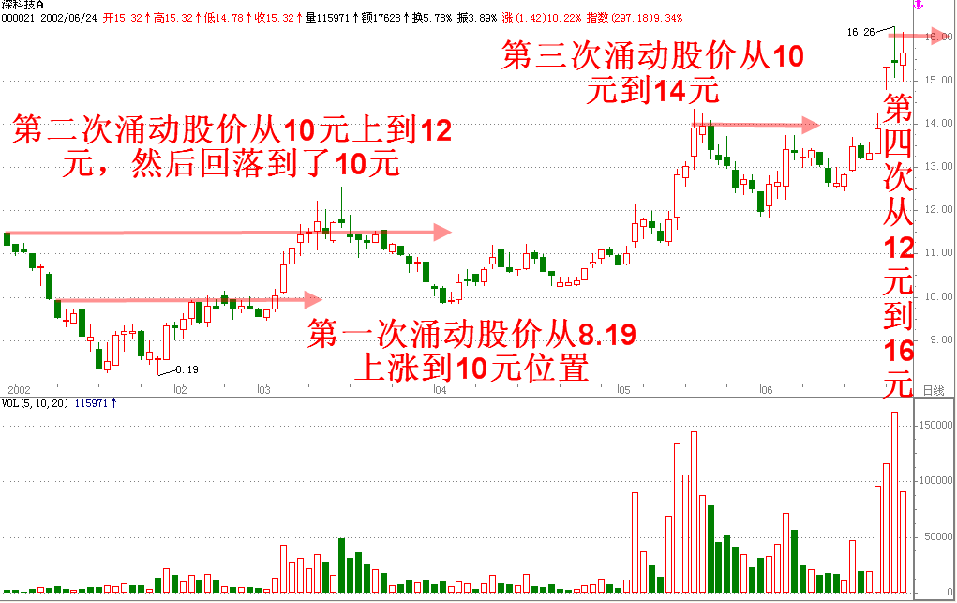
比如深科技A，自2002年1月见底后历时5个月，经过4次涌动后将股价从8.19元位置拉升到了16.26元。在这长达5个月的马拉松战役中，为什么第一次涌动只上涨到10元位置后就滞涨横盘了？为什么在第二次涌动时上涨到12元的位置后又一次裹足不前了？为什么股价在完成第二次涌动后展开了大幅调整？为什么这次止跌的位置仍然是10元区域？为什么第三次涌动结束后的回落止跌区域在12元？为什么第四次涌动将股价拉到16元上方后展开了价值回归的胜利大逃亡？要想回答这几个问题，就得先弄明白什么是波段，什么是波段的压力，何处是波段的底、顶。只有搞清楚这些，才能够让这些所有的为什么迎刃而解。
发送图片到手机，此主题相关图片如下：
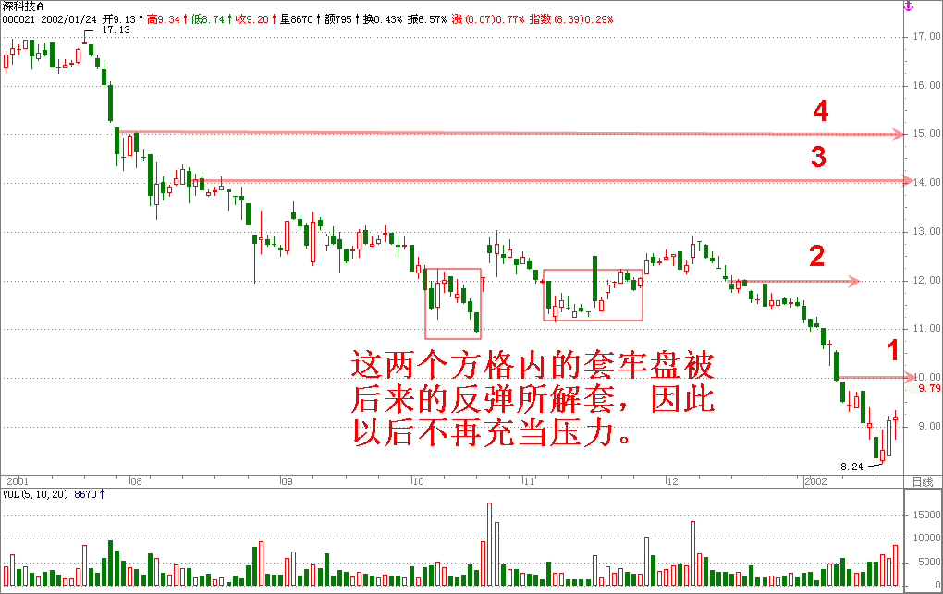
（图1-4）
从图1-4中大家可以看到，深科技A在下跌途中由近到远分别在10元、12元、13元-13.5元之间、15.5元区间出现过抵抗性横盘整理，而这种抵抗性盘整结束后000021选择的都是有效下突破。根据下跌途中形成的抵抗平台，我们可以得出000021的相对高位套牢密集区依次为10元、12元、13-13.5元、15.5元四个区间。000021要想见底后长期走好，就必须得依次突破这几个关卡的阻碍。股价只有依次站到10元、12元、13.5元、15.5元这四个套牢区上方，才能证明其长期走势的良好性和健康性。如果股价连10元的位置都站不上去，后期又怎可能去挑战12元、13-13.5元的高度？如果它连中途的那些套牢盘都不能解放，怎可能去营救能15.55元顶峰的那些战友？因此，股价站到10元上方是中期趋势走好的前提，股价站到12元的位置是长期趋势走好的保证。一旦长期走好，爬到山顶便成了水到渠成。从图（1-3）中我们看到2002年1月股价见底后再次拉升途中的每一次涌动的波段顶都依次都落在那几个抵抗平台区内。这说明波段的趋势顶与左侧的下跌抵抗平台关系密切。
发送图片到手机，此主题相关图片如下：
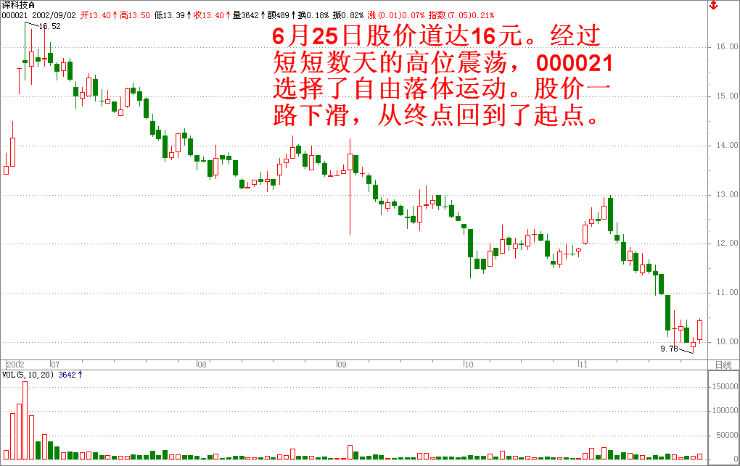
（图1-5）
如图1-5所示，000021上涨到16元区域后步入了价值回归的茫茫熊途。为什么会这样？因为我们大家都清楚，一只股票见底后依次出现的是短期走好、中期走好、长期走好和最终见顶。当股价上涨到16元区域的时候，正好到了长期趋势的大循环顶部区间。既然是大趋势的顶部，那么这一轮大行情也该由此宣告结束。既然固有的循环已经衰竭，那么新的生命也该由此而待诞生。对于000021来说，完成这个上涨的使命之后之所以下跌是因为主力选择了撤退的策略。这个策略就是大趋势见顶后所诞生的新生命。这就是为什么股价到达16元的位置后出现了价值回归走势的唯一答案。如果你是一位有心的读者，我想你应该把图3至5的形态牢牢的刻在脑海。
许多投资者在学习技术分析体系的过程中往往不是吹毛求疵，就是囫囵吞枣。甚至有的投资者为了过渡追求形似而忽略了本质，这是绝对不可取的。作为波段进出的投资者，这种作风是万万要不得的！

此主题相关图片如下：
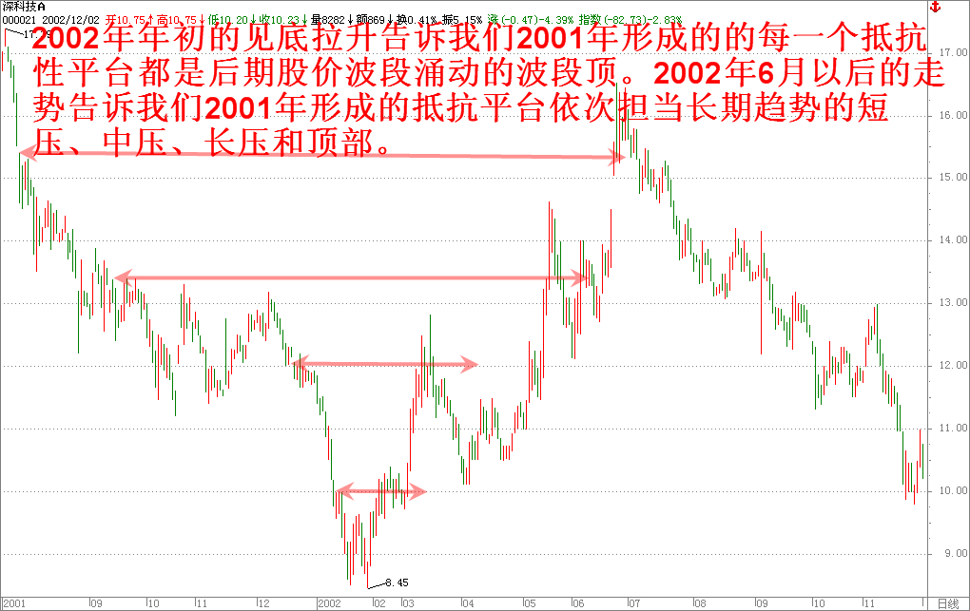

（图1-6）
（图1-6）是000021的全景图，从图中我们可以看到长期趋势的每一个压力区在后期股价上涨过程中担当的是次级涌动的波段顶部。股价每到达新的波段顶部时，多会展开整理，整理结束后主力才会选择下一步的行程。由此可见，股价到达趋势顶后的走势为我们能否继续持股提供了可*的第一手资料，整理结束后的方向选择为我们送上了能否再次进场的补充材料。
这段历史告诉了我们下跌途中所形成的每一个抵抗性下跌平台由低到高依次担任长期趋势的短、中、长压和趋势顶。而股价上涨到这些前期抵抗平台附近时的调整仅仅是告诉了我们股价需要短暂的休息，只有休息之后的方向选择才能泄漏主力的后续意图。由此可见，当股价到达大趋势的压力区域的时候，相当于一个波段见顶。这个时候投资者所要做的一不再是盲目的买入股票，而是根据走势顺势继续持股或波段沽出手中的筹码，当股价到达大趋势顶部区域的时候，投资者应该清空手中筹码，等待凤凰的涅磐与再生。
2002年1月至2002年12月的这轮完整的历史图谱告诉了我们大趋势与小波动的内在关系。告诉了我们波段就是大趋势的次级涌动，波段就是大趋势的细化和分解。大趋势的每一个压力是次级波段的趋势顶。股价每到达波段的趋势顶时，或长或短的要展开一段时期的休整，休整结束才会选择新的运行方向。既然波段是大趋势的细化，既然大趋势的每一个压力区域都充当波段的趋势顶，那么我们自然可以把一个波段当成一轮行情来看待。一轮行情从起始到结束依次要克服短压、中压和长压，然后才是趋势顶。麻雀虽小，五脏俱全。我们该如何划分波段的压力呢？我们又该如何确认、如何细化和分解这些压力呢？性急吃不了热豆腐，让我们来通过历史回顾慢慢领会和消化这些东西吧。
发送图片到手机，此主题相关图片如下：
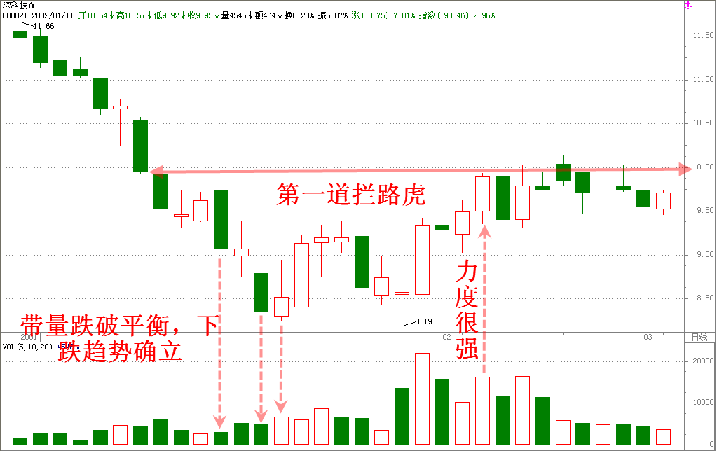
如图1-7所示。2002年1月17日，000021经过2天的抵抗性横盘后选择了向下突破（左侧第一根竖箭头所示）。经过两天下跌，，000021终于在2002年1月22日止跌拉升，当天股价低开高走收出一根带长上影线的带量阳线。2002年2月5日，000021带量收阳过了10元的密集套牢区（从左向右第四根竖箭头所示）。根据当日走势，000021在随后的日子里应该再接再励，继续拉升。但实际走势却是次日收阴。2月5日那根阳线力度很强，又是一根带量的阳线，为什么股价次日不涨反跌呢（箭头所示）？从图中来看，股价从8.5元的底部走到10元区域恰好到了长期走好的第一个密集套牢区的最上方。2月5日收盘后，左侧存在的都是前期抄底被套的解套盘，右侧则是获利达17%的浮筹，这种情况下，作为主力来说，他的操作思路该是什么？继续拉？不现实，这会使得获利浮筹会越来越多。既然继续拉升对主力不利，那最好的方式只能是调整。只有整理才会让浮筹在高位换手，只有整理才会让市场其他投资者成本趋于一致。因此，次日的收阴是合情合理的。由于10元区间是000021下跌途中形成的最后一个抵抗平台，是长期趋势走好的第一道坎。因此，股价从8.5元的底部走到10元区域所完成的第一次涌动就是一段完整的波段。
股价从起步到结束，依次要克服的压力是短压、中压、长压、然后到趋势顶。000021自17日跌到21日共收了两根阴线。只有两根k线的区间压力如何划分呢？从图1-8中我们可以看到1月21日的跌幅达8%，1月17日的跌幅达5.7%，而这两天的分时也都明显地告诉我们它们当日的成交密集有两个区域，如果我们将每一个成交密集区域当作一个套牢区看待的话。那跌幅超过5%的阴线就可以看作两个套牢区。这样一来，000021的压力选取与趋势的研判就一目了然了。1月21日，000021的密集成交区一个为8.7-8.84元，一个为8.9-9.09元。1月27日的阴线密集成交区一个在9.33-9.59元区间，一个在9.78-9.98元区间。这样，我们就可以勾划出第一阶段的阶段性短压、中压、长压和趋势顶。图1-8种的横线所示。
发送图片到手机，此主题相关图片如下：
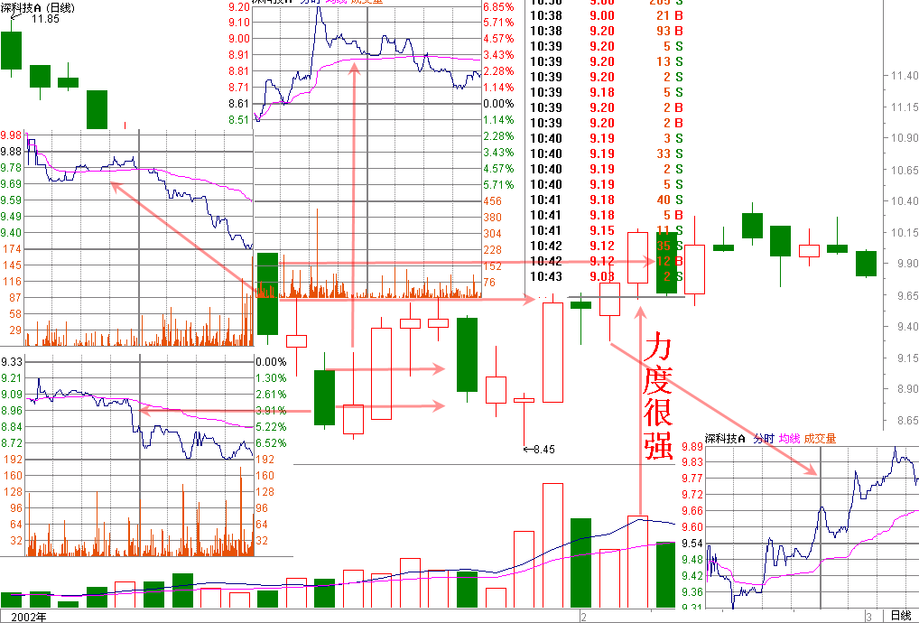
（图1-8）
从图1-8中我们可以看到，2002年1月22日，000021早盘第一次涌动在8.7元的位置受阻，受阻后的股价二次发力时又在8.8元的位置有所停滞。而8.7、8.8元的位置正好是2002年1月21日阴线的下当密集套牢区。10点半后的发力将股价拉抬到了这9.2元后开始回落，从当时成交中也可以看出9.1元上方没有多少成交量，是一步到位的。而1月21日的上档成交密集是9.09元，最高位9.21,说明股价确实在那里受阻回落了。
2002年1月17日的下档，上档成交密集分别是9.4-9.6元和8.69-8.98元，而从随后股价上涨过程也可以看到后期股价确实在9.4，9.98元的位置现了过受阻回落，比如2002年2月4日的分时。由此看来，一切都不是巧合，它们之间确实有内在的联系。
2002年2月4日是第一波趋势见顶的日子，当日股价最高冲到了10.19元。随后的调整足以证明这一天就是波段见顶日，因此不再做牵强附会的解释。
通过追溯，我们看清了整个全程，压力划分也随之明朗，这一波的波段短压在8.7-8.84元，波段中压在8.9-9.09元。波段长压在9.33-9.59元区间，波段顶部在9.78-9.98元区间。波段的压力找出来了，后期的走势也就该明朗了。000021要想完成这一波，就必须得依次突破这几个波段压力的阻碍。股价只有依次站到8.7-8.84元、8.9-9.09元、9.33-9.59元这三个短期套牢区上方，才能到达波段顶部9.78-9.98元区间。历史证明它完成了这一波。

此主题相关图片如下：
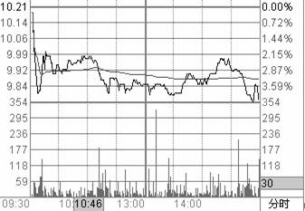
（图1-9）
从图1-9中我们可以看到2002年1月14日的分时显示当日成交密集在9.84-9.99元区间，10元上方没有什么成交量堆积，因此真正的趋势顶套牢密集区在10元位置下方而不是10元上方。2月4日股价最高冲到10元上方是因为9.99-10.2元区间没有什么套牢筹码，故股价到这一波顶部后最高冲到10元上方是很正常的。
很多人看股票价格的涨跌只单纯看历史日线与当日分时的关系，很少有人知道历史分时走势与当时分时走势之间有着千丝万缕的关联，这就是许多技术分析体系失真的真正原因。也是许多投资者百思不得其解的结症所在。
发送图片到手机，此主题相关图片如下：
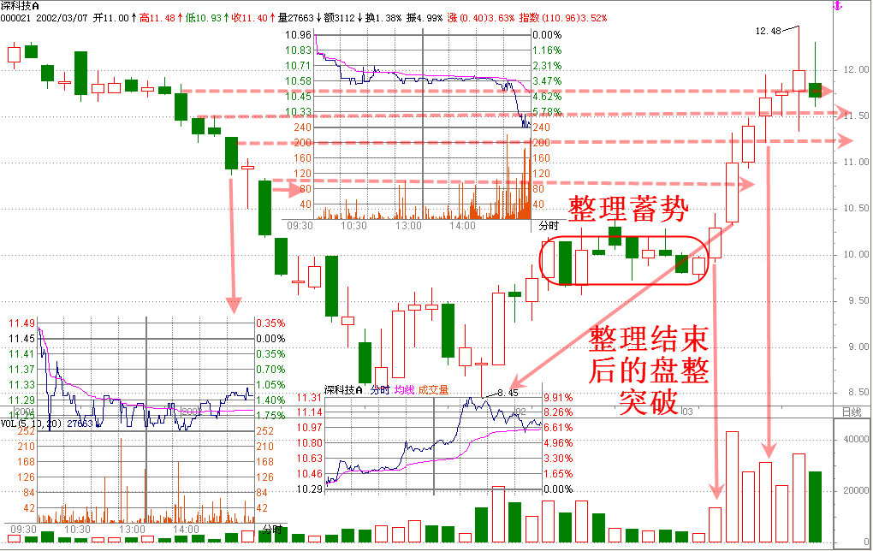
（图1-10）
如图1-10所示，该股经过盘整后最终选择了向上的突破，但是这次突破后股价只涨到12元位置附近再次出现滞涨，为什么又不涨了？因为它到了大趋势的第二个密集套牢区，也就是说到了第二个波段的趋势顶。从图1-10中所记录的分时图中我们可以看到2002年1月11日阴线分时提示当日低位成交密集区在10.21元的区间，高位成交密集区在10.58元的区间，10.58元的上方并没有多少套牢盘，因此，只能是一个心理压力区。1月9日分时提示当日成交密集在11.01元，其开盘价只是一个心理压力，是一个幌子。所以第二波的中压应该在11.01元。1月7日当日成交密集区在11.2至11.3元区间，因此，第二波长压应该在11.3元的位置。从历史图谱中我们可以推出第二波的趋势顶是2002年1月4日的阴线最高价位置，由于这根k线拉出前股价一直作横盘抵抗，因此第二波趋势顶的最高位应该看在盘整期间的密集成交区。所以，趋势顶该看在11.9元附近。由于2001年12月24日的阴线拉出后股价展开了横盘抵抗，因此该日的分时成交密集与第二波的趋势顶最高位的研判有着密切的关联。
发送图片到手机，此主题相关图片如下：
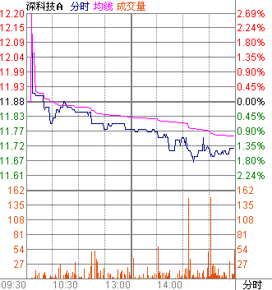
如图1-11所示，从2001年12月24日的分时图中我们看到当日的成交密集在11.7-11.8元区间，11.88元至12.2元区间没有成交量，因此股价一旦过了11.88元，惯性冲12元的位置应该说很轻松。而在此之前，我们也研判了趋势顶的位置是11.9元，综合上述，第二波的趋势顶最高价看在12元上方完全符合趋势的。
通过对关键区域关键k线的日成交密集分析，我们便可以清晰的画出第二波的各个压力区。为了照顾基础差的读者，压力的划分在图中是以开盘价为标准划分的，这不影响文字内容的精确性，希望读者能够谅解虾米的苦心。压力划分请参照图1-10。
2002年3月12日，000021趋势见顶。当日的分时走势如图1-12所示。前面我们分析趋势顶的时候就得出趋势顶的高位成交密集在11.7-11.9元区间，该日早盘前半程围绕11.67-11.77元震荡，后半程开始回落，最低回落到11.36元。下午在11.36-11.5元的区域震荡近1个小时后直线拉升，一口气涨到12.3元上方，然后快速回落了。这和我们分析的趋势顶最高位根本没有什么较大的出入。这根k线拉出后股价展开了调整，调整的展开告诉了我们000021第二阶段的拉升已经结束。
发送图片到手机，此主题相关图片如下：
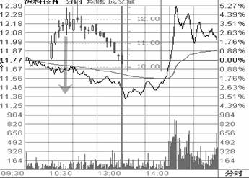
（图1-12）
通过对000021第一阶段、第二阶段拉升的回顾，我们证实了下跌趋势中的每一个阶段性抵抗横盘密集套牢区往往充新一轮上涨行情中的波段趋势顶。左侧跌破抵抗横盘区后依次拉出的中阴线、长阴线充当新一轮上涨行情的阶段性压力。由此可见，只要看清每一个波段的股价涨跌，就可以把握住全程，可以把握住波段进退的时机。一旦明白了道理便会觉得所有的分析其实都很简单，而这种明白与不明白正好是高手与低手的唯一差别。别小看这一点差距，它往往是致命的！这种致命的一点差距表现在操作上就是亏损与获利的不同！
此主题相关图片如下：
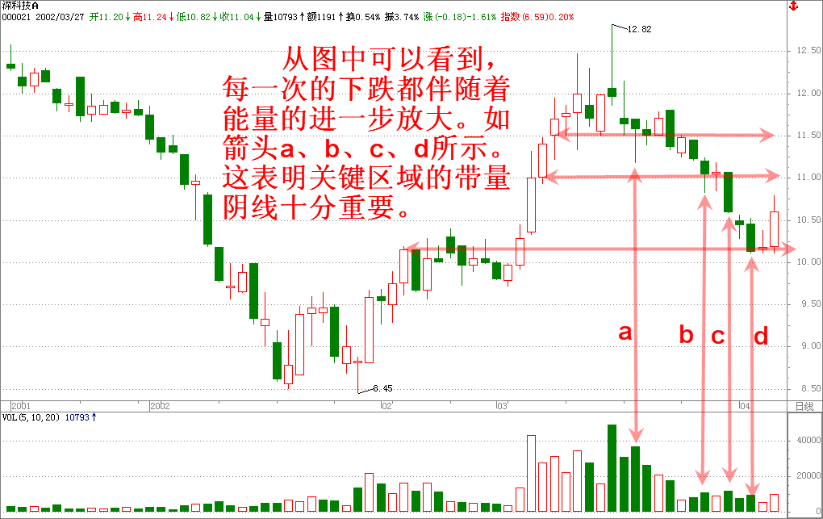
（图1-13）
我们已经知道000021在10元区间见顶选择的是横盘整理，见顶12元后展开的是阶段性终点回到起点的回落整理。从图1-13种可以看到价回落的途中依次跌破了左侧上涨途中形成的11.5元，11元，10.5元这三个多空平衡，最终跌到了10元区域的阶段性起跳位。历史图谱告诉我们10元区域是第二波的趋势底部，是第一波的趋势顶部。当股价回到第二波起点的位置时，自然需要暂时停下来休息休息，然后再选择下一次的旅游路线。这就是我们前面提到的为什么跌到10元区域后暂时止跌这个问题的答案。
发送图片到手机，此主题相关图片如下：
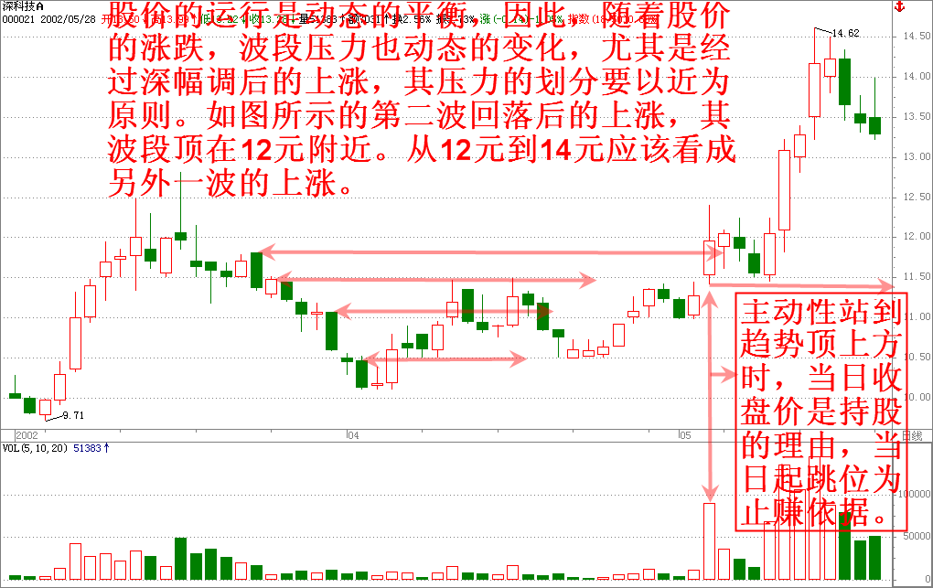
（图1-14）
如图1-14所示，000021在10元区域止跌后再次选择了向上拉升。经过1个多月的努力，股价涨到了14元。14元正好是长期趋势的长压。按照逻辑推理，那个位置可以看作波段涨跌的第三次涌动。这个结论对吗？不对！股价从12元跌到10元的过程中要诞生新的套牢盘。而当股价止跌回升的过程中，首先要克服的是什么？要克服的是眼前的困难！因此，最近出现的套牢盘才是回调结束后股价继续走好的第一绊脚石。从图中看到股价回落途中形成了4根关键性下跌k线，这些k线正好组成了一个完整的波段压力组合。所以，股价在10元止跌后涨到12元附近为一段完整的波段。股价涨到12元后出现的横盘整理同样是有力的证明。所以12元过后的那一段上涨应该是另外的一个波段。
发送图片到手机，此主题相关图片如下：
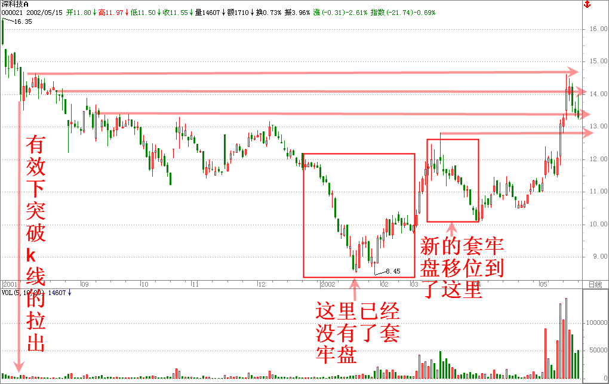
（图1-15）
图1-14告诉我们股价到达12元区域后整理了3天便再次向上突破，股价一口气涨到了14元区间。从12元区域涨到14元区间，波段阻力该如何划分呢？根据图1-15的提示，我们可以很清楚地看到过12元后的这段上涨途中的波段阻力区依次是：波段短压位于2002年3月15日上影线的最高成交密集区；波段中压处在2001年9月10日阳线的收盘价位置至2002年3月15日上影线之间的区间；波段长压由2001年8月平台抵抗区域下档与2001年9月10日收盘价上方的那段区间构成；趋势的顶则是2001年8月6日的下突破阴线与围绕这根阴线抵抗横盘的密集成交区。股价为什么要在12元区域横盘，为什么再次上涨的趋势顶是14元区间这些问题的答案已经不需要书面回答了。因为大家已经明白了。完整的波段有完整波段的运行规律，压力的划分以及趋势顶部的确认也有其特有的市场特点。对于投资者来说，只要理解性的掌握了这些内容，划分波段的压力，寻找趋势的顶部将不再是一件头痛的事情。
发送图片到手机，此主题相关图片如下：
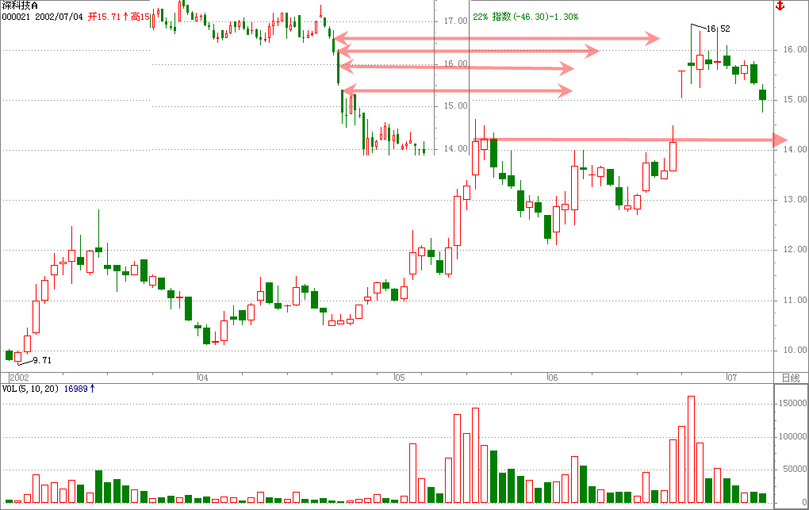
图(1-16)
如图所示，000021从14元位置又一次展开了深幅调整。止跌后的上涨与前期走势之间没有什么本质的差别，这里不做深的探究。图中给出了2001年7月下旬至8月初的历史k线片断，从这个片断中可以看到股价自7月26日拉出下突破阴线后跌至14元区间共拉出了3根有分析价值的k线。8月6日的阴线充当的是前一波的趋势顶，7月30日的k线拉出后股价围绕这根k线整理3天，因此这个位置是一个阻力区。7月27日阴线跌幅达到5%，可看成两个套牢区。这样由低到高排列就刻画出了波段的全貌。由于7月26日的开盘价左侧存在大量套牢筹码，因此，趋势顶最高位看自7月26日开盘价位置最为合适不过了。
有很多专家、名人在媒体上不厌其烦的说顶是走出来的，不是预测出来的。他们奉劝投资者不要人为的预测股票的顶部。应当等其走出来再说……请原谅，虾米想对这些人说一句粗话。那些话简直都是狗屁，简直是狗屎不如的垃圾！说这种话的人是极不负责任的，或者说这种人是及其无知的！对于投资者来说，只要看清楚了波段涨跌的态势和波段的趋势顶，就可以根据波段其辐照到达趋势的顶。看清楚了波段涨跌的信号，就可以顺应趋势波段进出，从波段一步一步走到顶峰。
在回顾000021历史走势的过程中，大家一定发现了这样的一个规律，无论是见底后的压力划分还是整理结束后的压力确认，都要先找到见底之后或者整理之后的突破阳线。为什么先要等到突破阳线的出现之后才能划分压力？当股价见底的时候，我们不知道它何时拉升，当股价横盘的时候我们不知道其何时结束。当股价回落到关键支撑位止跌的时候的时候，我们同样不知道其何时选择什么样的突破。因此在这个时候，我们是无法划分它们的压力的。当股价见底、横盘、回落之后选择了向上的趋势、拉出了突破阳线的时候，我们才会知道它的运行方向，这个时候，我们才会有一个参照系，才能够去找寻随后会阻碍股价上扬的套牢区，才能够正确的划分出波段的压力。所以说压力既是滞后的也是超前的。它需要有一个参照系来供其参考。
小结：
波段是大趋势的细化，一轮大的趋势往往是有几个小的趋势组合而成。股票下跌途中形成的抵抗性横盘区往往充当波段的趋势顶。跌破抵抗性平台后拉出的中阴线，小阴线常担任波段的三个压力。压力的划分不能单纯依*阴线的开盘价，要参考这些k线形成当日的分时密集成交。只有细化才能看到本质，才能正确的划分出波段压力。当股价下跌幅度达到5%或大于5%时，这样的阴线应该当成两个波段压力来看待。
勤能补拙是良训，一份辛劳一份功。在证券市场上，没有付出就不会有回报。没有努力就不会有成绩。为了进一步加深大家的认识，为了让大家能够彻底地掌握波段的定义和压力的划分，虾米又从沪市抓了一只股票。请大家同虾米一道再从头到尾的温习一遍波段压力的内容。
发送图片到手机，此主题相关图片如下：
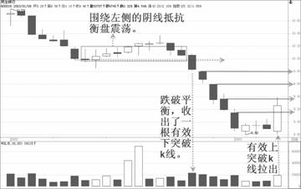
（图1-17）
如图1-17所示，600016在10元位置抵抗震荡10天后选择了向下的突破，经过5天的阴跌，止跌于8.80元。2003年1月8日，600016开始向上带量拉升（右侧箭头所示）。突破阳线拉出，参照系出现，这天可以划分波段压力。图中横向实箭头所示为波段短、中、长压及趋势顶。细化请参考这些阴线的分时密集成交。当日股价过短压，根据趋势原理，可以顺势入场。

发送图片到手机，此主题相关图片如下：
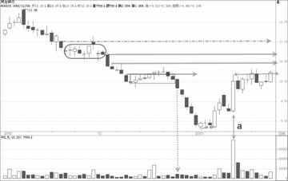
（图1-18）
2003年1月14日，600016收大阳放巨量到达第一波的趋势顶，当日收盘守在趋势顶成交密集上方。图1-18箭头所示。箭头所示那根阳线力度很强，一般不懂得波段的投资者往往会认为股价应该接着涨，但遗憾的是该股同样展开了横盘整理。
前面讲过，股价之所以展开调整是因为到了长期趋势的短压区，而这个位置恰好是第一个波段的趋势顶。因此股价随后在这个位置展开调整是很正常的。
无论在哪个国家的证券市场，其股票价格上涨到一定高度的时候，都会面临解套盘、获利盘的沽出抛压。因此，在左侧有大量解套盘，右侧有大量获利盘的情况下，只有展开整理，才会让浮筹沉淀在相对高位，才会让市场成本逐步抬高。如果继续拉，只能让浮筹更多，抛压更重。显然不合主力的本意。
整理态势是一种无方向的走势，这种无方向的走势最终是要被打破的，突破k线就是打破这种态势的革命者。这种突破k线的拉出是新的入场或止赚的信号。也可以作为错误进场后的止损或持股的风向指标。
发送图片到手机，此主题相关图片如下：
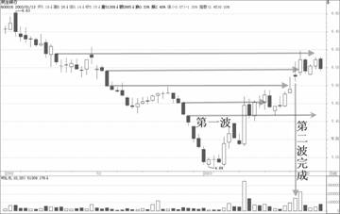
（图1-19）
如图1-19所示，该股经过几天的横盘整，最终选择了向上的突破，这次突破使得股价涨到了11元位置附近。股价到达这个位置后的滞涨理由与第一个例子雷同。股价之所以到这个位置滞涨因为股价到了左侧第二个密集套牢区，也就是长期趋势的中压，第二波的波段顶。因此第二个波段上涨结束了。既然第二个波段上涨结束了，股价自然也该进入第二次休整。股价为什么在11元附近涨不上去了？为什么不再高一点或者低一点呢？理由已经全说了，要是还不明白，那就请继续看下图。
发送图片到手机，此主题相关图片如下：
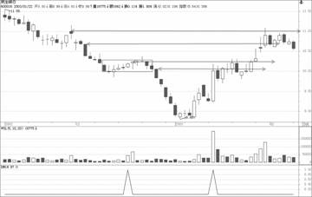
（图1-20）
看清楚没有？这支股票之所以在11元的区间见顶，是因为第二个波段的顶部最高成交密集区在这个位置，股价到这个位置需要再次选择方向。既然需要再次选择方向，那么，这个时候是不是最关键的时期？这个位置是不是一个关键的区间？随后的突破方向是不是非常的重要？因此，每天在操作的时候多问自己几个为什么会使我们变得理智，多根据市场的回答看待股价的涨涨跌跌会使我们变得越发敏锐。做股票注重的是过程而不是结果。没有因就没有果。你不知道因，又怎能得出果？思考致富，实在有理！
记住，高手与低手的差别也许就差那么一点，但就是这一点，往往是致命的！这种致命的一点差距表现在操作上就是亏损与获利的不同。
此主题相关图片如下：
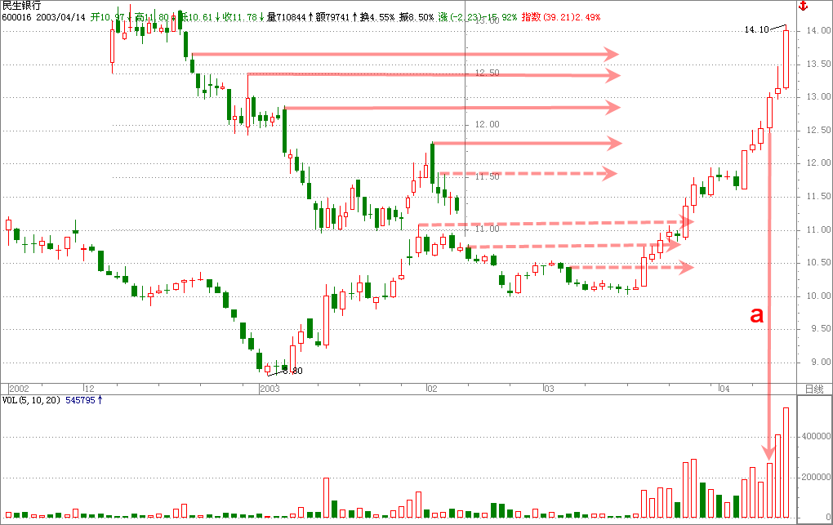（图1-21）
从图1-21中大家可以看到第二波完成后股价在11元下方开始横盘整理休息了。休息的目的是为了继续走路，既然是为了赶路，那对我们来说最为关心的问题莫过于是休息后的路应该怎么走。600016第二个波段完成后在横盘整理数天天的基础上展开了大幅的回调，大幅的回调就是主力选择的一条路，当主力已经决定该怎么走的时候，我们该怎么办？当然是顺势！因此，当主力选择了继续前进的道路时，我们该做的就是跟在主力的身后继续保持步调一致，当主力选所择的路是向后转的方向时，我们所要做的是什么？我们所要做的就是离开！当主力退无可退，调整结束后又一次向上拉升的时候，为什么在11.5元位置再次停住脚步？因为又一次到了新波段的波段顶部了。为什么每次的停步不前或者说犹豫不决都是在关键的高位出现？这说明什么问题？第一个例子告诉我们，左侧下跌途中所形成的每一个密集套牢区都是股价再次上涨途中的强阻力区，这个强阻力区便是股价拉升途中的小波段顶。由此看来，11.5元正好是该股的波段顶。鉴定之后的首要问题是面临选择新的突破方向。而这种突破方向的选择就是我们后期继续持股或者止赚、止损、增仓的参照系。
在看实例的过程中，大家肯定发现了股票上涨途中有时回调的幅度深，有时回调的幅度浅。也感觉到了回落幅度浅的时候可以持股，回落幅度大的时候应该出局。到底何时持股，何时出局呢？这些疑问的答案自然会在以后告诉大家，但现在还不是时候。请大家不要急于求成，先把基础打扎实。
发送图片到手机，此主题相关图片如下：
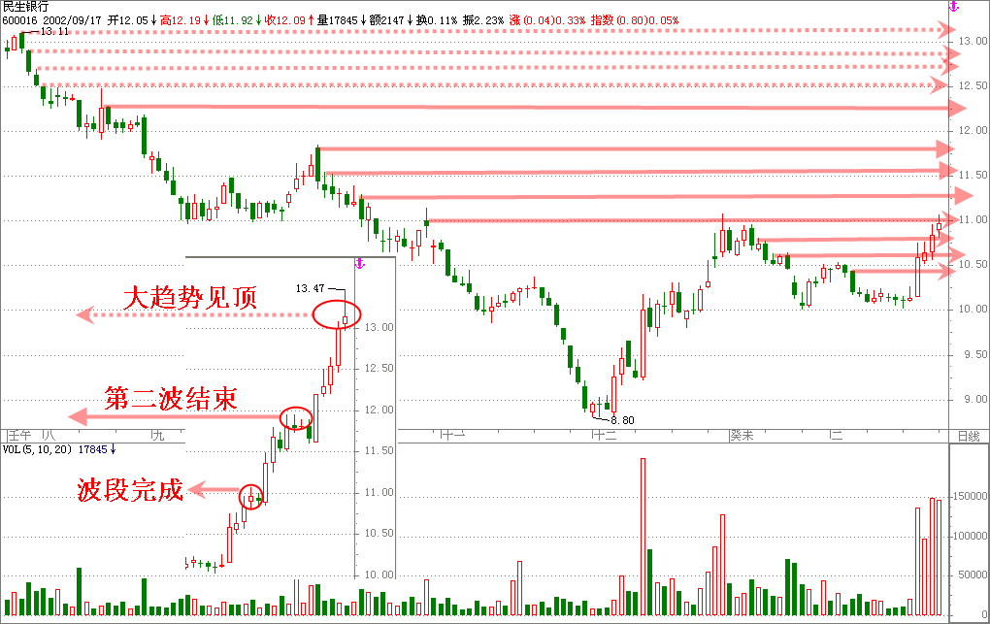
如图1-22所示，上方的k线图为左侧的各个压力区，左下方的k线图是上涨期间的k线图。从图中可以看到，股价回落到10元的位置附近止跌整理，数日后再次选择了前进。从画出的压力和波段顶的位置来看，其随后的每次上涨途中的调整都在小波段顶部附近。
两个实例回顾完了，现在虾米相信大家已经明白了什么是波段。因此也该对波段下一个比较笼统定义的时候了。
所谓波段就是指股价在上涨的途中总会遇到阶段性的强套牢密集区，当股价上涨到这个区域的时候，低位介入的获利浮筹兑现压力和解套盘解套兑现压力达到最大化，在双重抛压同时出现的时候，使得市场成本开始趋于不平衡，为了让市场成本再次达到一个相对的平衡，主力需要在此作出行动人为的调节市场其他投资者的持仓成本，并根据市场的变化选择随后的操作计划，因此，这个密集区套牢区就是波段的顶，股价从相对低位到达这个套牢密集区的全程就是一个波段。
我们对波段下了一个完整的定义，对波段压力的划分也做了较为详细的解说。但是，要想完全搞清楚这个问题恐怕还需要再做进一步的研讨。要想做更深的研究，就牵扯到波段性压力的动态划分、细化与移位。
第二节 波段压力的动态划分与移位
在上一节内容中，我们对波段下了一个定义，对波段压力的划分作了一个简单的介绍。光有这些还不够，因为随着股价的上涨，原有的套牢盘会被解套，当这些筹码被解放以后，那些压力也就消失了，这时候我们只要根据新近出现的套牢来划分压力就行了。但有时候也会出现新旧套牢重叠的情况。那么，在这种情况下，正确的划分压力和细化压力就显得尤为重要了。尤其是股价波段见顶后的回调。有的股票选择横盘整理，有的股票选择回落整理，也就得股票选择弱势整理。由于整理态势的不同，导致随后的波段划分也发生了变化。倘若我们只知道静态的划分压力，静态的看待波段，那就根本不可能正确的划分出新的波段压力，更别说做好波段了。
一般来说，对于波段压力的划分我们可以根据股价所处的空间位置来动态的调整，如何动态调整呢？在回答这个问题之前，虾米想强调一点。无论是在什么时候，你都要牢牢地记住，你是在做波段。因此，你的压力区域的选择一定要以波段操作作为指导，有了这个思想的指导，你就可以把每一个波段当一轮行情来看待，这样的话，你的压力区域的划分就可以简化了。你不必刻意的去看那些遥遥不可及的压力，只有股价克服了一个波段的压力后上了一个新台阶后，那些没有被攻克的压力才会起作用，倘若股价离那些压力区域还很远，分析那些压力有什么用呢？无论是开创一番事业还是做一门生意，首先要解决的问题是什么？切入点！你得知道你自己的能力有多大，你也得知道市场需要什么，光有这些还不够，你要找到市场的弱点。只有找对了方向，发现了弱点，你才可以在事业中不会太费周折。压力的划分也是如此，你得明白什么样的k线对市场有意义，什么样的区间对市场没有意义。只有搞懂了这些，你才会明白动态划分压力的意义。

发送图片到手机，此主题相关图片如下：
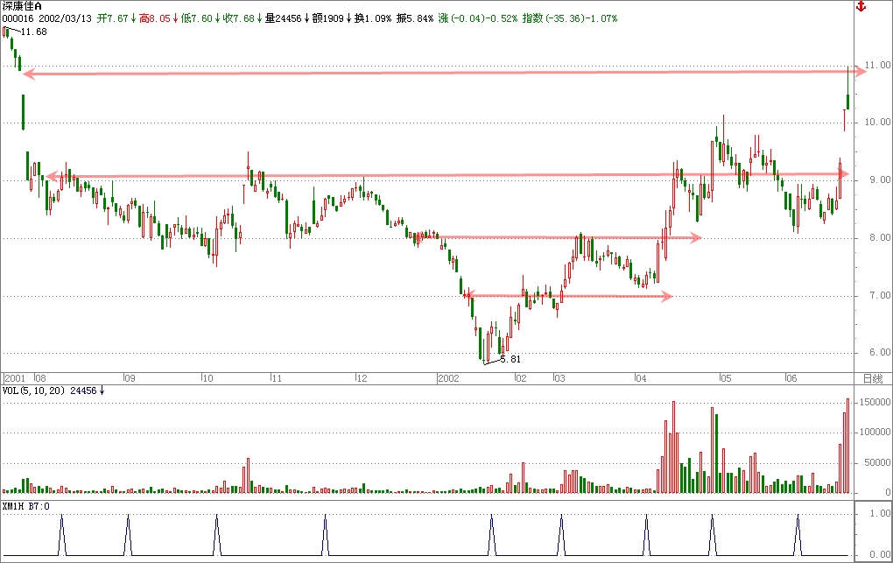
（图1-23）

若从这一轮完整的走势中看，1-23中所划的横线均位于下跌途中所形成的抵抗平台区。根据前面的学习，它们应该是这只股票长期走好的过程中所要克服的短、中、长压和大趋势顶。但是，在当时趋时刚刚起来的情况下，你能够知道这只股票要一直涨到直线4所示的长期趋势顶部区间么？肯定不知道！除非你是这只股票的主控机构。当该股趋势初起的时，候我们能够把握的是什么？就是趋势初起后的那一段行情。只有在那一段行情完成后，我们才有可能根据后续走市去把握后面的那一段又一段的上涨。我们知道一个大的趋势之中包含着许多中级波动，而一个中级波动中又包含着许多次级波动。这种不同的中级波动形成了波段，而这一个个波段组合起来就构成了一轮完整的大趋势。比如机动车，一辆完整的机动车是由许许多多组件组装而成，而那些组件又是由许许多多更小的元件组成。当我们把机动车作为一个整体来看，它是一部车，如果把它打开来看，就可以根据组件类型的不同分为发动机、供油系统、车体等等。而这些组件又可以进一步细分……压力的划分也是如此。好比000016，从大的方向来看，其压力可以划分为短、中、长、趋势顶四个区域，图1-23所示。若将这些大趋势的压力加以细化则每一个大趋势的压力又可以细化为四个，这样我们就可以找出16个小的压力区。如图1-24所示。

发送图片到手机，此主题相关图片如下：
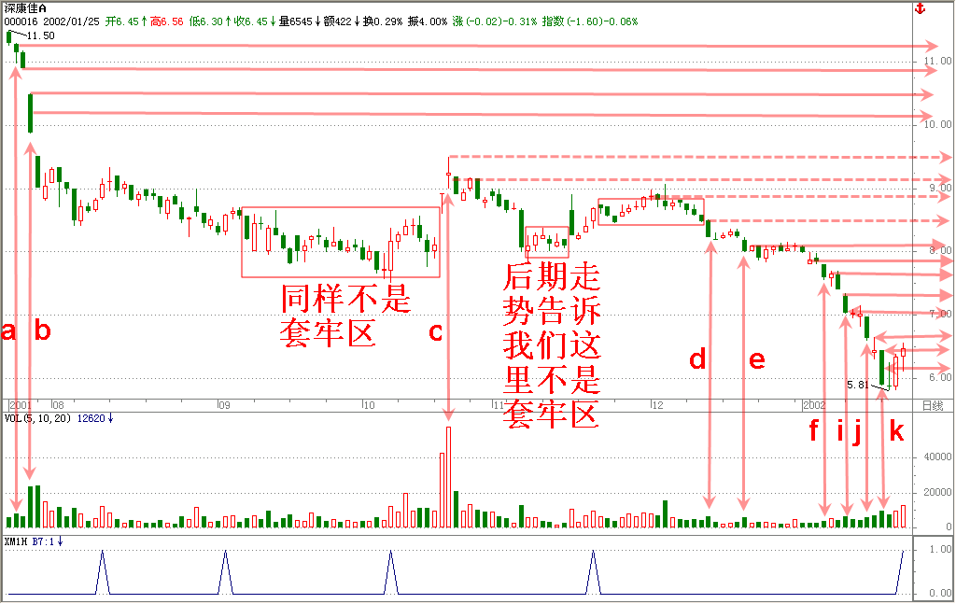

在该图中，1-4这4个区域是股价见底之后的第一波上涨途中所要遇到的障碍。而5-8所示的四个区域是第二波上涨途中所要突破的路障。9-16依此类推。前面提过大趋势的压力是以左侧下跌途中所形成的关键性抵抗整理区间的成交密集区或小头部做参照系，波段压力的划分时以下突破阴线或中阴线、长阴线作为参照系。因此在划分波段压力的时候一定要找准参照系。一般来说，趋势初起时的第一波上涨的波段压力最为好划分。000016见底之后的第一波上涨途中所遇到的压力划分同样简单明了。当然，划分压力的目的不是为了单纯的找出那些压力，而是为了观察后期股价涨到这些压力区时的股价走势。因为股价上涨到这些关键的波段压力区的走势与我们的入场、持股、止损、止赚以及增仓密切相关。只有看清楚、弄明白了这些区域的走势才能够把握趋势，做好波段

此主题相关图片如下：
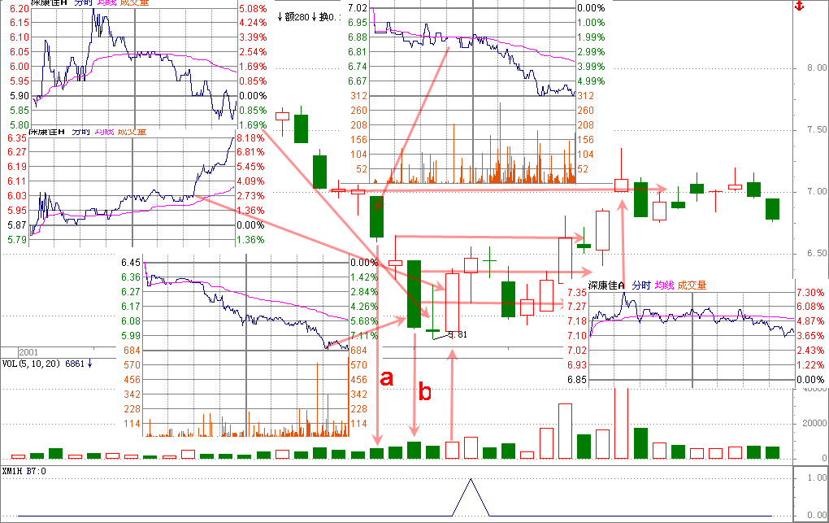
（图1-25）
要想划分波段压力，就得先等上涨趋势的出现和突破阳线的拉出。如图1-25所示。2002年1月17日股价跌破平台，1月22日止跌。从图中来看,在箭头b拉出的次日，股价止跌，23日收阳带量突破，上涨趋势出现，突破阳线的拉出。该日就是划分随后将要展开的第一波行情波段压力的日子。按照波段压力划分的常规来说，箭头b所示阴线做为波段短压、中压是毫无疑问的，而且因为当天跌幅超过5%。1月18日收盘价至1月17日收盘价区间为波段长压。波段的顶是1月17日的上档密集成交区，最高可看在17日以前的那个抵抗平台位置。但是，从22日的走势来看，21日形成的短压已经被1月22日的上影线击穿了，为什么还将这个位置做为短压呢？问得好！从图中看，1月22日当日振幅大于5%，其上影线早已将1月21日所形成的波段短压消化了。既然1月21日的下档成交密集的套牢盘被解套了，那原来的这个压力也就消失了。为什么还在那个区间划分短压？题在于22日当日又形成两个交密成交区，一个在6.08元下方，一个在6.08元至6.25元之间。而这天早盘前半盘和午盘买进的人套在了6.08元的那个区间，早盘后半盘买进的人套在了6.08元的上方。尽管21日的下档套牢被解放了，但新的套牢又出现了，更巧的是这两个新旧套牢在一个平面，因此图中的短压划在这个位置是一种巧合，于21日的下档成交密集之间没有任何关联。这个短压与21日的下档成交密集是没任何关系的。
2002年1月21日的上当套牢仍然存在，22日又形成了新的套牢，因此，中压由新旧套牢共同构成。这就是压力的重叠。对于波段中压的划分，相信大家不会有什么异议，这里就不作更多的解说。
1月18日收盘价至1月17日收盘价区间为波段长压是因为1月17日的下档成交密集与1月18日上映线之间的成交密集之间的空间很小，可以将它们融合在一起，因此可以当成一个压力区来看待。趋势顶的选择自然是没有问题的了，套牢区在那摆着。
从图中我们可以看到股价每到波段压力区的时候都事先上冲，再回落，然后再拉升。为什么到波段压力区要这样走？这后面的章节的内容，因此请大家少安毋躁，先耐心的把波段压力的划分搞清楚。
发送图片到手机，此主题相关图片如下：
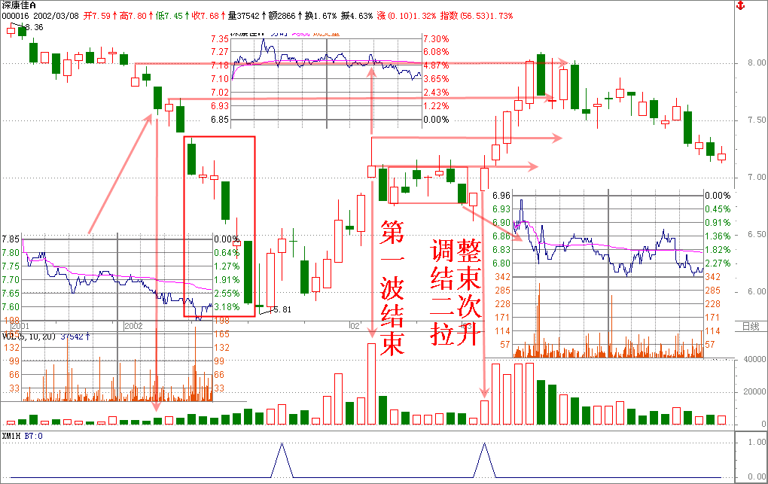
如图所示，000016的第一波上涨于2002年22月5日结束，随后展开的是蓄势调整。整理结束后于2002年3月5日拉出了二次上涨的有效突破阳线。这一天盘中就可以划分第二波的各个压力。由于第一波上涨时的股价最高冲到了10.36元，因此图中方格内的所有套牢盘都已解套，这些区间的压力也同样随之烟消云散。从图中可以看到000016第一波结束后在整理的过程中形成了2个套牢密集区，一个是横盘整理区间的套牢密集区，另一个是第一波趋势见顶当日上影线内的成交密集。从图中可以看到，趋势见顶的次日股价收阴，随后的股价均围绕这根阴线实体震荡。再加上2002年2月6日拉出的这根阴线实体跌幅小于5%，所以这根阴线与后期横盘整理期间的所有k线可以融合在一起，当成一根k线来看待。这样就找出出了新波段的短压和中压。1月10日，11日这两日的k线组成了新波段的长压。由于1月9日的下突破k线的当日密集成交在7.6至7.7元的区间，与1月9日、10日成交在一个区间，7.7元上方几乎什么成交量堆积，因此本来可以作为波段趋势顶的这根k线已不再充当趋势顶，趋势顶被其左侧的抵抗小平台所代替。新波段压力的全面分析到此结束，压力的划分也由此产生。
此时，如果我们回过头去再看图1-24的压力细化，就会发现原来按照大趋势的中压所细化出来的4个压力区已经与股价后期的走势搭不上界了。尽管000016第二波的趋势顶几乎在同一个位置，但原来所画的第二波短压已经不存在了，取而代之的是第一波结束后的调整期间形成的新套牢。而其原来划分的第二波中压变成了第二波的长压，原来划分的长压反而变成了后期走出来的第二波趋势顶。可见超前式的压力细化是百害而无一利。正确的波段压力细化划分应该以上涨趋势出现时划分，以有效上突破阳线拉出时确认。
2002年3月11日，股价到达趋势顶，当日收出一根温和带量的大阳线。这根阳线收出后股价开始了第二次的调整。伴随着调整重心的下移，股价跌到了2002年2月份第二波的起始位置。到达该位置后，股价开始止跌盘整了。此时，如果我们按照传统理论的内容，可以将该股的压力如下图划分。但是，这样的划分时错误的。理由如下。
发送图片到手机，此主题相关图片如下：
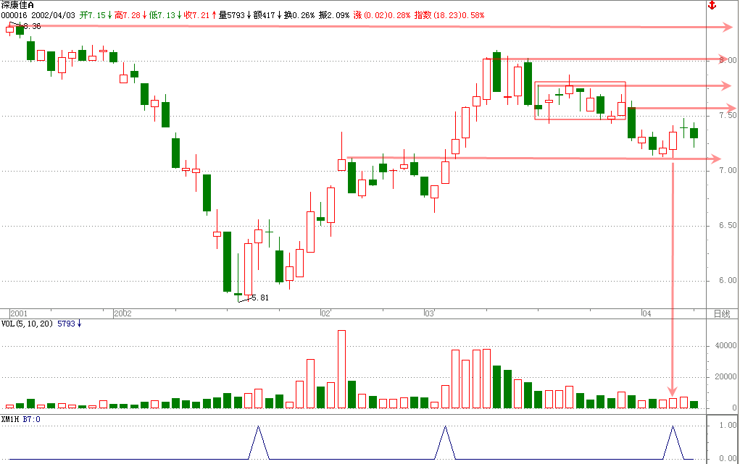

图（1-27）
从图中可以看到竖箭头所示的那根阳线是一根盘整的突破k线，充当波段短压短压的是2003年3月29日的阴线。那天的跌幅达到4%，而充当波段中压的是方格内所示的横盘整理期间的密集成交区。长压是左侧第二波的波段顶部密集成交区，趋势顶是2001年12月底的抵抗横盘区。单纯从下跌k线的跌幅，空间的高低来看，这样的划分毫不为过，但是，这样的划分纯粹是一种静态的、机械的划分。因为对于一根k线来说，只能反映当日股价的跌幅、震幅有多深，涨幅有多高，并不能反映当日k线在形成的过程中到底在那些区域堆积了大量的成交单，因此这种表面上看起来很合理的东西其实是经部的验证的。就好比3月29日的那根大阴线，其当日的成交密集堆积在7.4-7.5元区间。也就是说当日的整个密集成交始终落在左侧的横盘整理区间的密集成交区，因此，实际的套牢密集区仍然是这根阴线左侧的那个平台区。这说明图2-27中划出的第一个压力区是错误的！请参阅下图3月29日的分时图。
发送图片到手机，此主题相关图片如下：
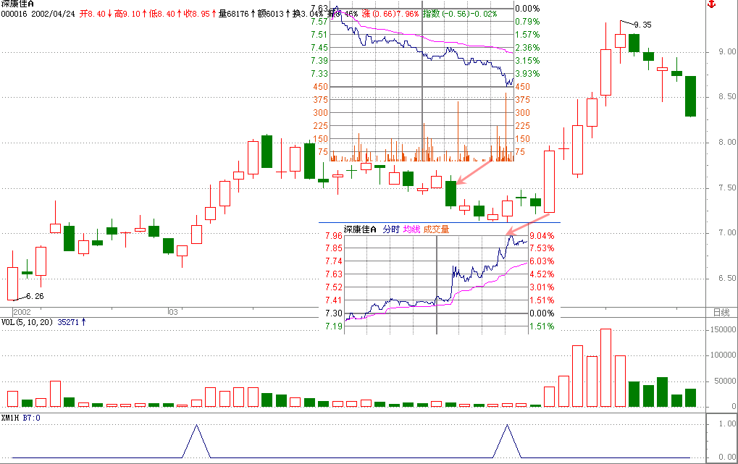

根据该图大家很容易看出横盘整理期间的密集成交在7.4-7.7元的区间，2002年4月9日的突破阳线同样证实了了7.4-7.7元的区间确实是该股第三波的第一个压力区。因为当日的分时走势显得很有特色。早盘在7.4元的区间的区间横盘，午盘拉升到7.7元的位置后再次震荡。这次震荡持续时间超过了30分钟。为什么早盘在7.4元的位置横盘？为什么午盘在过了7.7元后还要再次回落？为什么不高不低就在这个区间呢？因为这个区间存在着真真实实的套牢，而这些真实的套牢才是股价上涨途中的真正压力。
由此可知压力的细化是为了找出压力的真实密集成交。压力的移位是为了根据后期走势动态的修正波段波段压力。而前期压力的消失恰恰是后期压力形成和移位的前提。没有前期压力的克服，就不会有前期压力的消失。没有前期压力的消失，就不会有波段的完成。没有波段的完成，就只能出现压力的升级。

发送图片到手机，此主题相关图片如下：
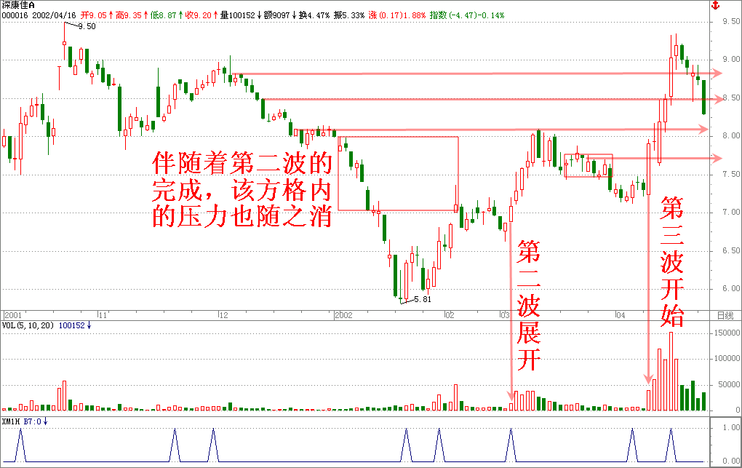

图（1-29）
如图所示，伴随着第二波行情的完成，图中方格内的压力也随之消失。伴随着波段完成后的调整，新的压力也随之产生。根据前面的分析，当第三波展开的时候，其上涨途中所遇到的真实压力应如图中横线所示。压力的划分是波段操作的重中之重，分不清压力就看不明白后期走势。要想熟练掌握压力的划分，就的不断的那个股的历史走势来练手，只有这样才能入门。
发送图片到手机，此主题相关图片如下：
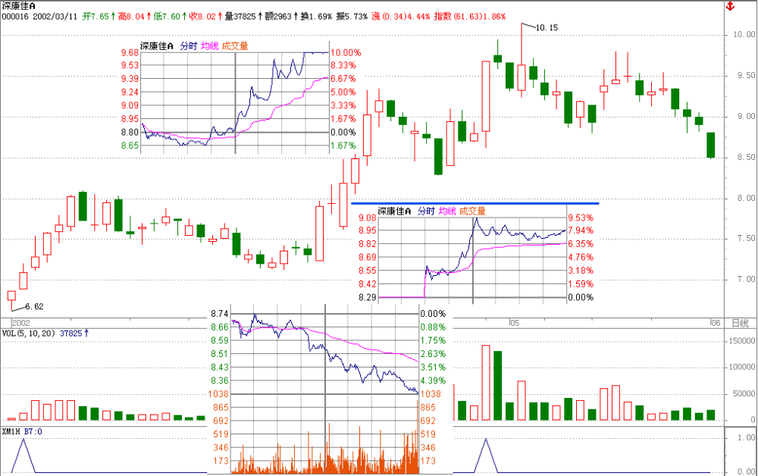

通过对000016的分析，相信大家已经掌握了压力的划分的原理。压力的划分既是静态的，也是动态的，它都是以最近为原则，然后依次上推。之所以说是静态的是因为一旦趋势确认，那些伴随着这个区时所划分出的压力将不再改变。之所以说是动态的，是因为股价在拉升的过程中不是单纯的上，它是涨中有跌，而这个跌字往往会形成新的套牢密集，这些新的套牢又会构成压力，从而使左侧没有解套的套牢区压力级别升级。这就是静中有动。
通过回顾，我们可以感受到压力的细化可以让我们找到真正的套牢密集，可以让我们划分出真实的压力区域。有了这些事前的正确分析，就可以把握住整个波段的全程。这样一来，无论是进场、持股、止损、止赚、还是增仓都会明朗化，整个操作也都会理智化。
的确，当我们对压力有了一个全面而又详细地了解和认识的时候，我们已经完全步入了波段操作的大门了，我们已经知道波段操作的精髓是低进高出。我们知道低进应进在有效突破阳线拉出的当日，高出应该出在波段的顶部。但是，在突破阳线拉出的当日如何低进呢？在趋势见顶的时候又该如何高出呢？当一波完整的波段完成时，我们又该根据什么继续持股，根据什么顺势出局呢？因为无论入场还是出局，都牵扯到一些细节的东西。是的，就我们目前所掌握的知识来说，还完全不能胜任这个任务……磨刀不误砍柴工，请大家不要着急，关于如何进场、如何出场、如何持股和如何止损的这些细节性的技能以后要全面讲解，少不了大家的。你现在的任务就是打基础，别的都别想。好了请继续往下看。

第三节 核心上涨态势分类

波段操作的核心是看得懂，看得清楚。当拿到一只股票的时候，首先要知道的是这只股票目前处于什么态势之中，然后必须要搞清楚的是这只股票目前正处于这个态势的哪个阶段，其次要研究的是当时盘面与当时态势之间的关系，后期可能出现的走势有哪些，当把这些全部搞清楚的时候，就会知道该怎么做了。事实上，很多投资者根本不清楚这一切，根本不知道什么样的股票可以操作，什么样的股票不可以操作。正是由于这个原因，才使得他们的每次操作都是在心惊胆颤中开始，在忐忑不安中结束。

其实，对于投资者来说，可以投资获利的股票不外乎是见底拉升、跌破前期底部后的拉升、高位盘整结束后的拉升和小波段调整结束后的再上涨这四类股票。凡是在各股处于盘整阶段和下跌途中展开买入操作的投资者，都是不懂得市场运行规律，不懂得技术分析本质的门外汉。留恋这类股票的投资者不可能也不会在这个市场上获得成功。

为什么只有这四种类型的股票可以操作？为什么那种下跌的、盘整的股票就不能买入？其实，这是最基础的市场知识之一，对于提出这些问题的投资者，虾米可以肯定的说他们根本还没入门，或者说连投资股票的大门都没有找到。既然没有入门，既然连最基本的知识都没有具备，那么，对于他们来说，首先要解决的的问题不再是怎么获利的问题，而是怎么搞懂这些基本知识的问题。俗话说授之以鱼不若授之以渔，那就请同虾米一道，来一步一步的走进波段投资的大门吧

见底拉升

见底拉升：所谓见底拉升，就是指股票在此之前曾经有过一波上涨的行情，当行情结束后，股价再次回落到了前一波行情起涨点位置后再次止跌上涨的走势。
发送图片到手机，此主题相关图片如下：
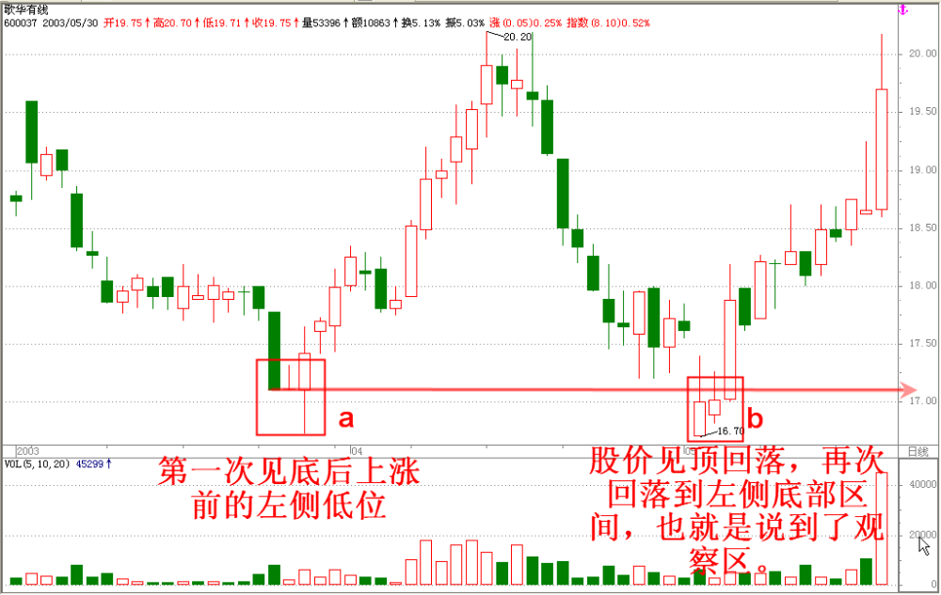

大家都知道，当一只股票从顶点回到起点的时候，整个市场上已经不存在任何的获利盘。原因很简单，这个位置是主力的底仓区，股价跌到这个位置等于跌到了主力的老家。既然是主力的最后一道防火线，那么自然值得我们去关注和留意。（图1-1）中a方格代表左侧低位，b方格所示为二次见底。
许多投资者往往对刚刚见底的的股票嗤之以鼻，认为这种态势的股票股性不活，力度不强，没有参与与关注的价值。其实，这种谬论是可以不攻自破的。试想想，哪一只股票在起涨前期就显得相当的强壮？那些牛股、黑马在走强之前，哪一只不是一幅弱不禁风的样子？俗话说女大十八变，越变越好看。可是，当她们都是以一幅丑小鸭的模样出现在你我面前的时候，又有谁会想到这些丑小鸭最终会变成美丽的天鹅？而当这些丑小鸭一个一个变的漂亮起来的时候，而当你发觉他已经变得漂亮起来的时候，尤其是你发觉他已经名花有主的时候，你会是一种什么样的感触？
发送图片到手机，此主题相关图片如下：
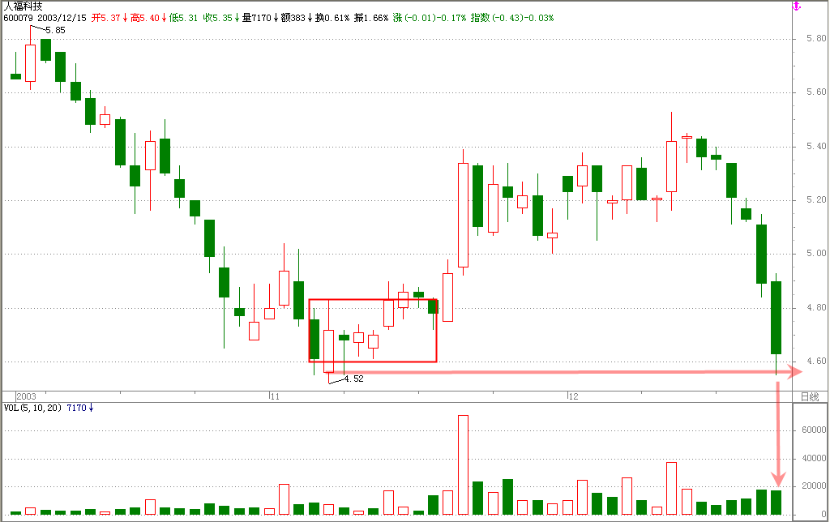

（图1-32）
如图（1-32）所示，该股第一次见底后出现了反弹，反弹结束后的股价由慢到快，再一次回到了反弹前的低位。单纯从竖箭头所示的那根k线来看，加速下跌的趋势呼之欲出。如果你不是一位对市场有着很深研究的投资者，你一定会放过千千万万个这样的走势图。这样的图谱只能引起对市场有着很深体会的投资者注意。他们注意它的唯一理由就是股价见底了，要选择新的变盘方向了。
对于成熟的投资者来说，他们的每一次操作都是在观察中等待，在趋势确认后展开。没有趋势或者趋势不明朗的股票他们是不会盲目介入的。这就是他们克敌制胜的忍功。那么这只股票随后的运行轨迹是怎么画的呢？
发送图片到手机，此主题相关图片如下：
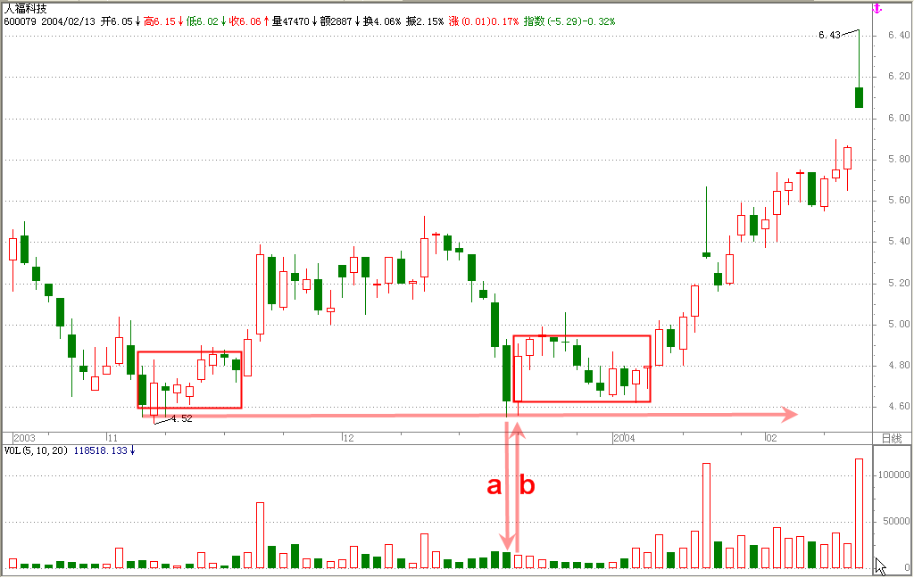

从图1-33中我们可以清楚地看到，该股在箭头a所指的阴线发出的次日不跌反涨，收了一根涨幅超过4%以上的大阳烛（箭头b所示）。这根阳线收出之后股价没有再创新低。经过11天的再蓄势，主力正式发力上攻，股价一路高走，短时间内涨幅超过了30%。昔日的丑小鸭变成了现在的白天鹅，看着这个事实，你我还有什么理由不反省？
今天的牛股原来都是昨日已经见底或者即将见底的的丑小鸭。倘若我们大家都能多个心眼，倘若我们每天能关注它们，留意它们，那我们怎能感觉不到她每天的转变？当这些丑小鸭中的某一位一旦逐渐变得漂亮起来的时候，我们是不是可以自然而然地先人一步向她求爱？我们始终在关怀着她，怜惜着她，这样的关注和付出又怎能不打动她的芳心？在爱的海洋里，那只美丽的天鹅又怎能不会水到渠成的最终归属于你？有位哲人说的一句话让虾米感慨不已，他说：“真正的伟大其实是一种普通。看似平常的事物其实蕴含着最不平凡的真理。”不知大家读到这句话的时候有什么样的感触？

第三节 核心上涨态势分类
波段操作的核心是看得懂，看得清楚。当拿到一只股票的时候，首先要知道的是这只股票目前处于什么态势之中，然后必须要搞清楚的是这只股票目前正处于这个态势的哪个阶段，其次要研究的是当时盘面与当时态势之间的关系，后期可能出现的走势有哪些，当把这些全部搞清楚的时候，就会知道该怎么做了。事实上，很多投资者根本不清楚这一切，根本不知道什么样的股票可以操作，什么样的股票不可以操作。正是由于这个原因，才使得他们的每次操作都是在心惊胆颤中开始，在忐忑不安中结束。
其实，对于投资者来说，可以投资获利的股票不外乎是见底拉升、跌破前期底部后的拉升、高位盘整结束后的拉升和小波段调整结束后的再上涨这四类股票。凡是在各股处于盘整阶段和下跌途中展开买入操作的投资者，都是不懂得市场运行规律，不懂得技术分析本质的门外汉。留恋这类股票的投资者不可能也不会在这个市场上获得成功。
为什么只有这四种类型的股票可以操作？为什么那种下跌的、盘整的股票就不能买入？其实，这是最基础的市场知识之一，对于提出这些问题的投资者，虾米可以肯定的说他们根本还没入门，或者说连投资股票的大门都没有找到。既然没有入门，既然连最基本的知识都没有具备，那么，对于他们来说，首先要解决的的问题不再是怎么获利的问题，而是怎么搞懂这些基本知识的问题。俗话说授之以鱼不若授之以渔，那就请同虾米一道，来一步一步的走进波段投资的大门吧
见底拉升
见底拉升：所谓见底拉升，就是指股票在此之前曾经有过一波上涨的行情，当行情结束后，股价再次回落到了前一波行情起涨点位置后再次止跌上涨的走势。
发送图片到手机，此主题相关图片如下：
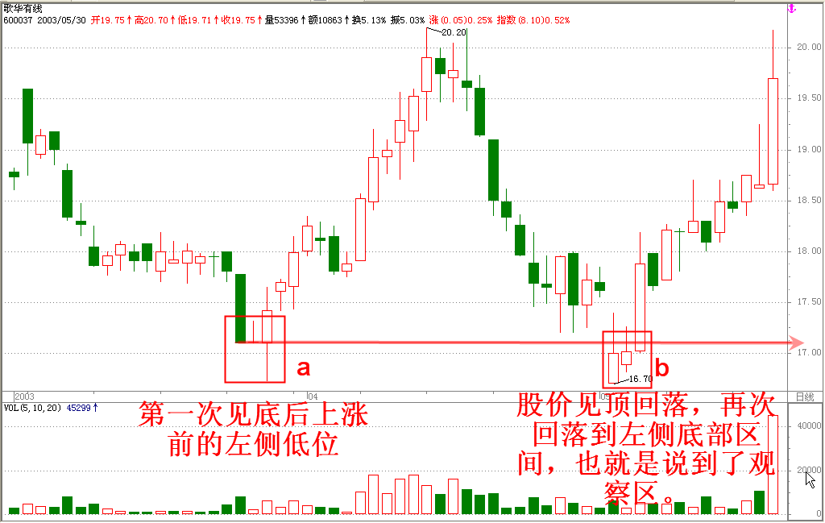
（图1-31）
大家都知道，当一只股票从顶点回到起点的时候，整个市场上已经不存在任何的获利盘。原因很简单，这个位置是主力的底仓区，股价跌到这个位置等于跌到了主力的老家。既然是主力的最后一道防火线，那么自然值得我们去关注和留意。（图1-1）中a方格代表左侧低位，b方格所示为二次见底。

许多投资者往往对刚刚见底的的股票嗤之以鼻，认为这种态势的股票股性不活，力度不强，没有参与与关注的价值。其实，这种谬论是可以不攻自破的。试想想，哪一只股票在起涨前期就显得相当的强壮？那些牛股、黑马在走强之前，哪一只不是一幅弱不禁风的样子？俗话说女大十八变，越变越好看。可是，当她们都是以一幅丑小鸭的模样出现在你我面前的时候，又有谁会想到这些丑小鸭最终会变成美丽的天鹅？而当这些丑小鸭一个一个变的漂亮起来的时候，而当你发觉他已经变得漂亮起来的时候，尤其是你发觉他已经名花有主的时候，你会是一种什么样的感触？
发送图片到手机，此主题相关图片如下：
（图1-32）
如图（1-32）所示，该股第一次见底后出现了反弹，反弹结束后的股价由慢到快，再一次回到了反弹前的低位。单纯从竖箭头所示的那根k线来看，加速下跌的趋势呼之欲出。如果你不是一位对市场有着很深研究的投资者，你一定会放过千千万万个这样的走势图。这样的图谱只能引起对市场有着很深体会的投资者注意。他们注意它的唯一理由就是股价见底了，要选择新的变盘方向了。

对于成熟的投资者来说，他们的每一次操作都是在观察中等待，在趋势确认后展开。没有趋势或者趋势不明朗的股票他们是不会盲目介入的。这就是他们克敌制胜的忍功。那么这只股票随后的运行轨迹是怎么画的呢？
发送图片到手机，此主题相关图片如下：
从图1-33中我们可以清楚地看到，该股在箭头a所指的阴线发出的次日不跌反涨，收了一根涨幅超过4%以上的大阳烛（箭头b所示）。这根阳线收出之后股价没有再创新低。经过11天的再蓄势，主力正式发力上攻，股价一路高走，短时间内涨幅超过了30%。昔日的丑小鸭变成了现在的白天鹅，看着这个事实，你我还有什么理由不反省？

今天的牛股原来都是昨日已经见底或者即将见底的的丑小鸭。倘若我们大家都能多个心眼，倘若我们每天能关注它们，留意它们，那我们怎能感觉不到她每天的转变？当这些丑小鸭中的某一位一旦逐渐变得漂亮起来的时候，我们是不是可以自然而然地先人一步向她求爱？我们始终在关怀着她，怜惜着她，这样的关注和付出又怎能不打动她的芳心？在爱的海洋里，那只美丽的天鹅又怎能不会水到渠成的最终归属于你？有位哲人说的一句话让虾米感慨不已，他说：“真正的伟大其实是一种普通。看似平常的事物其实蕴含着最不平凡的真理。”不知大家读到这句话的时候有什么样的感触？
发送图片到手机，此主题相关图片如下：
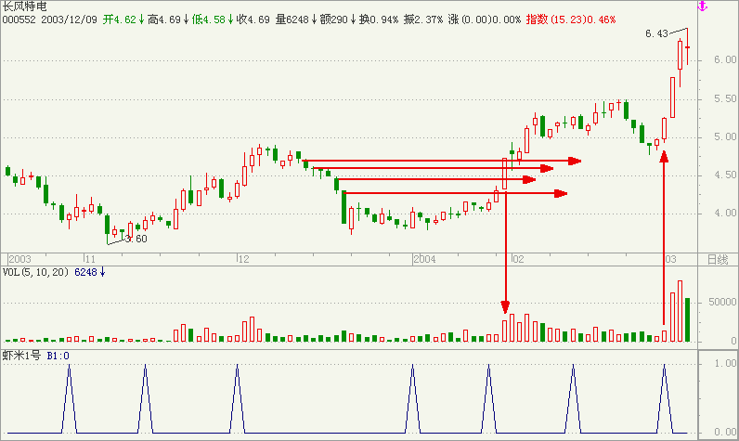
（图1-34）
图1-34所示为长风特电的历史图谱，该股于2003年11月见底后走出了一波上涨行情，这波上涨结束后股价展开了再次下调，逐波下降的股价同样落到了2003年11月那一波行情的底部，终点回到起点的股价在底部区间震荡了数天后再次向上的拉升，至2004年2月，总涨幅达到了40%。40%的涨幅，有多少投资者的年获利程度达到40%？谁还再敢大言不亏的说跌到前期底部的股票没有观察的价值？

图1-34的k线显得有点拥挤，如果把它们多分成几个片段来观察，分析起来肯定会更直观。让我们看看在逐段分析的过程中会有什么新的体会和领悟
发送图片到手机，此主题相关图片如下：
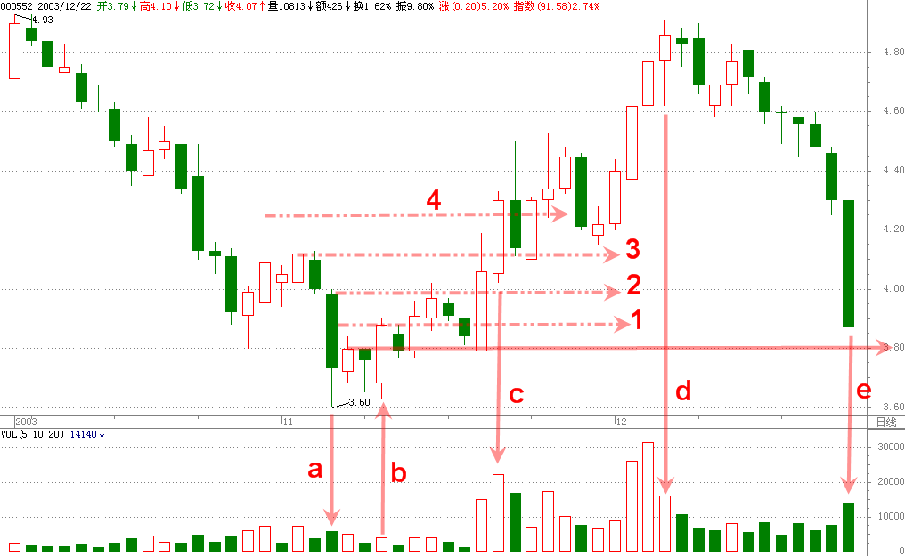
（图1-35）
如图所示，该股在箭头a所示的阴线拉出后的次日止跌了，经过了2日的小幅震荡，并于箭头b所示的那日开始带量拉升。经过7天的努力，第一波的拉升于箭头c所示的当日顺利完成。这波上涨结束之后主力便展开了洗盘动作，这次洗盘动作持续时间很短，只有1天时间。2003年11月24日，该股发出了第二波上攻信号，这波攻势一直持续到箭头d所指的那根收出的当日才真正结束。18个交易日涨了30%，利润应该相当可观。为什么将11月11日到12月4日的上涨看成2个波段？这其实是压力的划分、趋势的形成与结束的基础知识，《金规玉律》一书有详细的解答，读者可以参考。当然，本书在后面的章节也对这些内容作了介绍，请大家少安毋躁。

见顶的股价在高位做了短短5天的停留之后便开始下滑了，又经过了5天的痛苦煎熬，股价终于在箭头e所示的那根k线拉出的当日回到了家门口，这一天，就是我们这本书所要重点讨论的项目。

此主题相关图片如下：
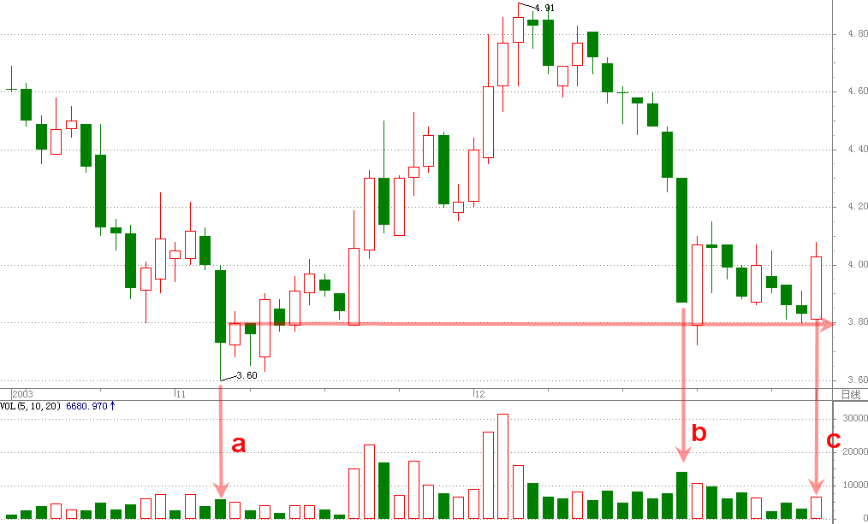
（图1-36）
2003年12月19日，股价回到了前一波行情的起跳位，若单纯从图1-31来看，后期继续下跌的几率远远大于上涨。但是，12月22日开盘后该股不跌反涨，收出一根缩量长阳线。前一交易日的收大阴与次日的收大阳之间有什么内在关系？为什么前一天还跌停的股票在次日却不再继续大跌？是的，该多问自己几个为什么，只有这样，我们才有可能找到真理，才有可能窥到股价涨跌的一鳞半爪。
2004年1月2日，该股收阳带量，量价配合的阳线告诉我们丑小鸭已经长大，我们已经可以从它身上隐隐约约看出天鹅像了。下图就是演变的全过程。
发送图片到手机，此主题相关图片如下：
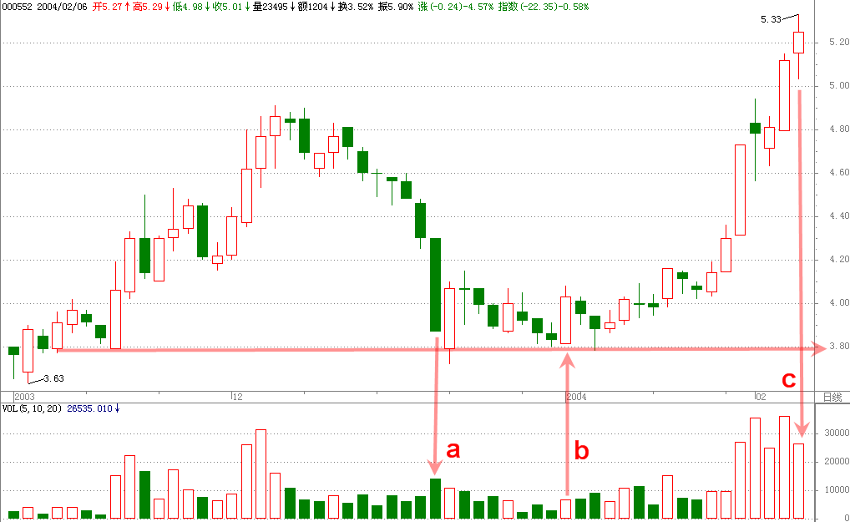
（图1-37）
丑小鸭终于变成了小天鹅，如果在她还是人见人怨的时候你就开始一直关注着它，爱护着它的话，那你成为她的白马王子也不是一件什么奇怪的事。
一切显得是那么的自然和简单，但是这种简单和自然中包含了投资者多少智慧的付出？有什么能够比这些真实的走势更具有说服力。在这个市场上除了事实，虾米恐怕再也找不出更好的说服依据了。
天呐！二次见底的股票竟然可以给我们带来那么大的利润，为什么我们在此之前却是那么的熟视无睹？我们整天满世界的找牛股，问黑马，谁曾想到真正的牛股、黑马却是我们自己身边的黄连婆？既然二次见底的股票有这么迷人的魅力，那可不可以在股价刚刚见底之后立即进场建仓呢？历史早已给我们指明了可行与不可行，那就让下图告诉大家这个问题的答案吧。
发送图片到手机，此主题相关图片如下：
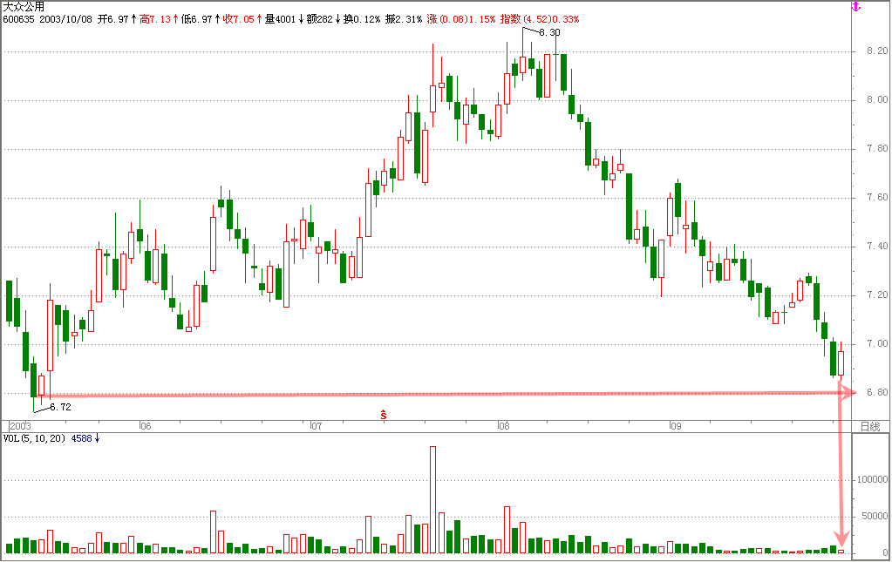
（图1-38）
2003年5月13日，600635探底回升，经过近3个月的正当上行后到了8元上方，随后股价回落，并于2003年9月29日带量收阴再次回到5月份的起涨低位。9月30日，该股在低位止跌缩量收阳，形成低位“趋势反突破”。如果凭着对二次探底后的美好期冀在这天和随后的日子内抄底介入，恐怕会闹个聪明反被聪明误的悲惨结局。做股票注重的是趋势，注重的是量价配合的有效突破。当股票刚刚二次见底的时候，我们还不清楚这只股票是否已经真正见底，尤其在见底的早期，那一两根缩量阳线根本不能说明什么实质的问题。如果硬要分析，我们也可以从多空双方力量的转来入手，我们也可从缩量的信息中得出多方仍然处于劣势的结论。既然多方底气不足，为什么还要冒然进场？
发送图片到手机，此主题相关图片如下：
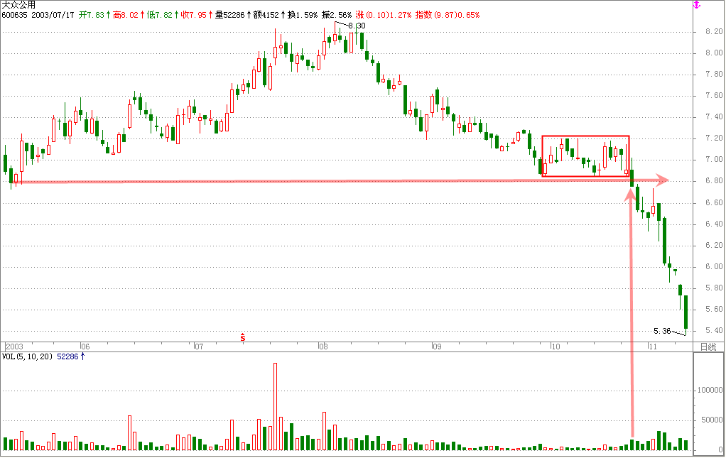
图1-39告诉我们冒然入场是要付出代价的，这个代价往往是大量本金作的损失。记住历史的忠告，记住不要轻易抄底，只有记住了这点你才可以算是有一点成熟了。
图1-37中所列举的股票二次见底后之所以上涨是因为它见底后出现了向上的趋势，股价是在这个趋势的引导下才有了那么高的涨幅。图1-39说明了这样的一个问题，那就是波段操作重势、重空间、重位置。图1-39告诉了我们一个事实，那就是没有趋势就不能操做，没有空间也不能操做！
二次见底的历史图谱告诉了我们趋势的市场意义，告诉了我们如何等待介入的时机。从上面几幅图中我们体会到了是上与下的趋势是由一至两根核心k线所流露。只有抓住了这个核心，才能算是抓住了二次探底后再拉升的精髓。这样的k线我们每天不知要面对多少次，这样的机会每年也不知有多少回，可我们的投资者中又有多少人真正体会到了其中的三味真火？
其貌不扬的原一平身高只有1.45米，别看只他一副五寸丁的身材，在日本人寿保险界可算是一位响当当的大人物，他的业绩在13年内保持了日本全国第一。在一次演讲会上，有人问他：“你成功的秘诀是什么呢？” 原一平当场脱掉袜子，请提问者上台，他说：“你摸摸我的脚板底。”发问者莫名其妙，但也只好照原一平说的作了。
原一平问：“你觉得怎么样？”
提问着说：“您的脚底茧很厚啊！”
“不错，我的脚底茧很厚，您知道为什么吗？”
“为什么？”
“因为我走的路比别人多，比别人跑得勤，所以脚茧特别厚。“
提问者恍然大悟，道谢而去。
原一平的成功源于勤奋，那些在证券投资中表现良好的投资者哪一位没有付出过辛勤的劳动？樱桃好吃树难栽，不下苦功花不开。吃一颗樱桃都要付出艰辛的劳作，那么多的资金放到股市上不付出心血怎么可能增值？
做股票倘若只单纯看国内各股的走势未免有点一叶障目，适当浏览浏览国外其它证券市场的各股走势图至少可以让我们对股票运行的共性有一个大致的认识。中国的骡子长得马不像马，驴不像驴，国外的骡子也应该八九不离十吧？那就列举几只国外二次见底的股票走势图作作对照开开眼界。
发送图片到手机，此主题相关图片如下：
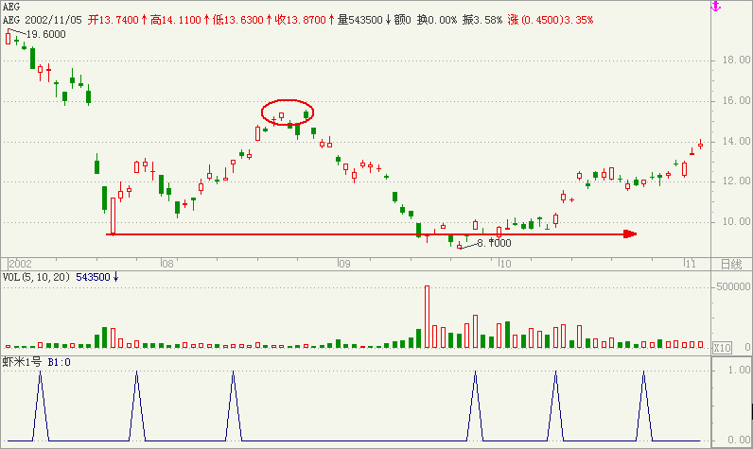
(图1-40)
图1-40是美国纽约上市的股票AEG2002年8月至2002年12月初的历史走势图。从图中我们同样可以看到，该股二次探底后的上涨幅度同样令人眼红。不要说中国的股票市场不规范，也不要说外国的证券市场比中国的历史悠久！股市有股市的运行规律，这个规律放在哪个地方都是一样的。不要说中国的大资金入场讲究的是做庄，外国的大资金入场讲究的就是价值投资。更不要认为中国的散户入场讲究的是跟庄，外国的散户投资自己国家的股票就没有这种情况。就这幅图中来说，外国的市场与中国的股票市场又有什么本质的区别？无论是散户、大户还是机构，他们来到这个市场的唯一目的就是投资获利。没有利润的市场是不会吸引投资者的到来的。请记住，不管在什么情况下，一旦出现了所有投资者都不再获利的现象，往往预示着转机就在眼前，这也就是弱到极处就是强的真实含义！
发送图片到手机，此主题相关图片如下：
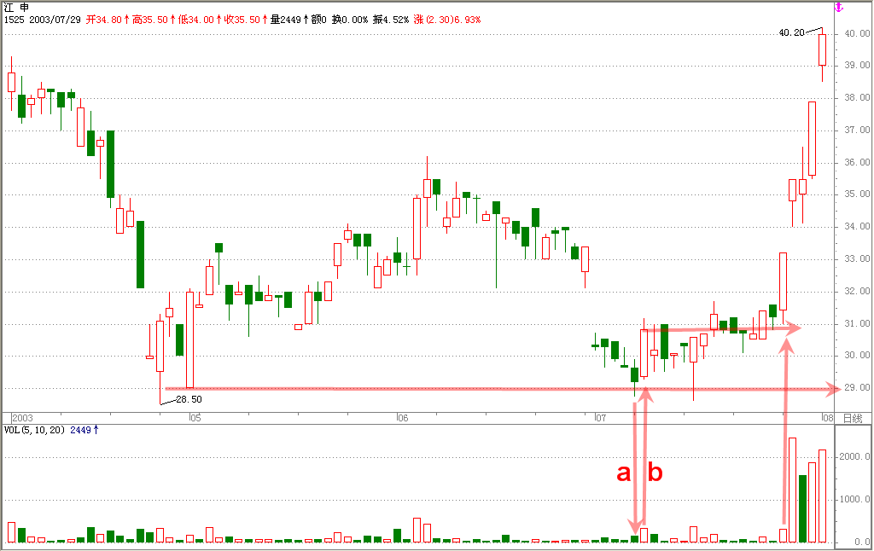
（图1-41）
该股是台湾证券交易市场上市的股票“江申”，从图中大家同样可以看到，该股股二次见底后的次日股价形成趋势、压力的双重突破，自2003年7月8日形成双重突破至8月1日不到一个月的时间内带给投资者的利润性当丰厚。
虾米不才，文笔生涩，也就不再做更多的解说，只希望阅读本书的读者能够记住这种走势的股票一旦趋势起来，就会变成你的提款机之一，至于如何提款，则是下一章的内容，请读者耐往后看，千万不要心急。
大道至简，法道自然，在这个市场上没有一成不变的绝招，有的只是市场的规律，把握住了规律，自然就把握住了股票呼吸的脉搏。你应该知道，股票价格的涨跌是有生命的，这个生命是人赋予的
跌破前期底部后的拉升
经商犹如下棋，每一步都需要精心布局，不善布局者，必定会输给对手。证券市场的股价涨跌在人力的控制下一张一弛，这种收放的特点其实也是布局的结果。对于投资者来说，不懂得主力布局的招法，不熟悉主力布局的流程，自然会在拼杀中陷入主力早已设好的圈套，一旦进入主力的早已布好的陷阱，那最终的结果也只能是失败。跌破前期底部后的再拉升这种布局是熊市中最为常见的阵势，一旦掌握了使这种阵势，我们就会在熊市中立于不败之地。
定义：股价二次回落到前一波行情低位后并没有出现止跌向上，其股价仅仅围绕前期底部做短时间震荡，震荡结束的后股价会再创新低，其跌幅自左侧低位算起，一般为下突破k线成交密集价的25%~30%，股价只有跌够这个幅度后才有可能止跌翻转或反弹。凡是符合这种布局的走势统称为破前期底部后的拉升。

在二次见底拉升中我们提到了突破的有效性和方向性。同时也谈到了股价见底的市场意义。突破的方向性给我们指出了股票价格后期将要走的轨迹，突破的有效性则告诉了我们这种突破的真假。如果股价二次探底之后发出的是向上突破的信号，那我们就该套用二次见底拉升的操作体系操作，倘若股价二次探底之后发出向下突破的信号，那我们则利用跌破前期底部后的拉升来计算它的止跌价位，等股价下跌到这个位置后我们再开始观察。也就是说，无论股价二次探底之后怎么走，我们都能找出相应的对策去对付他们。换句话说，只要我们熟悉了这种布局的特点，熟悉了这种布局的步骤，领会了这种布局的各种骗招，我们就可以自然而然的从容对应了。

许多投资者往往喜欢照猫画虎不求甚解。但是从现在开始他们就不能再这样了，他们得学会自己走路。虾米现在对跌破前期底部后止跌再拉升的定义作一抛砖引玉的验证，希望大家能够举一反三。
发送图片到手机，此主题相关图片如下：
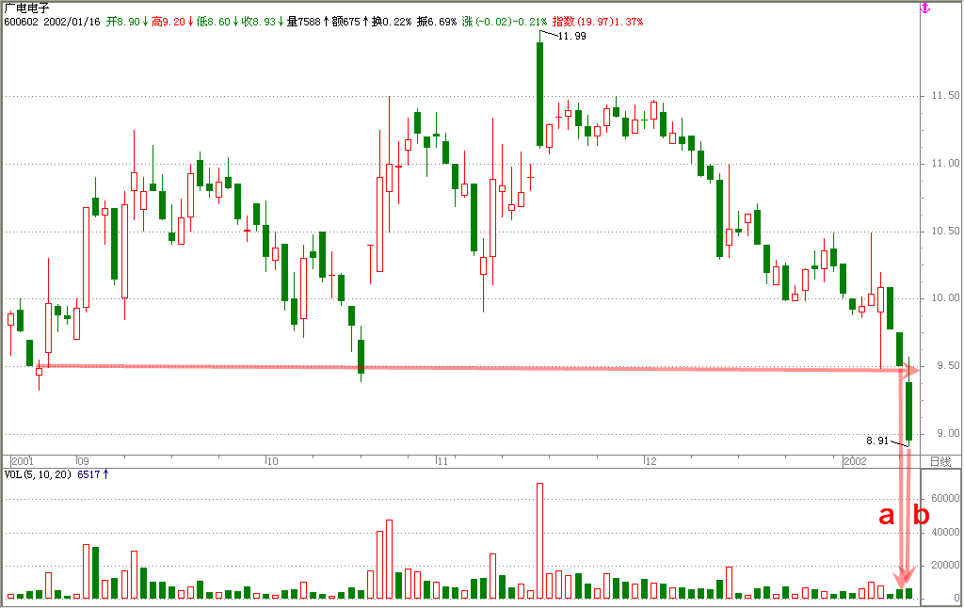
（图1-42）
该图为广电电子历史图谱。2001年8月6日，广电电子跌到9.5元附近止跌，止跌后的股价长期围绕9.5元至11元上下震荡，震荡时间长达4个月。2002年1月14日（箭头a所示），股价又一次回到9.5元的低位，但这次探底之后股价没有像原来一样止跌向上，而是采取了继续下探创新低的走势。同样的探底，不同的结局，为什么同样的因会有这种不同的果？如果读者读过《金规玉律》一书，肯定会想到突破k线。不错，这种不同确实是由随后拉出的有效突破k线决定的。这类k线告诉我们见底之后的方向选择是操作展开的前提，告诉我们只有看到了方向才能看到奔头。箭头a所指k线表示股价已经见底，可以再次关注。箭头b所示k线则告诉我们见底之后该股拉出了的是有效下突破k线。当新一轮下跌趋势形成的时候，大家所关心的不是哪只股票什么时候会止跌，而是这场暴风雨所引起的降雨量到底有多深。按照定义计算，该股指跌的位置在：9.38-9.38╳25%=7.03元或9.38-9.38╳30%=6.57元.。我们来看看这次暴风雨来临之后的止跌位置在哪里。
发送图片到手机，此主题相关图片如下：
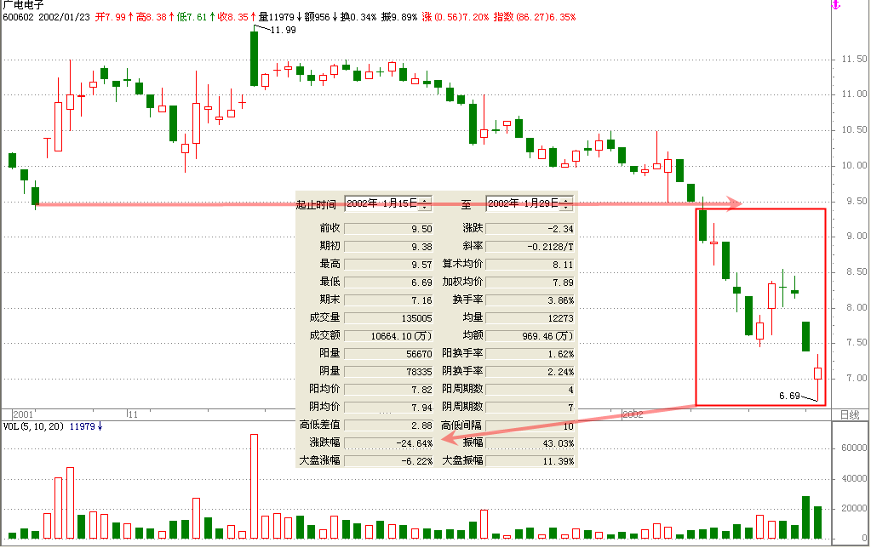
（图1-43）
从图中我们可以看到，自2003年1月15日形成下突破后，股价便一日低于一日，这种境况一直延续到了1月29日，累积1个交易日，股价从9.7元跌到了最低6.69元，当日收盘为7.16元，与定义中的继续下跌25%~30%完全吻合。
从一开始我们就强带调股价见底是新方向选择的前夕，它也许是黎明前的短暂黑暗，也许是黄昏后的一抹夕阳。不管你怎么预测，最终的结果只有一个，而这个结果是由有效突破k线宣告的。600602跌到6。69元这个位置之后其实与我们前面讲到的二次见底已经没有了什么区别。要说有区别，这个区别仅仅是二次探底的股票有实实在在的低位参照系，而破前期低位后再止跌的股票参照系是模拟推理的虚拟参照系。

此主题相关图片如下：
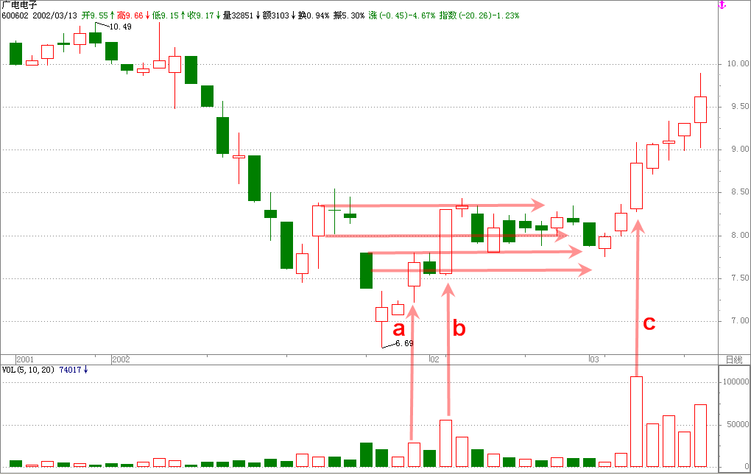
（图1-44）
从图1-44中大家可以看出见底后的600602见底后的第一件事是止跌小幅震荡，随后才是突破k线的拉出。2002年1月31日，广电电子拉出了有效突破阳线（箭头a所指），这根阳线拉出后股价逐步走高，截止2002年3月12日，整体涨幅达到30%以上。该股后期还有一段不小的涨幅，不过不属于本节讨论范围，图谱讨论从略。
为什么股价下跌的跌幅是25%~30%？为什么到这个位置之后股价要短暂止跌？这是我国股市的一个规律，是从上千只股票中找出的共性特征，它具有普遍性。这种普遍性得到了市场的承认，这就是证明。
发送图片到手机，此主题相关图片如下：
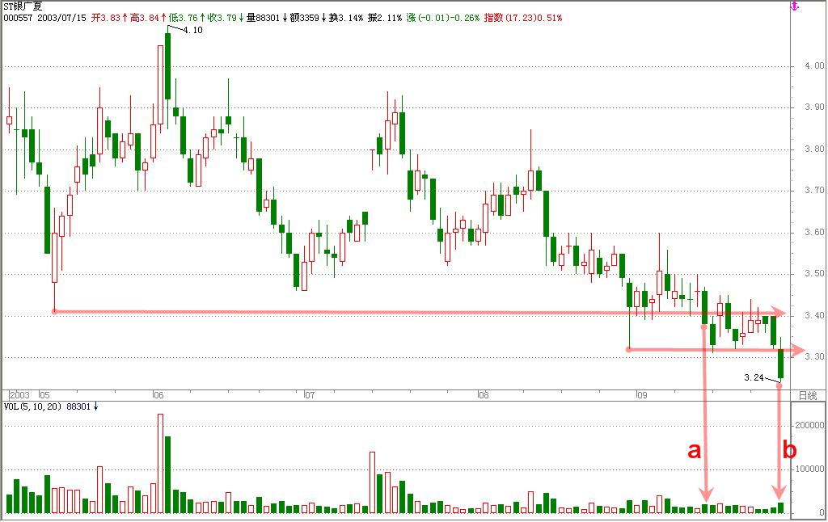
（图1-45）
如（图1-45）所示，st银广厦于小段横箭头所指的k线拉出当日股价再次回落到了左侧的底部区间，其下影线形成新的低位平衡位。该k线拉出后的1个月时间里，其股价始终围绕着这根k线波动。9月28日，st银广夏收了一根破位的有效下突破k线，新一轮下跌呼之欲出。当日开盘价3.32元。按照定义计算，该股指跌为之大致在：3.32-3.32╳25%=2.59至3.32-3.32╳30%=2.33元之间。让我们来看看这只股票最终是在那个区间止跌的
发送图片到手机，此主题相关图片如下：
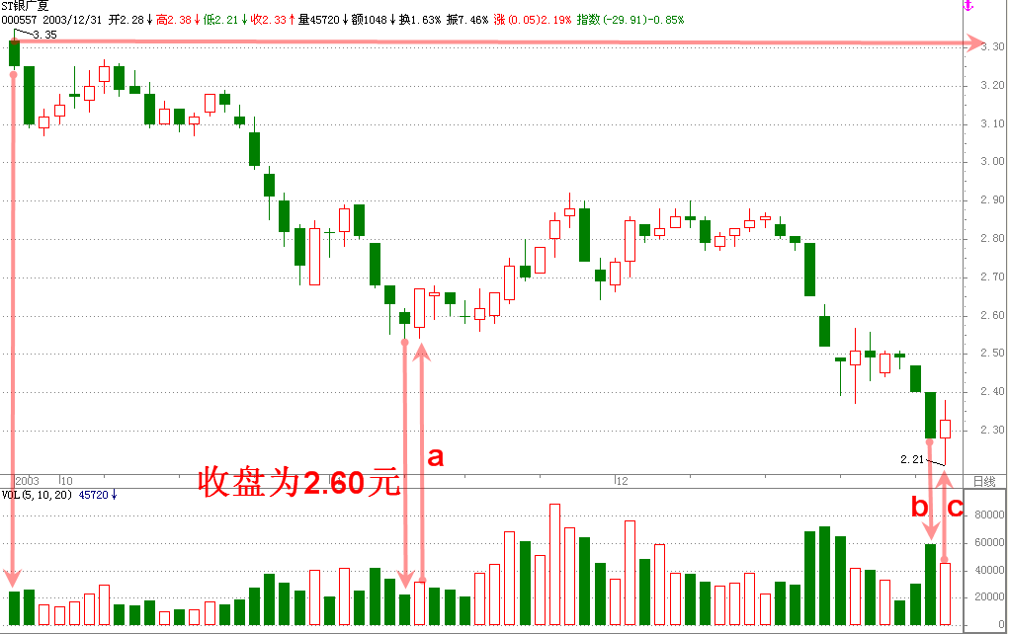
（图1-46）
发送图片到手机，此主题相关图片如下：
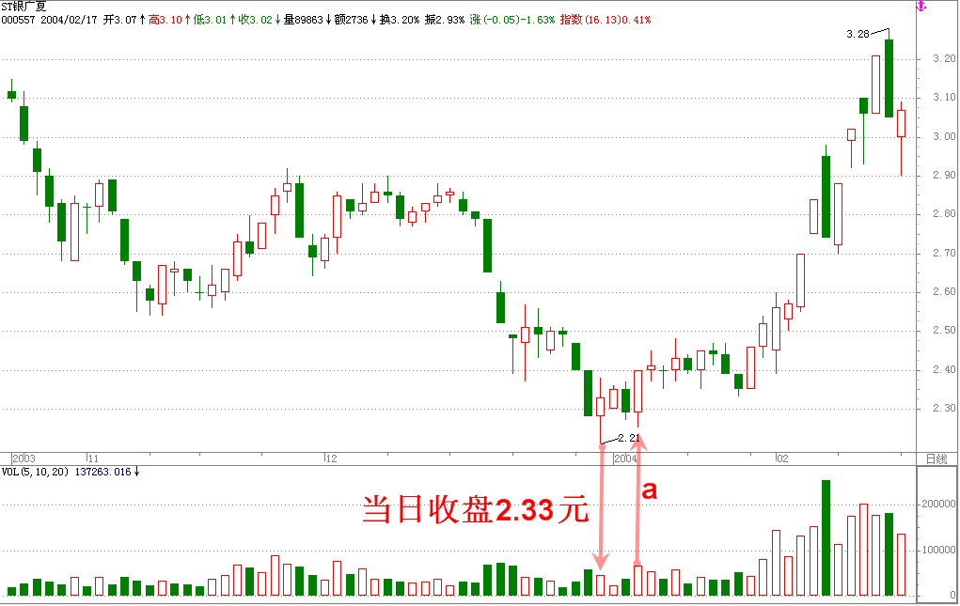
（图1-47）
如图1-46所示，该股第一次止跌的位置在2003年11月10日，当日收盘价为2.60元，而根据计算器第一止跌位置在2.59元，两者相差1分。2003年12月30日，该股继续回落，跌破了测算的最低为至2.33元，但是次日该股拉出一根趋势的反突破阳线，当日收盘价为2.33元（图1-16箭头bs所示k线），正好下跌了30%。与我们计算的数值分文不差。这不是一种巧合。这是中国股市的一种内在规律。这种内在规律确实需要长时间不停的探索才能得出。
从图1-47中我们可以看到，这只股票跌够后的翻转向上力度确实很惊人，短期内的涨幅相当可观！其实，当这只股票终于站在了2.33元这个我们计算的观察区时，其后期的股价是否止跌向上或者抵抗后在下落都已经不再重要，重要的是这个运行规律我们已完全洞悉。没有明白或者没有搞懂得读者请参考《金规玉律》一书或散在于各证券论坛的虾米专题文章。
力学家的理想是给他一个支点，他就可以撬起地球。我们的理想是什么？虾米想：“应该是给我们活用理论的正确方法，我们就可以笑傲股市。”
熊市中的各股多以下跌为主，能够逆势上涨的股票确实少之又少。如果在熊市中始终按照一般的定性思维找所谓的强势股，那恐怕要输得连内衣内裤也要当了。跌破前期底部后的下跌给我们提供了一段休整的时光，在休整期还没有结束的时候，我们没必要去提前上班。劳逸结合是最好的养生之道和生财之法。如果你读到这里的时候已经领悟了这句话的精华，那虾米会感到非常的欣慰，虾米在为你骄傲的同时也定会快乐的放声大笑。
St银广厦我们验证完了，接下来该看几只国外股票的走势图了，让我们看看国外市场跌破前期底部创新低的股票具备哪些特色。
发送图片到手机，此主题相关图片如下：
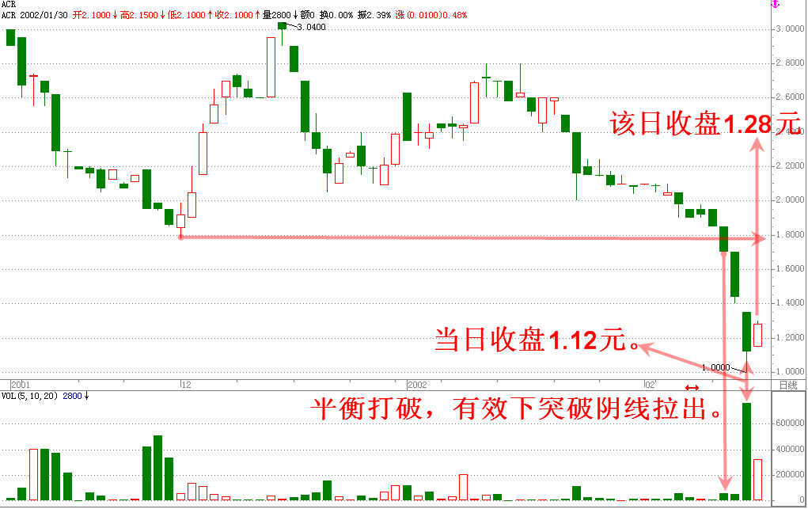
（图1-48）
图1-48所示为纽约上市的ACR，该股跌破前期底部后便展开了疯狂的下跌，那时，投资ACR的股民除了满脸的无奈之外，恐怕很难找出一丝笑容。如果按照我们在国内市场得出的结论计算，该股跌破前期底部后的止跌位置应该在当在1.78╳25%=1.32元至1.78╳30%=1.25元的区间。从图中来看，该股于2002年2月14日盘中创出1元新低，当日收盘收在1.12元，跌破了我们早先计算出的最低区间1.25元，但次日该股却高开高走，用一天的时间便收复了失地，该日收盘价为1.28元。正好在30%的区间内。当股价跌到1.25元位置附近的时候，整个市场剩下的恐怕只有绝望了。当所有的人都绝望了的时候，这只股票是怎么走的呢？她带给那些套牢户的是雪上加霜了还是柳暗花明？
发送图片到手机，此主题相关图片如下：
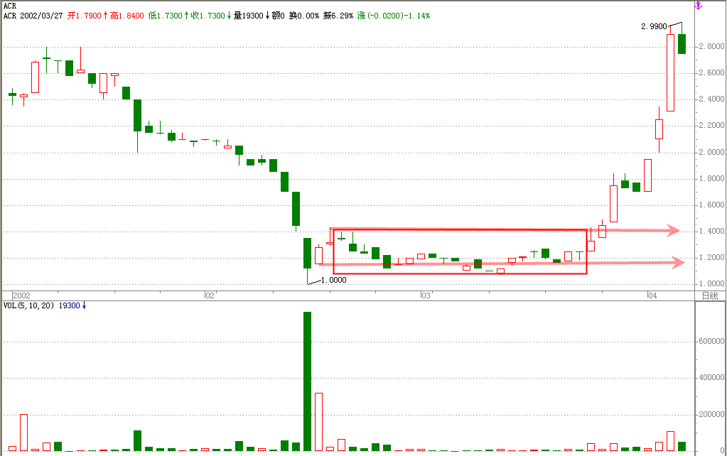
（图1-49）
图1-49告诉我们该股终于在我们计算出的这个位置附近止跌盘整了，这说明我们的定义没有原则性的错误。经过一段时期的盘整，该股展开了强有力的上涨，股价从1元多涨到了3元上方，短短数天涨幅惊人。
在无路可走的时候，有时候稍微拐个弯儿，就会突然发现，原来路就在脚下。人人都有各种欲望，人生在世，大多以达成欲望为最大的目的。对于人来说，没有比欲望更具有诱惑力的了。在这个市场上，主力为了达到自己的目的，无一不机关算尽，给场外其他投资者制造一个又一个的错觉。作为投资者来说，只有识破了主力的意图，才能够说是识透了这个市场，才可以说是掌握了市场主力的本性，才能够谈得上戏弄主力于举手投足之间。跌破前期底部后的再拉升是熊市中最常见的伎俩。识破这个伎俩的关键是跌透后的有效突破k线拉出。
发送图片到手机，此主题相关图片如下：
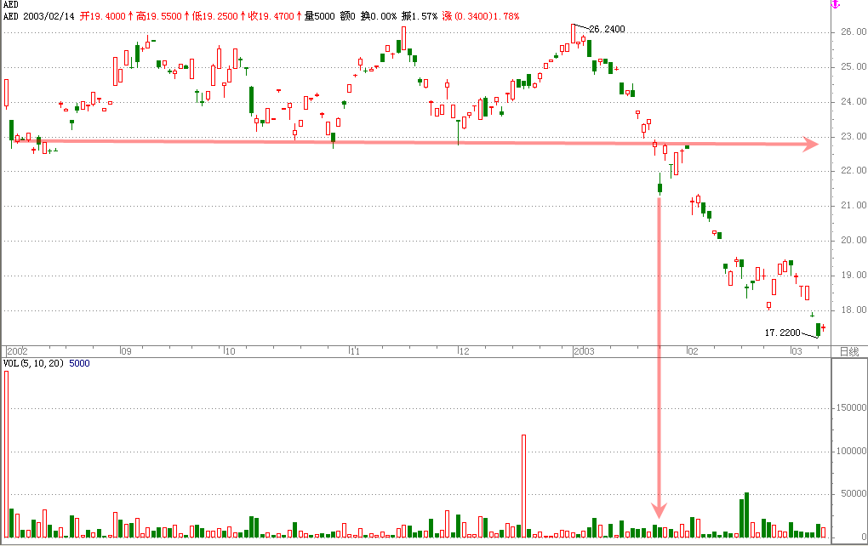
（图1-50）
发送图片到手机，此主题相关图片如下：
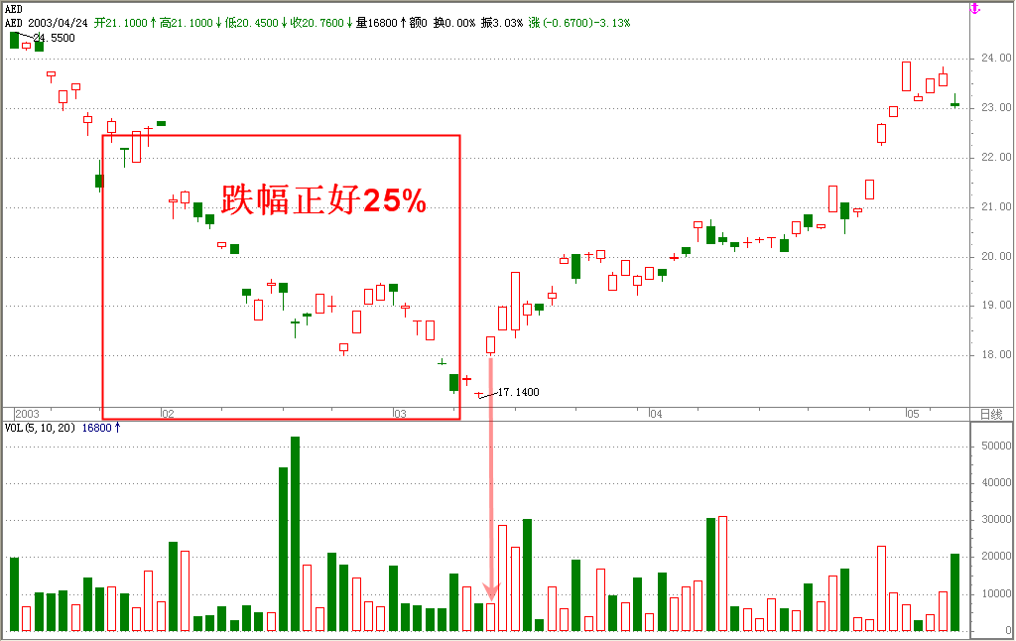
（图1-51）
2002年7月31日，AED在纽约上市，当日该股收阳，次日低开后股价围绕22元上方做小幅震荡。震荡结束后开始拉升，第一波到达25元。截至2003年1月22日，该股始终围绕箱体顶底震荡。1月24日，该股低开，打破上市以来低位平衡。经过几天地抗性小幅反弹后，该股顺势而下，最低跌到17.14元.。以22.75元为起点算起，下跌至跌的位置在22.75╳25%=17.22元。22.75╳30%=15.92元。2003年3月12日，该股创出17.14元新低的当日收盘价为17.25元，正好25%内！
从图1-52中我们看到，创新低的次日该股就耐不住寂寞一鹤冲天，扶摇直上。有效上突破K线的拉出使得该股股价竹子开花节节高，至2003年4月30日，股价已达23元上方。这仅仅是第一阶段的表现，这一阶段结束后该股只展开了一次小幅震荡，随后便急吼吼地往上冲，笔者提取资料的时候该股的价位已达33元。
为什么股价跌到这个空间位置的时候不跌了？有人说股价跌破前期底部往往预示着该股早已没了主力的照顾，这是真的么？如果说没有主力，我们选取的例图为什么会有那么高的涨幅？不求甚解，吹毛求疵。这种夜郎自大，一叶障目的言论真的让人脸红！
机会总是垂青于有准备的人，垂青于那些勤奋的人。如果连最基本的这些波段基础知识都不具备，怎么可能做得好波段波段？有人把自己比作“垃圾桶”，把握住每一个可以学习的机会。正是这种“垃圾桶”式的处事之道才让他学到了别人说没有学到的东西，掌握了别人说没有掌握的技能。古人云：“要想做好诗，功夫在诗外。”这就是观察的功效。因此，不懂得观察或者不知道怎么观察的人永远不会做好股票
此主题相关图片如下：
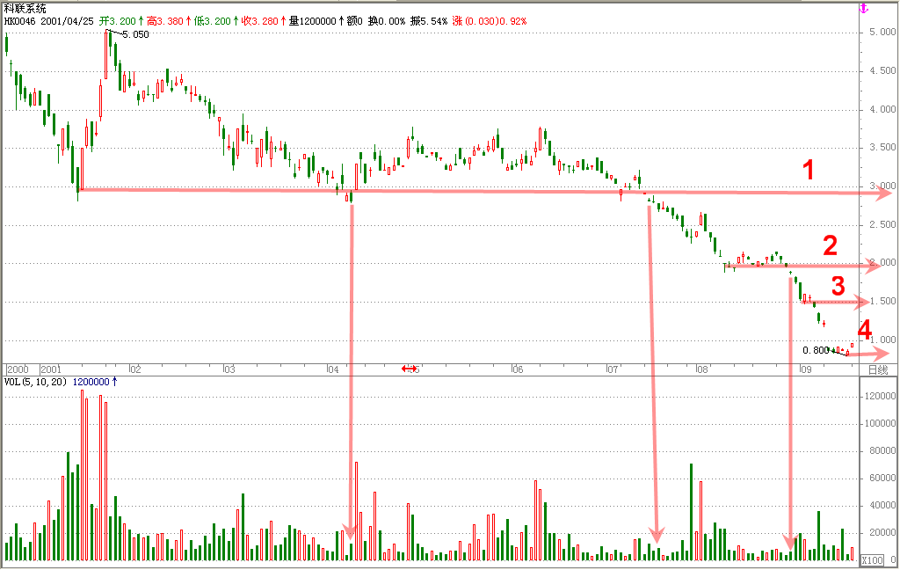
图（1-53）
图1-53所示是香港证券市场上市的的股票科联系统，该图显示的是科联系统2000年12月日至2001年9月的阶段性历史图谱。从图中我们可以看到该股在下跌的过程中依次形成了3个小平台区，横箭头2-4所示。这三个平台是什么意思？有什么市场意义？第一个平台是股价跌破左侧底部区间后所形成的抵抗区。2001年7月17日，股价跌破3元平衡区，当日开盘价2.83元。2001年8月9日，股价于1.99元位置止跌，跌幅正好30%（2.83-2.83╳30%=1.98元）。该股止跌横盘10多天后于2001年8月30日，再次形成下突破，股价二次创新低，根据计算该股至少该在1.98╳30%=1.49元的位置作短暂的停留。事实上呢？2001年9月日，该股探底1.47元后就止跌了，当日收盘收在1.60元。这次的新低仍然是在新的30%区间。止跌的股价仅仅在这个区间维系了2天，9月6日，科联系统第三次跳水……
这幅图说明了什么？说明股价跌够幅度的时候，不能马上入场，要等趋势的出现。告诉了我们什么？告诉我们不要觉得股价低就急忙捡便宜货，合格的投资者都是等龙抬头的那一瞬间才作决定的。为了看得更清楚，虾米将局部放大图也贴了出来，请大家参照。

发送图片到手机，此主题相关图片如下：
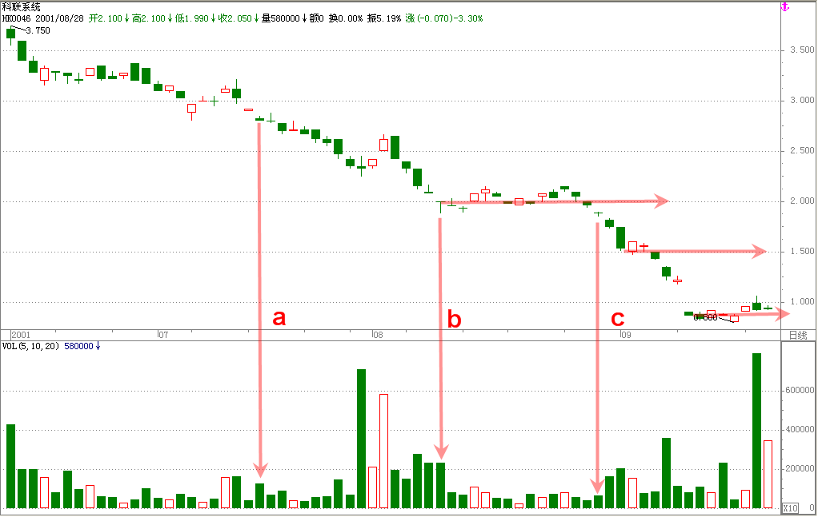
（图1-54）
不是虾米在这里弄虚做玄，拿外国的股票来抬高自己。虾米仅仅是想通过几个国外的例子告诉大家无论在哪个国家，其证券市场的股票运作都是有规律的。虾米想通过这几个例子告诉大家，让大家明白什么样的股票才是我们观察的主体。同时，虾米通过对图1-53，1-54的回顾让大家明白观察不等于家立即介入，观察的目的是为了找到最佳介入点位，当最佳点位没有出现的时候，我们怎么能够介入呢？于平凡处见真功，于细微处显能力。这就是高手与低手之间的细微差别！

发送图片到手机，此主题相关图片如下：
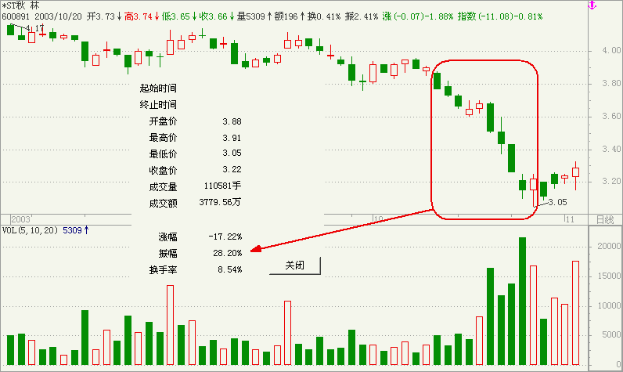
（图1-55）
如图1-55所示，st秋林跌破前期平台后向下一路下探，当跌到方格内最下方的k线位置时，跌幅已够，自然可以关注了。
但是，同样的道理，这个时候不能立即入场。没有趋势就是没有方向，没有方向的走势如同无头苍蝇，会到处乱撞，因此，这个时候我们根本没有必要入场抄底。因为这个底是低价的代名词，而不是趋势底的同义词。倘若有人喜欢抱侥幸心理，那么随后的走势会给你我上一堂生动的亏损课，如果你是一位有头脑的人，那你一定会懂得这种输了金钱又输时间的抄底做法是如何的愚蠢和幼稚。
俗话说忍得一时冲动，换来10年平安。会忍的人才会东山再起，不懂得忍耐含义的人永远也不会有一个理智的头脑。下图是该股后期的走势图，通过对该图的回顾，虾米相信大家一定会学会忍耐的技能。再看一幅图！

发送图片到手机，此主题相关图片如下：
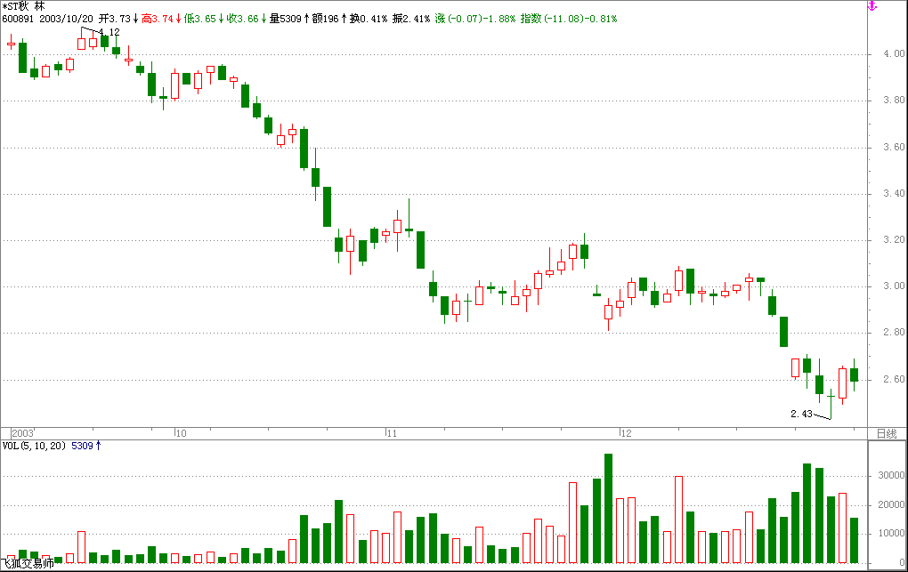
（图1-56）
如图所示，st秋林跌够幅度后并没有形成向上的趋势，而是在那个位置展开了震荡，震荡的结果是最终选择了下突破。现在该知道这几幅国外、国内的股票图告诉我们什么了吧？不要做没有方向的股票，这是你步入盈利的第一步。做股票不但要看清楚、看明白，还要在此基础上等待向上的趋势出现、突破阳线的拉出。
是啊，无论是见底的股票还是跌破前期底部的股票，其可操作的前提是趋势的出现。因此，对于一只股票来说，可不可以操作，能不能操作不是股评家或者专家说了算，而是需要趋势说了算。所以，无论在什么时期，我们都要牢牢的记住，趋势是股价上涨的前提，是股价上涨的必要条件，任何脱离了趋势的技术分析体系都是错误的，任何否认趋势的操作都是在碰运气，都是赌博
高位盘整后的再拉升
定义：股价在此之前有过一轮较大幅度的上涨，这一轮行情结束后股价并不大幅回落，而是在相对高位反复震荡，经过一段时间的震荡后再次向上拉升的走势称为高位盘整后的再拉升。
发送图片到手机，此主题相关图片如下：
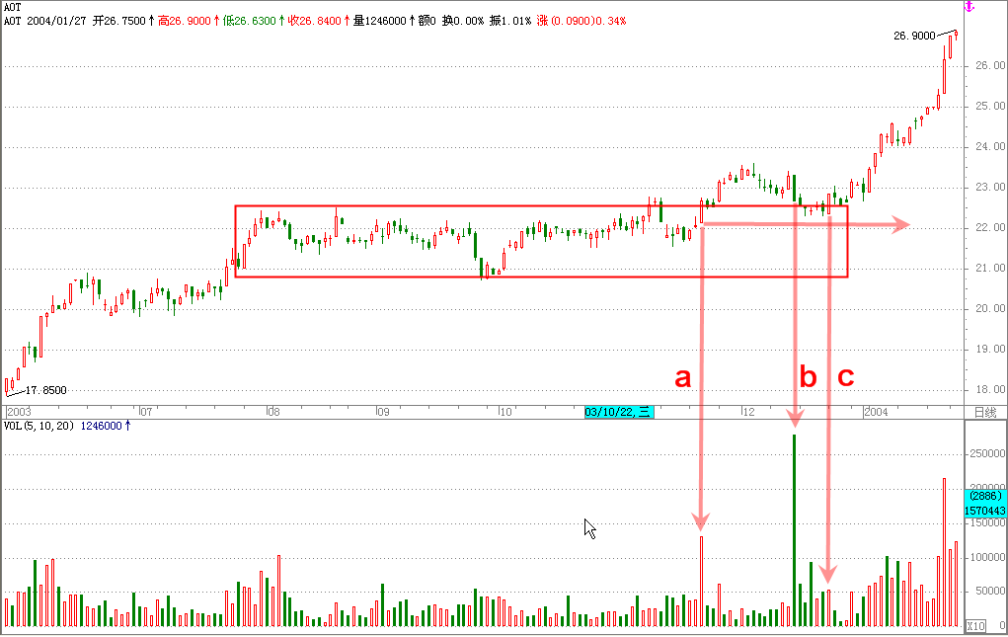
（图1-57）
图1-57，“AOT”，美国纽约证券市场上市股票。该股在2003年7月8日，该股创出2003年新高后在高位展开了长时间的整理，时间周期延续至2003年11月中旬，历时3个多月。11月19日，该股带量突破长期盘整，新一轮行情到此展开，截至2004年2月，股价过28元。箭头a所指为有效突破当日的突破阳线。箭头b为该涨不涨的趋势反突破阴线。箭头c为该跌不跌的趋势反突破阳线。这三根k线是高位盘整结束后必然出现的三根k线，第一根代表主力宣告调整的结束，拉升的开始（有时假突破是骗线）。而第二根k线之所以收阴，是为了震出意志不坚定的跟风盘或真出货。第三根k线是对第一，第二根k线的反省。是第一根k线的确认，第二根k线的推翻。
发送图片到手机，此主题相关图片如下：
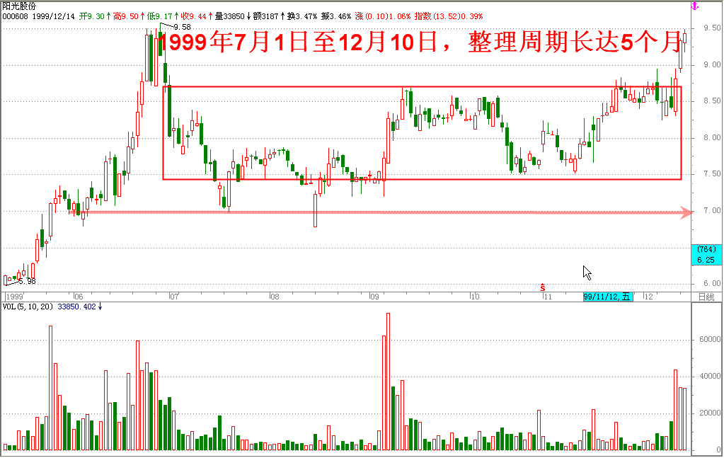
（图1-58）
图1-58是阳光股份的历史图谱，该股99年4月从5.9元起步，最高涨到9.5元，股价创出新高后开始回落，股价跌至7元位置后开始止跌，并在这个位置展开了长时间横盘整理，时间周期长达4个多月。整理结束后，该股于12月10日发出上突破k线，这根k线仅仅突破了长期的盘整态势，出现了向上的趋势。由于该日没有创出当年新高，因此99年6月的顶区间的套牢盘仍然存在。12月13日，过完周末的主力再次发力，当日股价收大阳，基本解放了6月的套牢户。随后几天股价围绕13日阳线收盘价小幅震荡。12月28日阳光股份洗盘结束，高位盘整后的拉升正式展开。自此一发不可收拾，股价整整翻了5倍。（图1-59）是突破后的主升图，请大家参考。
发送图片到手机，此主题相关图片如下：
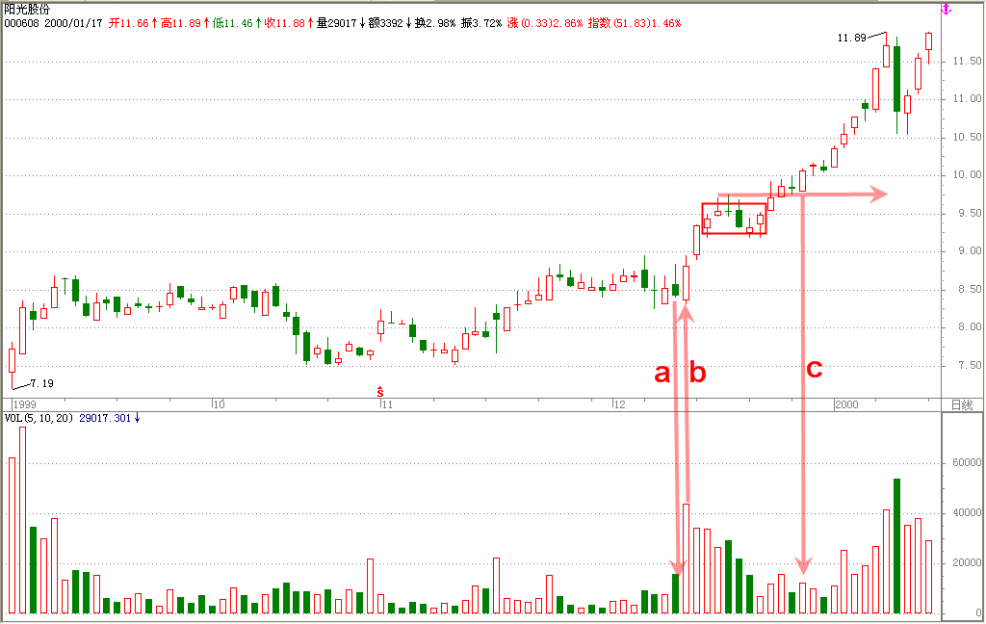
图1-59）
这两只股票尽管取材于两个不同国家的市场，但其走势却如出一辙。如果单纯论涨幅，这类高位盘整的股票后期涨幅也是非常惊人。那么在这里虾米提几个问题，是什么原因导致这类股票后期如此大涨？是什么力量使得这类股票需要在相对高位展开较长时间的盘整？图1-59中的箭头a、b、c之间有什么内在联系？这几个问题牵扯到最基本的基础，因此就留给大家自己回答了。
既然高位盘整后结束向上突破后的涨幅非常惹人怜，那可不可以在盘整的期间就介入这类股票呢？一则可以买到最低价，二也可以使利润最大化。这不是一举两得，两全其美的好事么？非常遗憾，虾米给大家的答复是否定的。为什么呢？大家看看下面的图就会明白其中的道理了。
发送图片到手机，此主题相关图片如下：
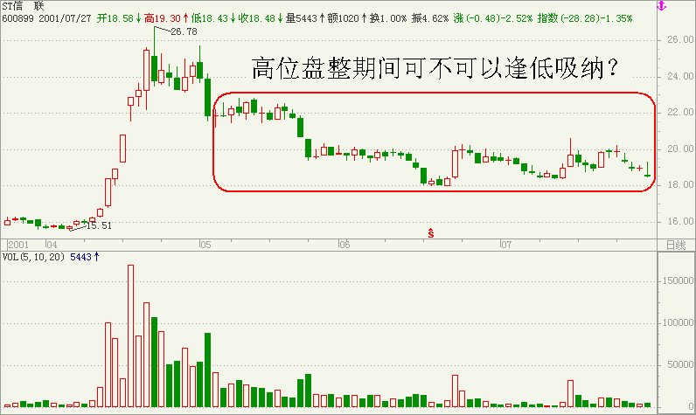
（图1-60）
如图1-60所示，st信联经过大幅拉升后开始回落，股价落到相对高位后展开了横盘整理。当该股在这个位置长时间盘整的时候，如果投资者凭着横起来有多长，竖起来有多高的主观臆测，凭着高位横盘整理后的向上突破涨幅往往很大的美好向往而在横盘期间盲目进场，恐怕多会闹出许多恼人的笑话的。而这个笑话往往是以投资者的巨额亏损作为开场白展开的。St秋林根大家开的就是这样的一个笑话。
发送图片到手机，此主题相关图片如下：
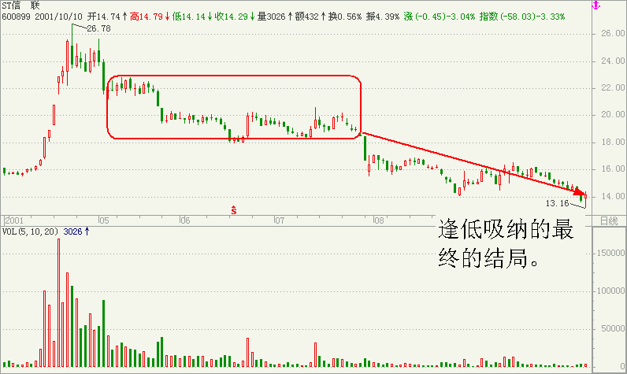
（图1-61）
如图1-61所示，st秋林高位盘整后的最终结果是茫茫熊途。而这个茫茫熊图的展开是由方格外侧的那根下突破阴线宣告的。而且从图中也可以看到在这根银线的带领下，st秋林画出的轨迹实在是萧条的让人心寒。是呀，对于那些喜欢在高位盘整时候买进待涨，一心作者发财梦的投资者来说，这样的后期走势使得他们的做法变成了偷鸡不得反失一把米。使得他们的做所为变成了聪明反被聪明误。
记住，千万不要以为自己是最聪明的，在这个市场上，最聪明的人不是那些普普通通的投资者，而是那些叱咤风云的故事大鳄。另外，你也要记住，与主力斗智要斗在点上，而不是斗你小聪明的多寡。
无论是抵抗性横盘也好，蓄势性盘整也罢，它们的本质都是一样的。对于盘整来说，盘整就是没有趋势的休息日。既然是休息的日子，我们什么还要去上班呢？革命干得好不在于天天喊口号，工作干得好，不在于天天去报到。该喊口号的时候不喊，该干工作的时候不干，别人都在休息的时候你给谁表现？虾米希望大家能够以此例为戒，学会君子有所为而有所不为。
发送图片到手机，此主题相关图片如下：
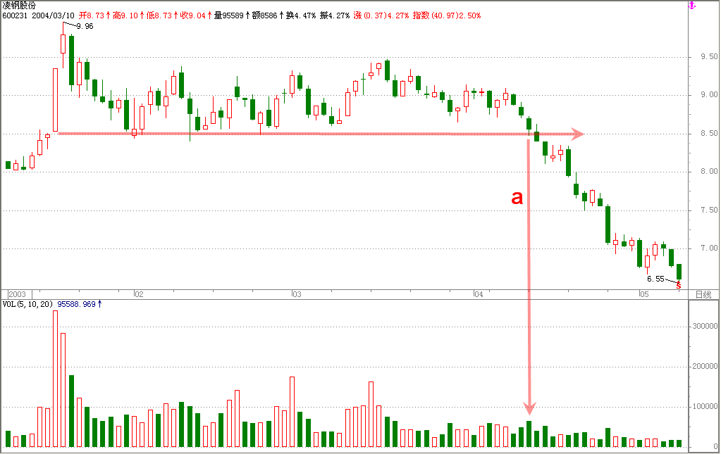
（图1-62）
凌钢股份，大家熟悉不过的股票吧？该股在高位盘整的时候就有不少人看好它，当时虾米正好在北京，虾米的一位好友也在盘整期间就买入了该股，当时虾米就指出：第一该股盘整时间周期不够，短时间内不会拉升。第二，该股趋势不明，不适合于建仓。高位盘整的股票操作必须要等趋势起来和确认。虾米的好友笑着说：“没关系，我做的是长线。”虾米只好说：“夫子兄，一旦跌破1月7日开盘价就顺势止损走人。非常遗憾，他没有执行，这使他元气大伤．．．．．．明白这几幅图的意思了吧？无论什么时期，只要是盘整就休息，这是虾米的肺腑之言。
根据调整幅度的深浅，调整态势大致可以分为横盘整理、回落整理和弱势调整3大类。
为什么要研究整理态势？这些整理态势对我们有什么用途？它们的用途就是告诉我们在波段操作如何观望、如何持股、如何出局、如何增仓、如何止赚止损和如何二次介入，除此之外，没有别的意思。
我们知道一轮大的趋势是由许多小的波段组成，抓住了小波段的脉搏，就等于握住了大波段的咽喉，无论主力如何挣扎，你都可以毫不费力的将它牢牢的钳住。要想抓住小波段的脉搏，除了突破k线之外，还又一个重要的细节就是整理，这个整理便是主力的七寸。
对于我们来说，一旦介入一只股票，最希望的就是能够跟随主力做完全程，要想做到这一点，就需要洞测主力的意图。当突破阳线拉出来的时候，你我洞测到的是主力正在蠢蠢欲动。但是，你我不知道这种骚动能够延续多久。换句话说，你不知道主力拉升的高度有多高，这给你的持股造成了很大的麻烦，要想正确的持股，就必须得对该股上涨途中的调整态势加以分析细化，只有这样，你才能够有可能发现主力操盘中的一些破绽。如果做不到这点，那么，你永远也不可能陪着主力玩，更别说什么与庄共舞，战胜庄家了。孔子曰：“道可道非常道，名可明非常名。”这说明什么？说明市场规律不是表象的，说明要想找寻市场的规律就必须要深入的研究。要想做到这点，你必须得先训练自己成为一位无论在什么情况下都能保持一份清醒，都能够很冷静地对待股票价格涨跌的投资者！
横盘整理
横盘整理的意义是什么？横盘整理的意义就是告诉我们主力在休息，在原地踏步。作为投资者，当股价在原地踏步的时候，所要做的第一件事是什么？是洞察主力原地踏步的目的。

发送图片到手机，此主题相关图片如下：
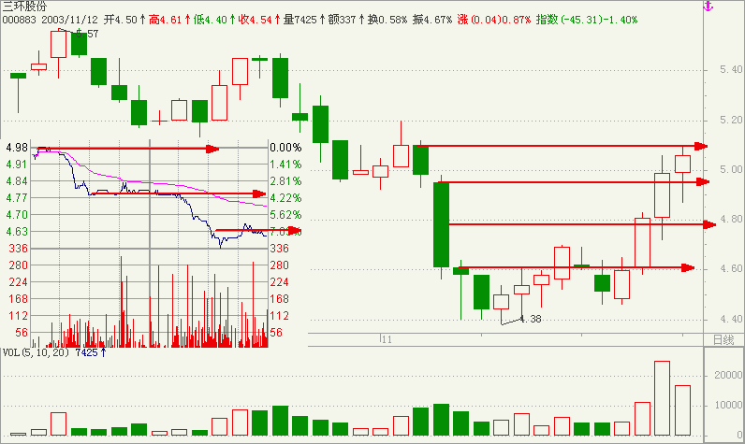
（图1-63）
如图1-63所示，该股见底后完成了一个小波段的上涨，当这个波段完成后，作为投资者，面临的是什么？是阶段出局观望还是继续持股的问题！那么，在什么前提下要出局，在什么前提下可以继续持股，才是问题的核心。在这幅图中，虾米将一根k线划分为2个压力，为什么？因为跌幅达到了5%以上，下跌途中形成了2个密集套牢区，而那些套牢区是实实在在的压力，因此，将他们看成2个压力是完全有道理的。既然股价波段见顶了，那么，后期的走势就至关重要了。请看下图。
发送图片到手机，此主题相关图片如下：
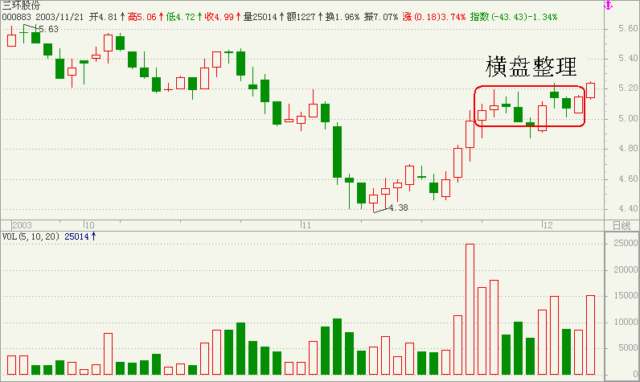

（图1-64）
从图1-64中我们可以看到，该股第一个波段见顶后展开了强势横盘整理，方格内所示为整理区间。经过8天的整理，股价与第9天选择了向上突破，看来继续持股是没有什么大问题了，但是，在整理的那段时间呢？你是怎么度过来的？如果说整理期间你是浑浑噩噩的混过来的，那虾米只能说遗憾。整理前的那根带量k线（方格左侧的阳线）是什么性质的k线？突破k线！既然是突破k线，那么，从侧面说明那一天的最低位为多空双方交战中所认可的平衡位，既然是双方约定好的，那就不应该在以后的调整中再回到这个平衡区下方。有了这个认识，便有了持股与止赚、止损的位置。这个时候持股怕什么？也许有人会有这样的想法，既然是强势横盘整理，为何不在这个时候入场？在这个区间入场一则可以滩低成本，二则也可以最大化获利，这种两全其美的事情怎么就不做呢？我确实想做，可我不敢，为什么？当主力在原地踏步的时候，他最后会执行哪一条命令？是前进呢还是后退呢？我不知道，正因为我不知道，所以我只能等。

发送图片到手机，此主题相关图片如下：
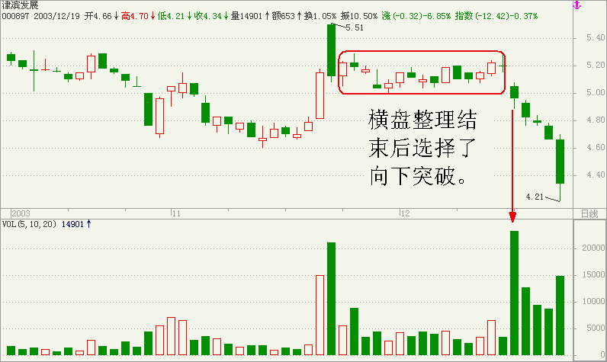
（图1-65）
如图1-65所示，该股在横盘整理结束后选择了什么？选择了向下！这次强势调整的结果是什么？是亏钱！因此，在上涨途中出现强势调整的时候，我们所能做的就是持有低位介入的筹码，做好中线投资的打算。低位介入的投资者为什么要持股？其持股的原因就是为了避免错过下一波行情。他之所以要继续持股是因为他有本钱，他的本钱就是那些纸上的利润和当时的走势。他持股是因为他知道该怎么持股，而作为强势横盘期间介入的你来说，你入场后凭的是什么？既没有方向，也没有趋势，你能凭什么呢？连这种浅显的道理都不明白，还怎么谈得上看懂了这个市场呢？该股强势整理结束后的下突破k线确实给了我们当头一棒确实让我们从中学到了、领会到了很多。
发送图片到手机，此主题相关图片如下：
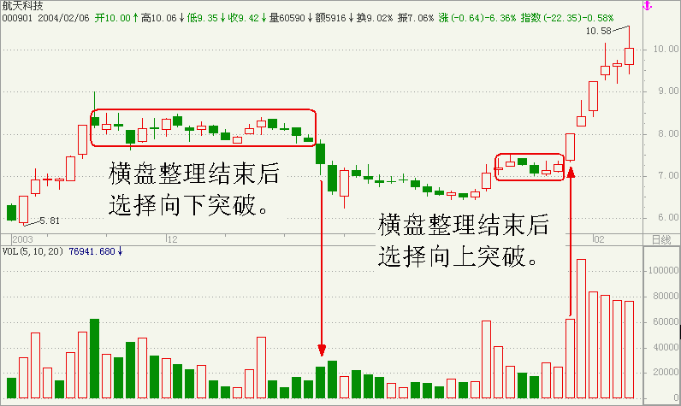
（图1-66）
该股第一次的横盘整理选择了下突破，而其第二次的横盘整理选择了上突破，两者有什么区别？方向！突破的方向不同。下突破k线拉出的日子是止赚、止损出局的日子，上突破k线拉出的日子呢？是增仓或者入场的日子！做股票难么？不难。既然不难，为什么还有那么多投资者一再亏损？道理很简单，那是因为他们看不懂，看不明白，所以才会稀里糊涂的赔钱，糊里糊涂的赚钱！陪了钱也不知道为什么陪，赚了钱也不知道为什么赚！这样的投资者怎么会是主力机构的对手？既然主力机构没有强大的对手，那他又怎么可能不在市场上大把大把的赚呢？请记住，横盘整理的日子只适合持股，不适合入场。希望在强势横盘整理的时候入场建仓或者增仓的朋友能够从这种搏傻中醒悟过来，希望在以后的操作中能常打有准备的仗。
回落整理
回落整理的意义是什么？对于回落整理的股票，我们应该怎么看？如何发现一只股票已经回落整理结束了呢？回落整理对我们的持股、出局、止赚、止损、入场有什么指导意义呢？

发送图片到手机，此主题相关图片如下：
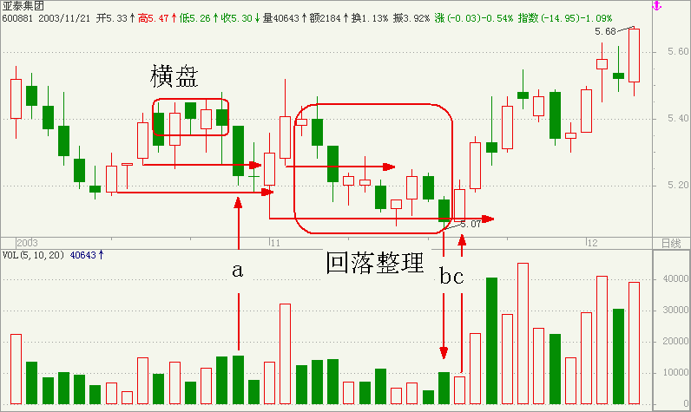
（图1-67）
从图1-67中大家可以看到，该股第一次止跌后向上拉升，两根带量阳线出现后股价出现了横盘，这个时候考验的是离其最近的突破阳线的支撑，股价一旦跌破了离其最近的阳线平衡，那肯定会寻求下一个支撑，这个支撑在哪里?就是离其最近突破阳线的左侧下档突破阳线的平衡区，股价跌到那个位置才会再次选择方向，从图中可以看到，股价跌破第一个支撑的k线是箭头a所示的k线，次日股价下探下档的突破阳线或的支撑，第三天选择了向上，第三天的走势告诉我们前一天是回落整理，但在此之前还不能确认！这说明回落整理是先出现，后确认的，没有确认前都不能称之为回调到位了！第二个方格内的走势之所以是回落整理同样是因为箭头c所示的阳线的拉出才得到确认的。通过这幅图，是不是该明白回落整理的意义了？是不是回落的空间大要退出观望？是不是回落到支撑区后不出现向上趋势不能入场？很多股评家往往会给投资者提出这样的建议：“该股走势健康，逢低积极介入。”什么是低？有什么标准？这种不负责任，含糊其辞的说法怎么好意思说的出口？
弱势整理

发送图片到手机，此主题相关图片如下：
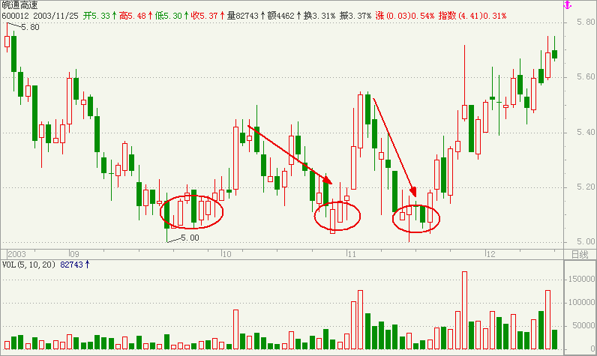
（图1-68）
回落整理选择现向上多会再次拉升，选择向下着则会演变成弱势整理或者持续下跌。那么，什么是弱势整理？图1-61中我们可以看到，该股每完成一个小波段的上涨后便会被打回原型，股价从终点回到起点。这种被打回原型的走势便是弱势调整的典型案例。由此，我们可以得出弱势整理的定义。
定义：股价每完成一个小波段的上涨后再次回到起点的重新上涨的真理态势称之为弱势整理，弱势整理同回落整理一样需要确认。

发送图片到手机，此主题相关图片如下：
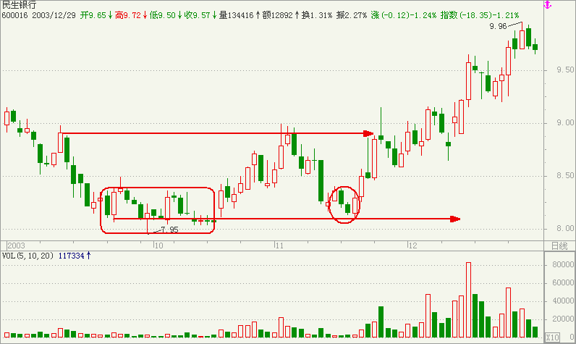
（图1-68）
图1-68同样属于弱势整理，弱势整理结束后股价再次上扬。那么通过对图1-37和1-38的分析，我们可以得出弱势整理途中不能进场操作股票，只有当整理结束后形成了向上的趋势后才可以根据趋势展开买进操作。记住，没有趋势的时候千万不能入场，这是铁的定律，如果你做不到这点，那么，你最好远离这个市场。
根据回调幅度的深浅，我们将调整态势分为以上三种类型。通过对上述图形的分析，我们明白了股票价格的涨跌不是直来直去的拉锯式运动，而是一种走走停停或走走退退的迂回式战略。因此，当每一次行情来临的时候，股价总会在半山展开震荡，这种震荡往往使得股价在一段时间内原地踏步或缓步下跌甚至从半山腰原滑到山底。当股价震荡结束后，股价会重拾升势，继续上扬。因此调整后再拉升可以这样定义：股价上行途中遇到阻力调整，调整后再上扬的走势称之为调整后再拉升。根据调整的幅度，我们大致可以将调整后再拉升划分为横盘整理后再拉升、回落整理后再拉升和弱势整理后再拉升。

发送图片到手机，此主题相关图片如下：
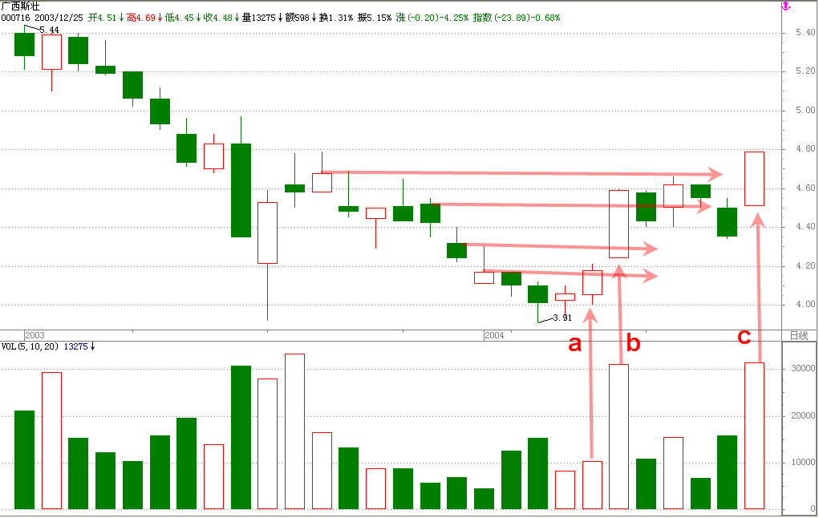
（图1-69）
如图1-69所示，广西斯壮于2004年1月6日止跌，1月8日带量突破短压形成有效上突破k线，次日收大阳后股价便围绕箭头b所示的阳线实体上现小幅震荡，周期为4个交易日。1月16日，该股整理结束，再次带量拉升。这种拉升是横盘整理后的再拉升的典例。

发送图片到手机，此主题相关图片如下：
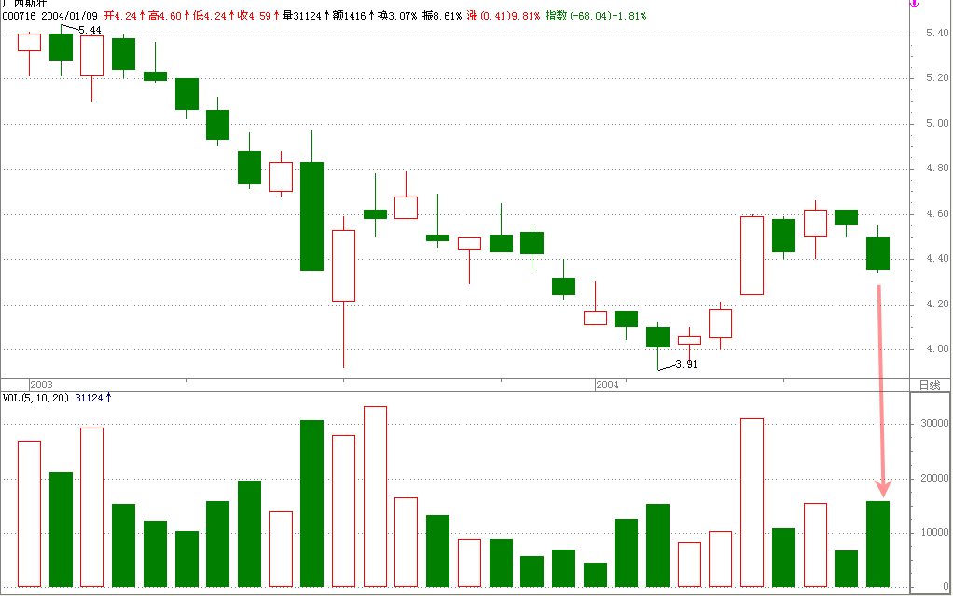
（图1-70）
我们常常可以在电视上、报纸上、网络上听到看到这样的建议：“某某某股票走势良好，后期潜力不小，建议投资者回调介入或建议投资者逢低入场。”每当看到、听到这些垃圾语言时，虾米不由得哑然失笑，兴趣索然。逢低介入，低到什么价位？回调介入，回调到那个位置？可怜的股民由于自身素质的缘故，只好由这些不负责任，模棱两可的词汇牵着鼻子走。当买入股票惨遭套牢的时候，那些说这种话的人会说：“你看看，我说逢低介入你不听，现在套住了吧？”偶尔有一次他们说对了，但投资者没有买，他们又会说：“你看看，我说让你逢低介入你不听，涨上去了吧．．．．．．．”如果你有头脑，仔细想想，你就会明白自己为什么里外都不是人了。例如，如图1-34所示，广西斯壮于2004年1月15日收出的带量的阴线从图上看当日确实是一根带量下跌的k线，单纯从k线组合来看，该股后期下跌的几率明显大于上涨，如果说逢低介入，这样的k线你能放心的介入？若不介入，16日高开高走的阳线收出后，又要给嚼舌头的指着鼻尖发泄，笑你胆小。其实，别人笑你是他自己因为心虚，他如果不心虚，为什么不给出确切的观察区和介入区？他自己都看不到“低”，又怎么可能给大家一个准确的答复？因此，如果你以后听到那位高人或者大师嘴里不停得说什么逢低介入，回调吸纳之类的言辞的话，你可以大胆的往他脸上吐唾沫，让他知道，我们普通股民不是三国的刘阿斗，我们有自己的头脑。

发送图片到手机，此主题相关图片如下：
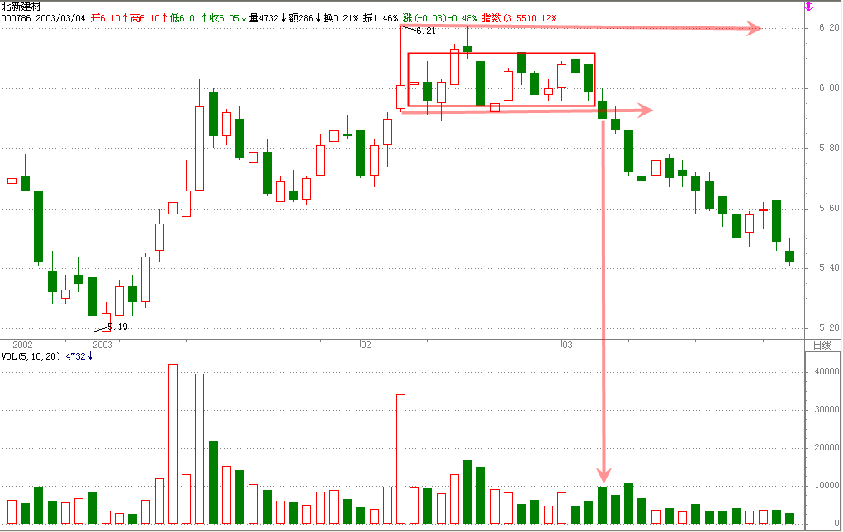
（图1-71）
再比如图1-71方格内所示的区间是横盘整理区间，如果我们凭着强势整理的看法在盘整期介入，那随之而来的将是一种什么样的结局？通过对这几幅图的回顾，虾米觉得大家该明白横盘整理结束的标志是突破k线拉出。横盘整理结束后的介入应该是有效上突破阳线的拉出。

发送图片到手机，此主题相关图片如下：
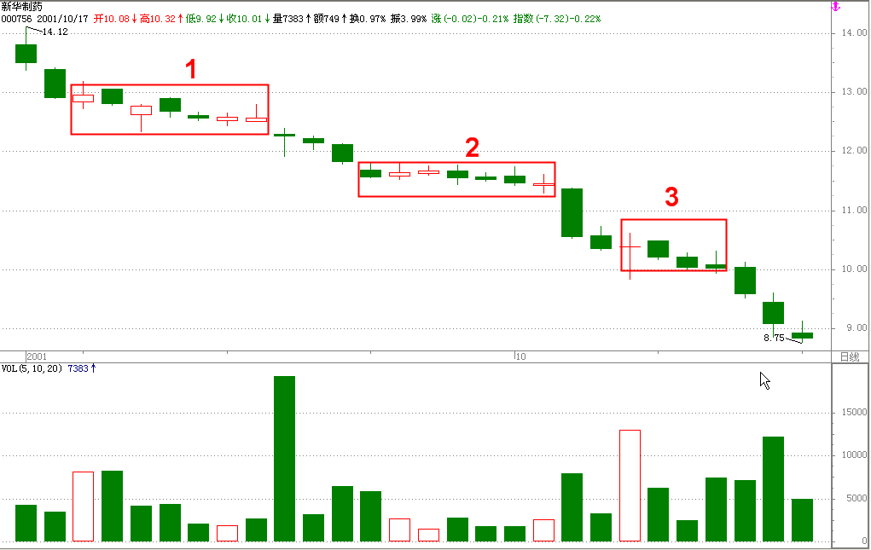
（图1-72）
很多投资者对下跌途中的抵抗平台与上涨时期的横盘整理混为一谈，这种错误地认识始终没有人站出来提出异议，现在，作为本书的读者，该补补这堂课了。首先，大家该清楚，横盘整理是在上涨途中出现的，而下的抵抗是在下跌途中出现的，两者处于不同的运行态势中的不同阶段，这是他们最主要的差异。其次，下跌抵抗是由上往下重心下移的运动中产生。如图1-36所示。而横盘整理则是由下往上，重心逐步抬高的上移的过程中产生。这是他们的本质区别。无论横盘整理还是下跌抵抗，其整理、抵抗结束后的方向都是有突破k线来宣告的，下跌抵抗后的上突破k线拉出表示这支股票要展开反弹，而上升途中横盘结束后的上突破k线拉出表示那只股票价格还要更上一层楼。但是，当这些突破k线还没有出现的时候，我们不可能知道它后来的行程方向。因此，从中我们可以总结出：
横盘整理其间如果没有关键的突破k线拉出就不能认为方向已经选择，这个时期绝对不能盲目入场。横盘整理期间的入场必须等有效上突破k线的拉出和分时的突破有效确认。

发送图片到手机，此主题相关图片如下：
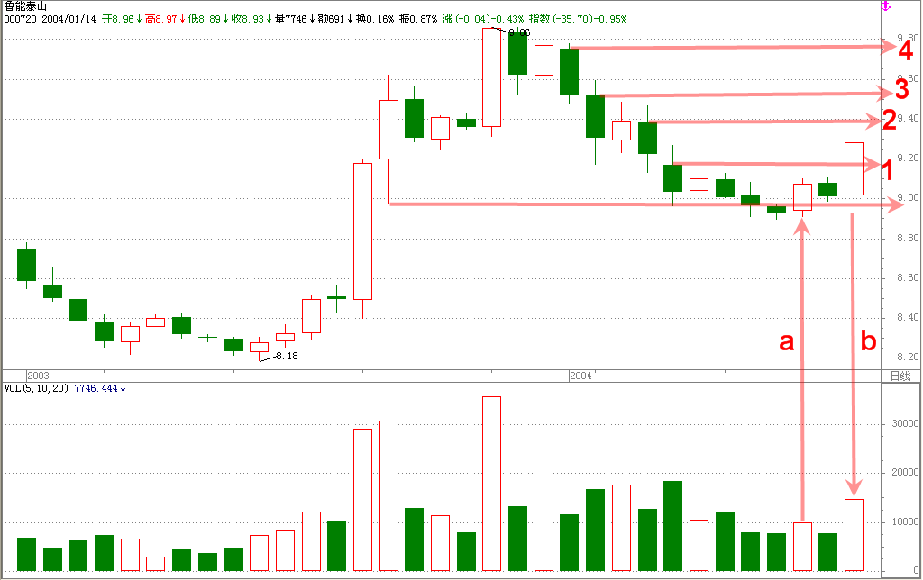
（图1-73）
如图1-73所示，该股第二波完成后展开回落，回落到第二波趋势初起的位置止跌，后在，经过几天的盘整，于箭头a所示的k线拉出当日形成了盘整的突破，但当日股价没能站到回落途中所形成的第一个阻力位上方，因此当日是不能进场的。箭头b所示的k线拉出当日股价过波段短压，当日盘中可根据分时走时顺势入场。

发送图片到手机，此主题相关图片如下：
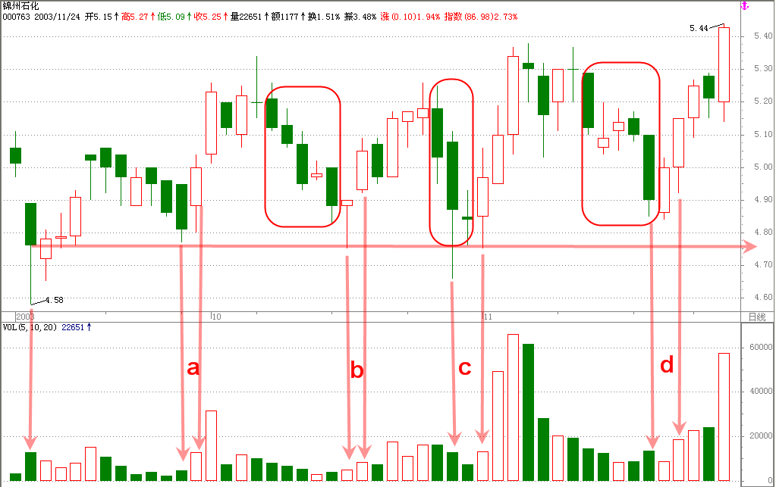
（图1-74）
图1-74是弱势整理后再拉升的图例。从图中我们同样看到这种整理结束后再拉升的股票其上涨趋势的出现同样是由突破k线引出。图1-73中a箭头所示为突破盘整的k线，b为有效突破波段短的k线。从图1-74中，我们依次看到的a、b、c、d这四个箭头所指的k线都是弱势整理的探底k线，这些k线出现后的次日或者第二日收出了有效突破k线。这种有效上突破k线的拉出可以看作是回落整理、弱势整理结束后再拉升的开始。
人们常说凡事要大处着眼，小处入手。将这句话拿到股市上来用是最合适不过的了。从大处着眼，是要看清楚大势、看清楚各股是不是已经调整结束，是不是已经见底，是不是已经跌透。从小处入手是希望我们能够找到最佳的切入时机和切入点。在前面几节内容中我们对波段操作的基础知识作了详细而简洁的介绍，到这一节，也就到了学以致用的时候。作为投资者，一旦展开了买入的动作，随之而来的便是围绕持股、止损、止赚、增仓以及出局展开。无论是持股还是止损，也无论是增仓或是止赚，它们都是在买入后随着后的期股价变化顺势展开的。这一系列过程都是连续的，绝对不是各自为政的。那么如何买入，如何持股、如何止损、如何增仓，又如何止赚出局呢？
入场
通过对前面100多页内容的学习，我们可以总结出波段操所要遵循的第一条应该是股性活跃。因为通过对各股的历史走势的回顾，我们发现无论是见底后的拉升、跌破前期底部后止跌拉升、高位盘整结束后的再拉升以及上涨途中的整理结束后的再上涨，其整理的时间周期都是越短越好。第二条应该是顺势入场。第三条是介入当日股价分时走势健康。第四条是股价过短压，且距中压间的空间位置大于2%。第四条，股价过短压、距中压区间的空间位置小于2%时不应展开买入动作，应等待股价有效过中压后再展开买入动作。
理由：对于见底、高位盘整、跌破前期底部后止跌、上涨途中盘整的股票来说，蓄势期间股性活跃说明主力不愿意股价在相对低位停留过长，从侧面反映出主力不愿意给市场其他投资者更多的机会吸纳低价筹码。上涨态势出现意味着良性信号的发出。而在此基础上出现的突破阳线则是对此信号的进一步确认。因此，在趋势出现、信号确认的基础上进场，安全系数最大。股价过波段短压说明短期趋势已经走好，短期继续向上的可能性远远大于下跌。股价过短压距中压的空间超过2%为介入后保证短线能够最小限度获利提供了空间。过短压后距中压空间小于2%不介入是因为短线的最小获利空间不够。在此基础上等股价股价过中压则是等波段中期走好的确认。一般来说，只要中期走好，90%的各股会完成一波完整的上涨，因此，此时顺势入场安全系数大。
发送图片到手机，此主题相关图片如下：
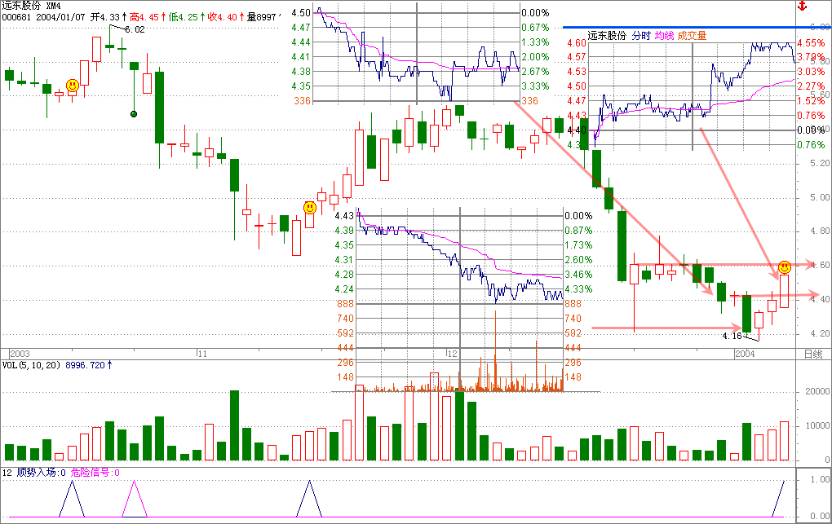
（图1-97）
如图所示，2004年1月5日000681带量下跌，次日该跌不跌趋势背离。1月8日股价过短压，盘中可以顺势入场。满足了介入的第1-3条。短压之所以划分到那里是根据左侧的分时确认的，大家看分时就会明了。
发送图片到手机，此主题相关图片如下：
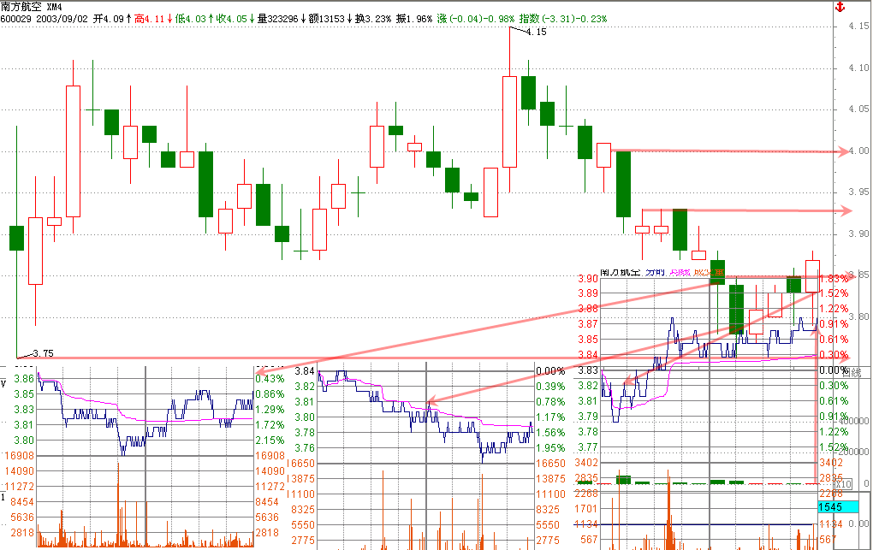
图（1-98）
如图所示，600029上市后高开低走，随后股价创新高后回落，跌倒上市低位后止跌。经过三天的蓄势，于第四日形成突破。技术分析上来说，当天盘中应该有最佳介入区间。理由：该日阳线的拉出前见底止跌、止跌后重心上抬，三天后突破短压，满足了股性活跃与有效突破。
现在该明白古语所谓的“道可道非常道，名可名非常名”其实就是说本质往往隐藏在现象中，只有通过现象看到了本质，通过现象找到了规律，才能算真正的认识了规律。只有认识了规律，才能够把握规律，应用规律的含义了吧。
带量阳线随处可见，但由于空间位置的不同，它们充当的角色也不同，只有看清了空间，才能分辨出带量阳线的市场意义。
对于跌破前期底部区间的股票来说，其进场的研判与见底之后的拉升之间没有什么本质的差别，要说有差别，这个差别就是下跌幅度的研判而已。
发送图片到手机，此主题相关图片如下：
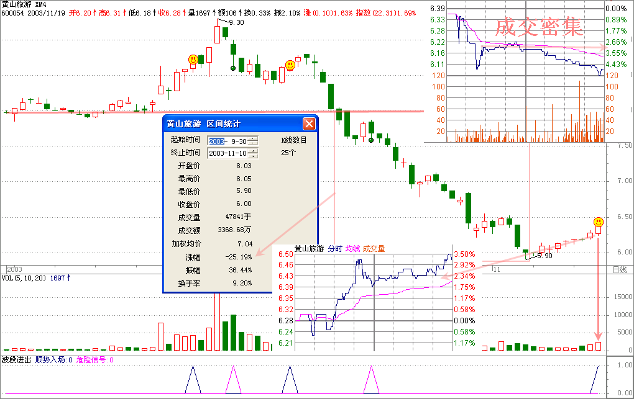
（图1-99）
如图所示，600054于2003年9月30日跌破左侧底部区间后开始大幅下挫，历时1个多月后于11月9日止跌，当日收盘收在6元。左侧底部区间的低位是8元，8-8*25%=6元。股价从8元下跌到6元，正好是25%。11月6日成交密集如左上方分十所示。有效突破阳线分时如图正中的分时图所示。从图中大家可以看到第一、600054从8元跌到6元正好是跌了25%，满足了跌破前期底部后止跌的研判。第二、11月20日，股价过波段中压，满足了有效突破。当日波段短期趋势走好，应该可以顺势入场。
对于整理后再拉升的股票来说，包括横盘整理后的再拉升、回落整理后的再拉升和弱势整理后的再拉升。这几种整理后的再拉升的入场时机研判在以后的章节中要详细讲解，因此本节仅对横盘整理结束后的再拉升的入场信号做一简单的介绍，其它类型的调整后再拉升的入场信号研判在这节不再做进一步的详细说明。
发送图片到手机，此主题相关图片如下：
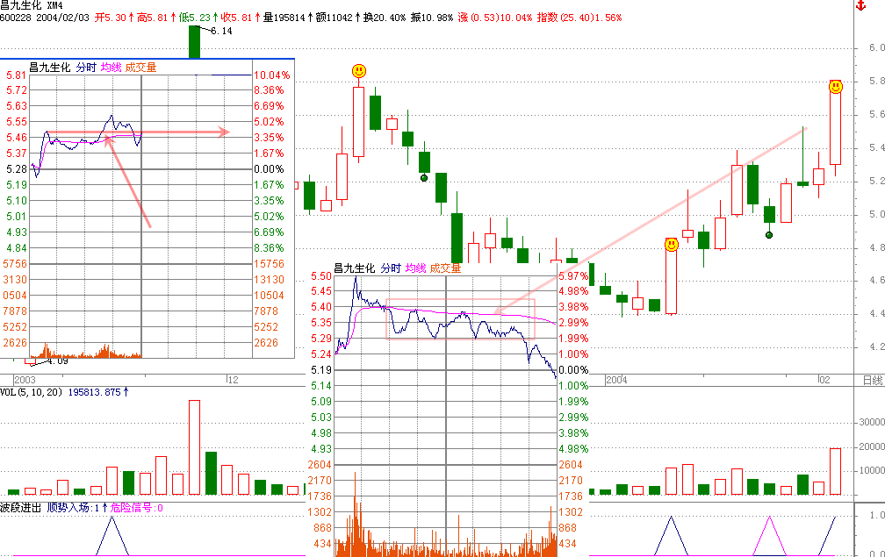
图（1-100）
如图所示是横盘整理结束后的再拉升走势，该日早盘的分时走势位于右上方，盘整期间的高位成交密集形成于2004年1月30日，其分时走势贴于本图正中。从盘整突破当日的分时走势中大家可以看到，股价在当日上涨过程中明显受阻于1月30日的上档密集成交区间。在早盘2个小时的交易时间里，股价在5.4元的区间消磨了近1个小时，直到主力消化了这个区域的阻力后才开始二次带量上扬。这种过盘整期间的高位后回落确认后再上的分时走势就是横盘整理后的有效突破。这种阳线的拉出表明横盘整理已经结束。同时他也表明整理结束后的方向选择是向上的。既然方向已经选择，趋势已经出现，又有分时走势上的突破有效确认，那么这一天就该是顺势入场的日子，而确认后再拉升的瞬间应该是最佳的瞬时追涨区间。
持股
持股与止损是一对孪生兄妹，它们是在买入的基础上出现的。我们强调的是顺势入场，顺势出局。因此持股也是顺势的。举例说明。
发送图片到手机，此主题相关图片如下：
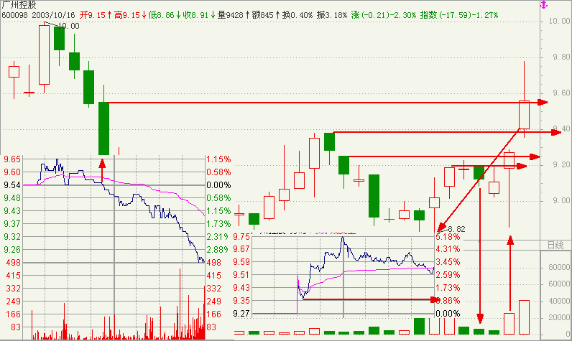
（图1-101）
如图1-1-01所示，从图中我们可以看到该股盘整3天后选择了向上的拉升，因此，在这一天开始就可以划分波段的压力和顶部了。该股的阶段性短期压力在9.12元，中压、长压及波段顶依次上推。竖箭头所示的那根阳线过了短压自然是入场的日子。为什么那天是入场的日子？第一，因为它跌够了，到了观察区。第二，该股不但出现了趋势，还克服了第一个压力区。第三，因为它底部整理时间短，3个交易日后选择了向上的拉升，说明股性活跃。第四，当日分时走势显示主力是主动性的去解放左侧那根构成压力区的k线的套牢户，显示了主力操盘意愿是向上做，第五，该股短压与中压区间的空间大于2%。综合上述，那天就是波段入场的日子。当然，从图中来看，那日的成交量没有跟上去，量价背离。这很正常。我们在买入的时候不要求当时的成交量已超过了前一天，但要求全天的总量超过前一天。既然全天的成交量没有前一天的大，那么介入当日的突破k线不再是一根有效突破k线了。
不管介入当日收盘后是一根有效的突破阳线还是一根量价背离的阳线，只要买进了股票，就要面对随之而来的继续持股与止损。止损的位置在哪里呢？当然是介入当日的最低位，也就是图1-101所示的平衡起跳位。为什么选择在那个区间？因为那个区间是趋势初起的位置，一只股票如果连刚刚形成的趋势都无法延续，怎么能谈得上继续上涨呢？因此，跌破趋势起跳位的当日应该先退出来。换句话说，只要不跌破平衡起跳位，就可以继续持股。
如图1-102所示，量价的背离使得该股在介入后没有继续上涨，股价反倒跌了下去，但随后拉出的三根k线都没有跌破趋势初起的位置，没有跌破就等于没有发出止损信号。既然没有止损的信号，自然不该止损。因此，这三天是可以安心持股的。
发送图片到手机，此主题相关图片如下：
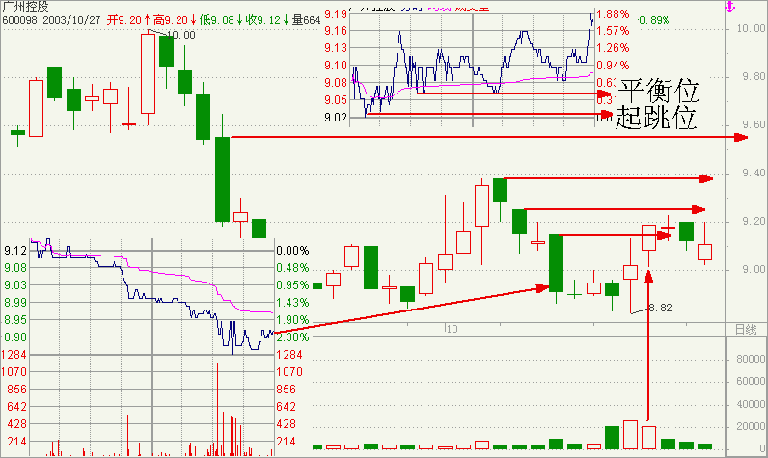
（图1-102）
当股价过中压，到小波段顶部的时候，我们该怎么办？这又一次牵扯到了持股与波段出局的问题。我们在前面总结过，股价道到达波段顶部的当日如果收在了趋势顶的上档密集成交区最上方，则可以继续持股，收不上去，则应该波段顺势出局。而从图1-102中我们可以看到构成小波段趋势顶的那根k线第一成交密集区在9.47元，心理压力在9.55元（开盘价区），而股价到达这一波趋势顶的当日收盘收在了这个位置上方，因此，操作上自然该持股。为什么可以继续持股？股价能够主动爬到这一波的顶部，说明主力愿意主动解放小头部的套牢盘，既然是主动解放，那么，股价就有继续上扬的可能，这就是持股的理由。当然为了避免利润大幅缩水，这时候要设止赢位持股，位置设立在那个位置？9.35元，波段见顶当日的起跳位。为什么设立在这个位置？因为那个位置是主力当日拉升途中形成的多空双方认可的平衡区，自然不能跌破，一旦跌破这个平衡区，那后期的发展将会对空方有利。既然对空方有利，那下跌的幅度将会进一步加深。既然跌破后会这样，那我们为什么不顺势出局呢？
发送图片到手机，此主题相关图片如下：
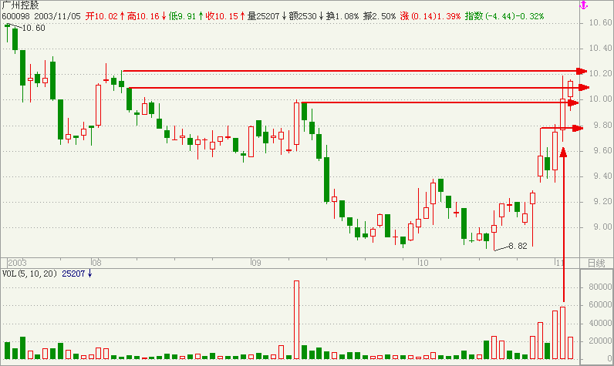
（图1-103）
如图1-103所示，第一波股价站到趋势顶上方，我们设立止赚位持股，但第二波股价到达趋势顶的当日没有站上去，因此，在箭头所示的k线拉出当日收盘前应该选择出局观望。
为什么要出局？因为没有站上去，为什么没有站上去要出局？第一，股价没有站上去，说明第二波的上涨在股价见顶的时候遇到了强阻力，这个主力来源于两个方面，第一，在这个顶部遭受套牢之苦的投资者开时解套沽出。第二，股价从9元过一点上涨到10元，波段获利盘增多，这些获利盘获利抛售，阻碍了股价的进一步上扬，这种双重抛压作用呀，自然会引起股价回落。第三，股价走到这个位置后不再上扬，从侧面反映出主力从主动拉升变成了被动防守，自然多会让股价回落，因此，操作上采取出局比继续出局更明智。
发送图片到手机，此主题相关图片如下：
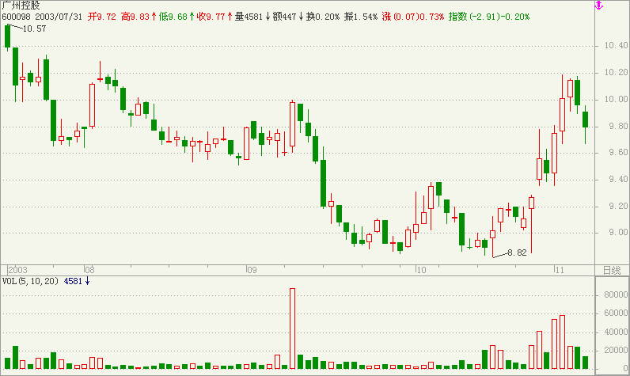
（图1-104）
如图1-104所示，该股二次回落后展开了大幅回落……
是的，买入股票后的操作展开都是围绕着持股、止赚、止损、出局展开的，而这一系列的步骤都和趋势密不可分。趋势在萌芽状态衰竭，我们的操作就是顺势止损。不在萌芽状态衰竭，我们的操作就是持股。而在持股的过程中，一旦趋势转弱，跌破了新的多空双方的平衡，我们根据下跌的空间作出止赚的决策。当股价到达一个波段行情的顶部时，如果当日股价站到了趋势顶的上方，我们选择继续持股，站不上去我们选择顺势出局。
止损
不是每一根有效的突破阳线都能给我们带来利润，由于大环境的影响或者个股本身的问题，有的突破阳线会在萌芽状态中夭折。一旦趋势反转导致股价进一步下滑，账户的亏损也会随之加大。这时，为了最大限度的减少帐户亏损，就得根据趋势采取壮士扼腕的精神割肉止损。止损是迫不得已的一项举措，对于波段进出的投资者来说，止损位的设立应该顺势设在跌破有效突破阳线的最低价的当日。
发送图片到手机，此主题相关图片如下：
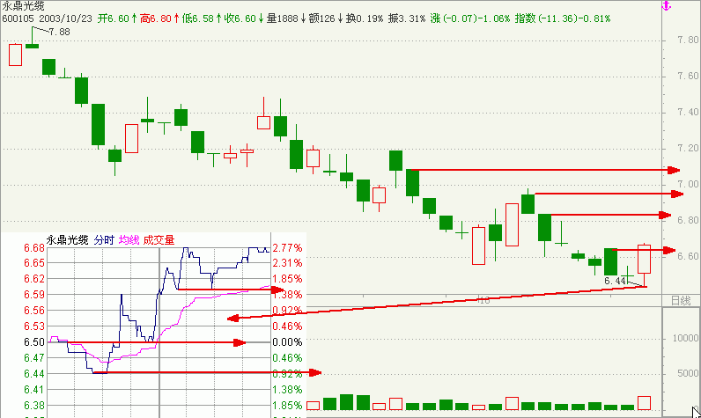
图（105）
如图所示，600105于2003年10月22日拉出一根有效突破阳线。当日可再过6.4元回落在上的瞬间入场。
发送图片到手机，此主题相关图片如下：
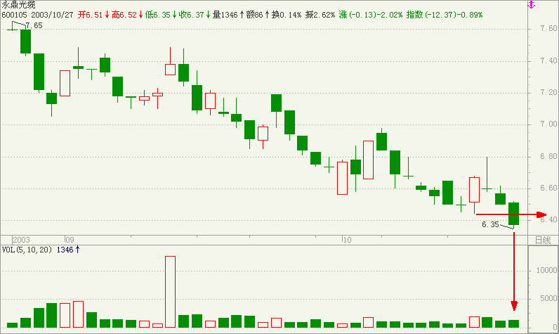
图（1-106）
发送图片到手机，此主题相关图片如下：
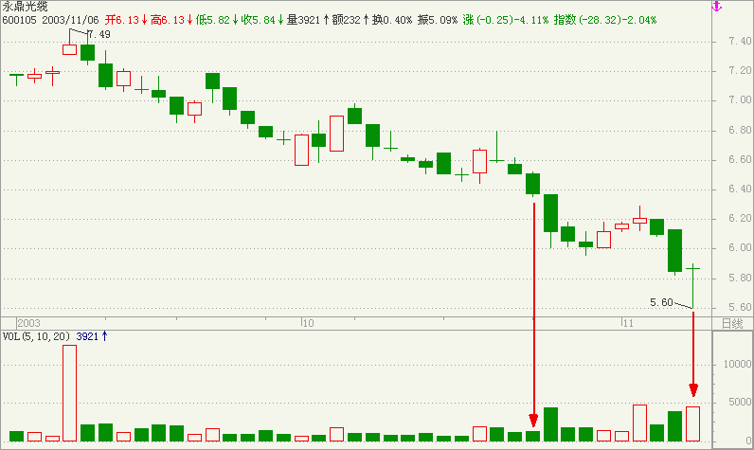
图（1-107）
图1-106告诉我们该股随后不涨反跌，于2003年10月7日拉出了一根跌破10月23日突破阳线最低价的带量下突破阴线。趋势的反突破使得上涨趋势在萌芽状态夭折，伴随着空方力量的加强，技术上该在当日顺势止损出局。
倘若不能做到在下跌趋势形成当日顺势止损出场，那么将要面临的便是图1-107所示的更大痛苦。
发送图片到手机，此主题相关图片如下：
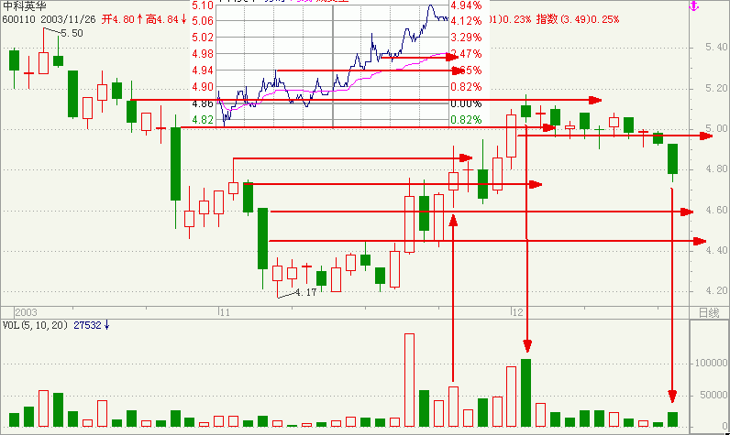
图（1-108）
如图所示， 600110于2003年11月止跌后完成了第一波的上涨，该波上涨于2003年11月25日结束（左起第一根竖箭头所示）。该波结束后600100选择了横盘整理，整理三天后于2003年12月1日形成横盘整理结束后的再突破，从分时走势图中可以看出当日有最佳的介入区域。根据波段操作顺势进出的原理，止损位是12月1日的最低价，股价带量跌破就走人。12月16日，股价带量跌破12月1日的最低价，收盘前15分钟时该止损走人。倘若报侥幸心理，会遭到图1-109的报复。
发送图片到手机，此主题相关图片如下：
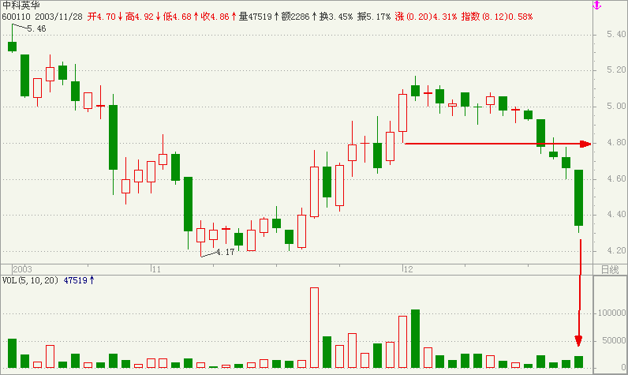
图（1-109）
发送图片到手机，此主题相关图片如下：
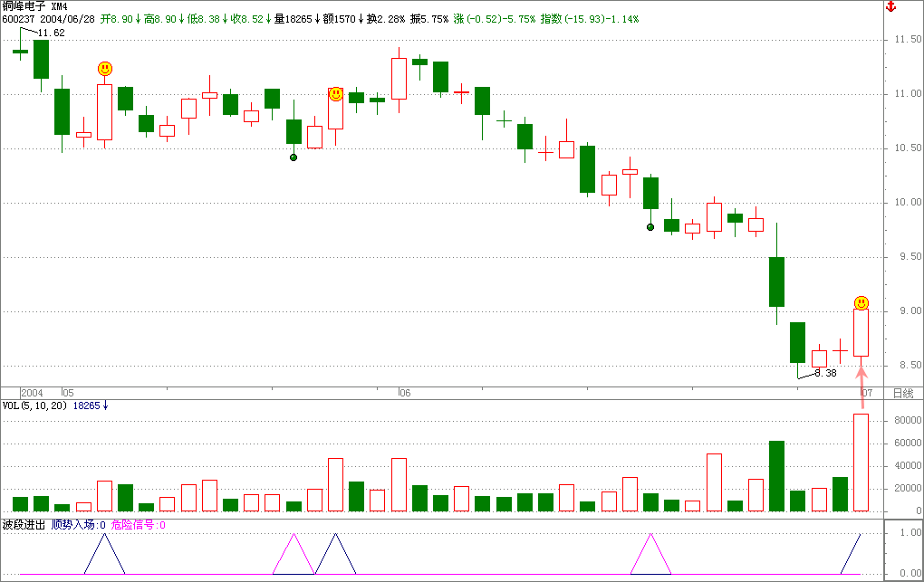
图（1-110）
发送图片到手机，此主题相关图片如下：
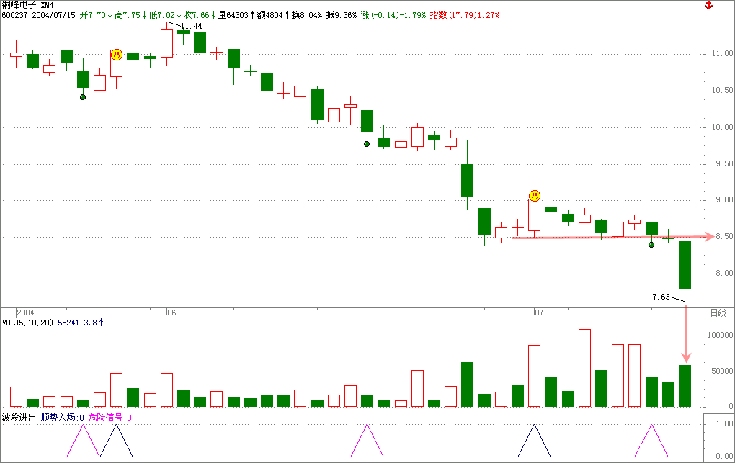
图（1-111）
发送图片到手机，此主题相关图片如下：
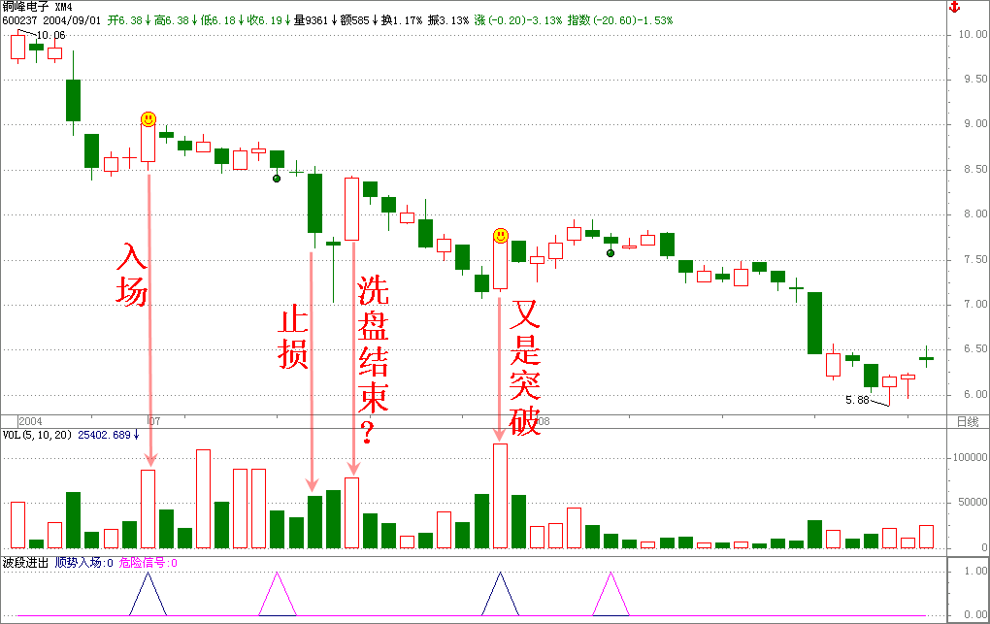
（图1-112）
图1-110提示600237于2004年7月1日拉出一根有效突破阳线，股价过短压，当日技术上该顺势入场。但天不遂人愿，股价随后该涨不涨，节节败退。7月14日，600237带量跌破7月1日的最低价。如图2-11所示。下跌趋势出现，有效下突破阴线拉出，该止损了。也许，在部分人的眼中会认为那是洗盘。尤其是止损第二日股价不跌反涨的带量阳线拉出更会让不少人后悔的捶胸顿足，更会让他们坚定7月14日的阴线就是洗盘。图1-122所示。可紧接着的结局却又是一次让人大跌眼镜的再次下跌。一而再，再而三，这种故伎重演竟然出现了3次！ 由此可见，不管主力盘中如何耍花招，只要你持有的股票一旦趋势走坏，就该顺势止损。
发送图片到手机，此主题相关图片如下：
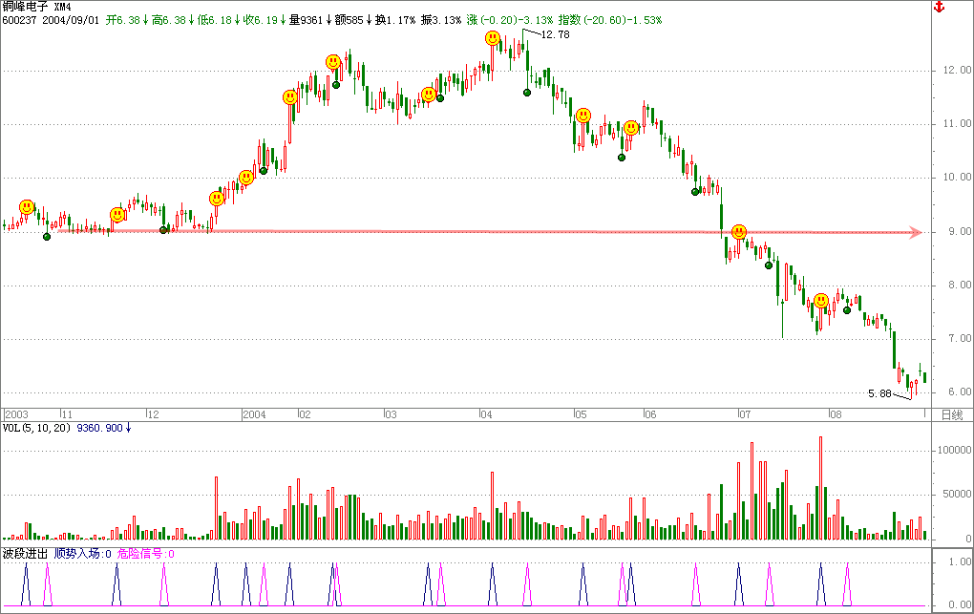
（图1-113）
该图是600237下跌前后的全景图，左右对照，一目了然。
通过历史回顾，大家应该清楚了顺势止损的最高境界是止损在下跌趋势的初起时。但愿大家在以后操作中也能遵循。
一般来说，技术娴熟的投资者很少会在中途展开增仓的动作，他们常常在趋势初起，有效突破阳线拉出的当日就满仓操作了。增仓动作是资金量在百万以上的投资为了规避风险而采取的一种变通。正确的增仓往往与各股的整理与再突破之间有着密不可分的联系。下面的几个案例可能有助于大家对增仓的理解。
发送图片到手机，此主题相关图片如下：
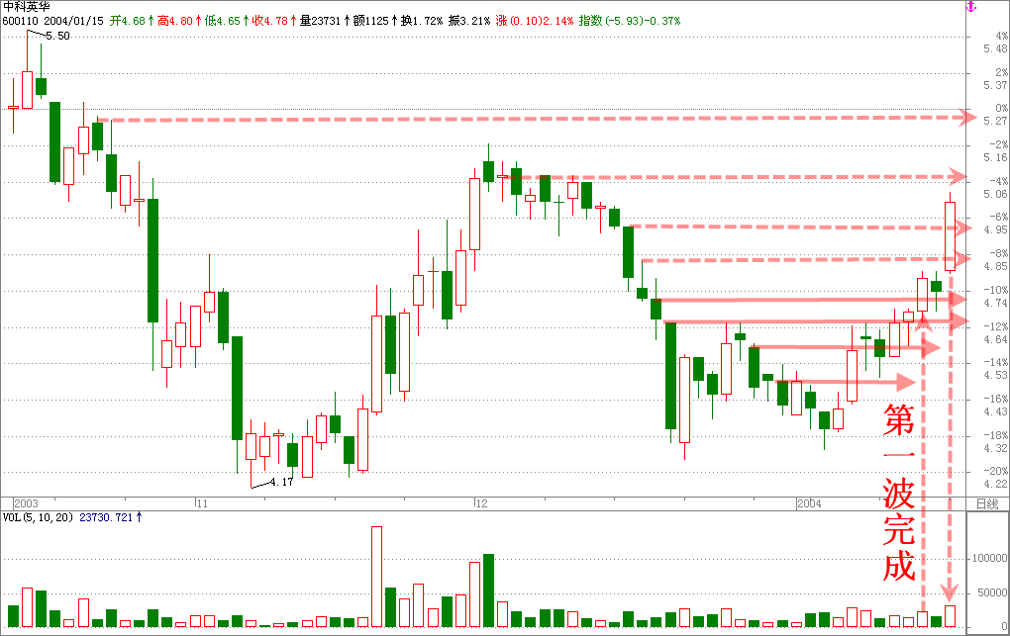
图（1-114）
如图所示，该股经过一轮上涨之后，于左侧箭头所示的k线拉出当日站到了第一波短的趋势顶，见顶的股票经过一天时间的洗盘后于次日再次带量突破，站到了第二波的中压上方，当日能量放大温和，技术上具备了参与的价值，因此，1月29日可以根据趋势顺势入场增仓。
无论是初次建仓还是再次增仓，技术上来说都是顺应趋势的顺势而为，因此，增仓后的注意事项自然同初次建仓一样，那就是趋势一旦衰竭，就该顺势退出。趋势如果健康，就该顺势持股。下图是增仓后的走势，请大家过目。
发送图片到手机，此主题相关图片如下：
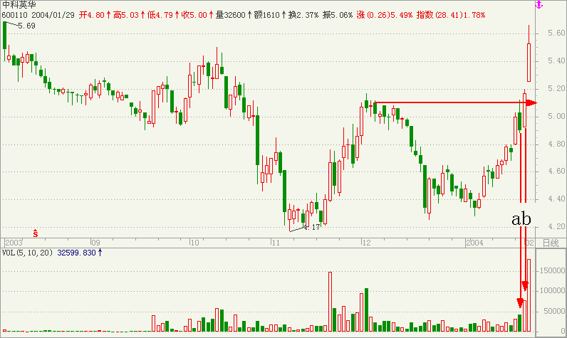
图（1-115）
如图所示，该股增仓后第三天股价便一飞冲天，创出了当时新高。图中两根箭头所示的k线是一组趋势的突破与反突破组合，表明震仓结束。从这幅图来看，箭头a所示阴线为洗盘阴线，如果我们借洗盘的机会逢低吸纳，不就可以获取更大的利润了么?事实上，这种想法是错误的，是贪婪的一种表现。当箭头b所示的阳线拉出后，我们才认识到前一天的阴线是洗盘，如果没有事后的证明，谁敢说那是一根绝对的洗盘k线？在虾米的周围，有许多热衷于这种k线的人，他们常常为自己在洗盘的时候逢低吸介入而沾沾自喜，但事实上，他们因此而犯的错误实在是数不胜数，他们的年收益也常常成负值。虾米希望本书的读者千万不要抱这种心理去做股票，如果这样，那你就白糟蹋这本书了。
发送图片到手机，此主题相关图片如下：
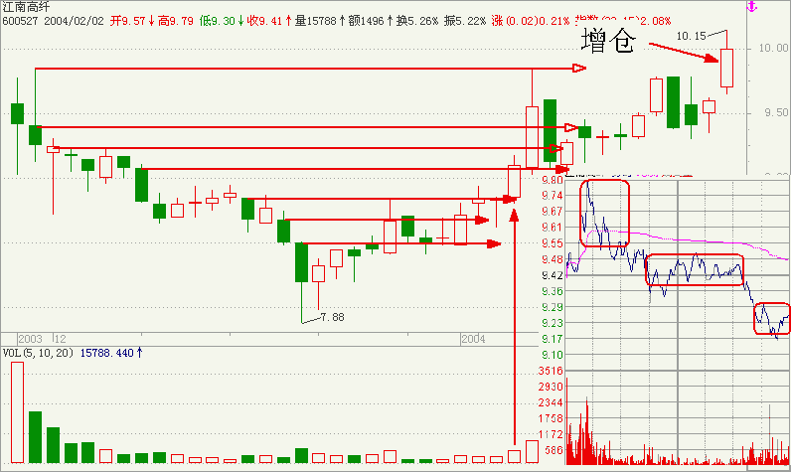
（1-116）
2004年2月4日，好友一尘打来电话说：“老友，我要在600527上增仓，你看如何？”说实在的，600527是什么股票我根本不知道，打开一看，才知道是新股。浏览了几眼，发现600527的前期高位是上市次日创出的，打开历史分时一看，原来那天的成交有三个密集区，1月8日阳线攻击的是第二个密集区。从趋势看，只要2月4日能够有效突破上市次日创出的新高，就可以顺世增仓。当日该股突破确认再上后果然创出了新高，收盘收在上市最高位的上方，相当不错的增仓位置。好友一尘当天增至满仓，此后股价一路走式稳健。2月23日，600527出现放量滞涨，而当天的大盘则收了长阴。盘中考虑到指数从1300点的位置起步至1728点的途中始终没有出现过一次像样的调整技术上需要大幅的回落调整。同时这个位置是2001年11月，2002年6月的头部区间，无论指数后期怎么涨，都需要消化这个头部的套牢压力，因此，从大趋势来说，该顺势展开出局的计划了。结合大环境及600527自身的空间位置、k线力度，当天建议暂时退出观望。下图是出局当日k线与指数k线图谱。
发送图片到手机，此主题相关图片如下：
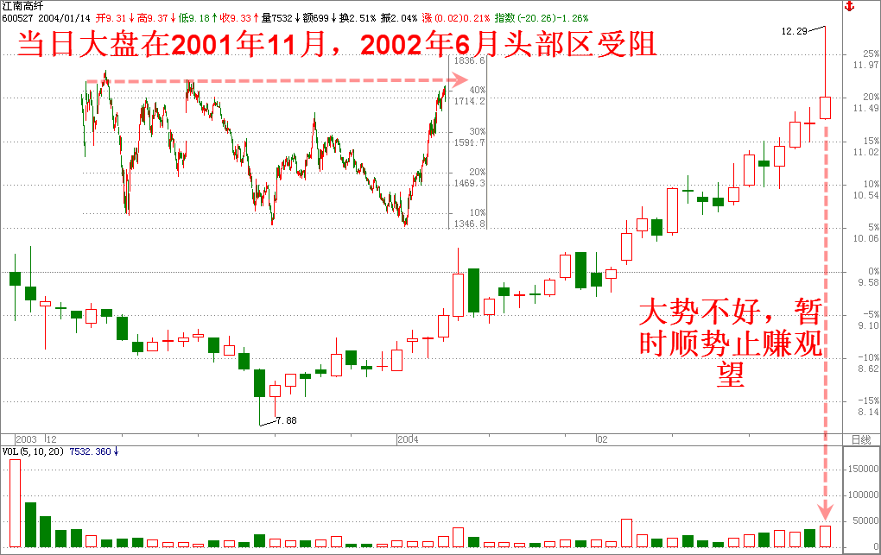
图（1-117）
有人说个股普涨说明不了什么问题，板块轮涨才是大牛市的特征。虾米不敢苟同这种肤浅的认识。当所有的股票都在低位隐伏的时候，各股的普涨正好是行情初起的标志，是激发人气的大好时期。所有大规模的建仓也往往都是在这个时期完成的。当大趋势走到半山腰的时候，各股有了一定的涨幅，自然需要清洗浮筹，这个时期，是顺势增仓的季节。明白了这一点，也就明白了增仓的实际意义。
不是所有的增仓动作都能给投资者带来实实在在的收益，也有失败的例子。这种失败一方面是技术分析的失真，另一方面也承认市场上没有100%的正确。下图就是这样的一个案例。
发送图片到手机，此主题相关图片如下：
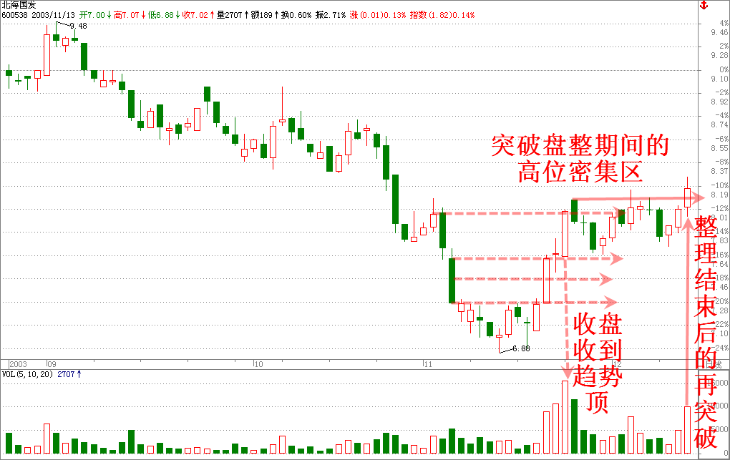
图（1-118）
如图所示，600538第一波上涨结束后展开了横盘整理，整理一直延续到2003年12月10日。2003年12月11日，沪市指数当天收十字星，600538则收出一根温和放量的盘整后再突破的有效上突破k线。从技术分析的角度来讲，大盘弱，该股强，操作上该采取轻大盘重个股的策略。从个股自身分析，600538前期涨幅不大，当天又是强于大盘拉出一根上突破k线，因此技术上来说是最佳的增仓日期，当天应该顺势增仓。然而，正是这根突破阳线引发了一段短时间内的下跌走势。也许有的读者觉得那根突破阳线的实体有点短。其实不应该这么看，涨幅达到2%的阳线应该算是中阳线了。其实，600538股价不涨反跌的真正因素是主力操盘计划中就没有立即拉升的那一步或临时根据大趋势改变了操盘策略。
发送图片到手机，此主题相关图片如下：
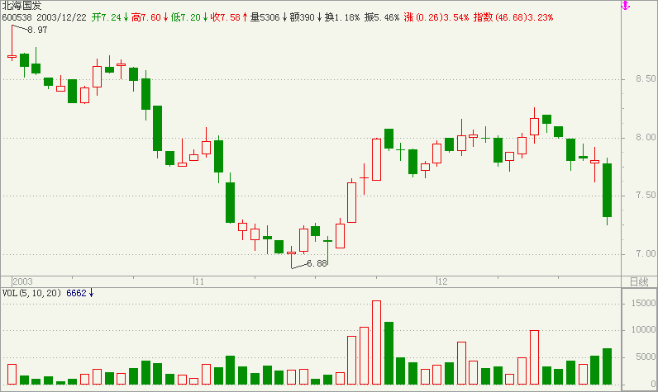
图（1-119）
如图所示，12月11日的增仓以失败告终。对于我们来说，不知道主力详细操盘计划是我们普通投资者的软肋，我们每次增仓的依据是整理结束后的带量突破阳线的拉出。在我们的眼里它等同于再上涨的开始。作为一位普通的投资者，我们唯一可以弥补的就是利用主力自相矛盾的开始和后继不断的校正自己的操做计划。这个例子也告诉我们懂得顺应趋势，顺应潮流动态调整自己操做计划的人，会随时感受到机会与风险的存在，会随时采取该采取的步骤保护自己。不懂得这个道理的人只能在市场上一意孤行，左右碰壁。
在分析上述几个实例的过程中，大家一定发现了这样的一个秘密，那就是虾米讲解的所有增仓案例都与横盘整理有关。为什么没有回落整理与弱势整理的增仓案例？其实，对于这个问题的解答只有简单的几句话。第一，顺势操作，波段进出的精华在于趋势衰竭而出，趋势未尽续守。其二，一个完整波段完成当日股价不能站到波段顶的密集成交区上方时，做波段的投资者早已经退出观望了，哪还来的增仓这一说？当一段完整的波段完成当日，股价站到波段顶的密集成交区上档时，侧面显示出主力底气足，有再作一波的可能，这时根据走势设好止赚位续持是应该的。当整理结束后，再次出现上突破k线的时候，续持的人们才会加码买进，此时才有增仓一说。
既然一段完整的波段趋势见顶时高收益为这主力的志向远大，那在盘整的时候可不可以立马增仓呢？让下图来解答
发送图片到手机，此主题相关图片如下：
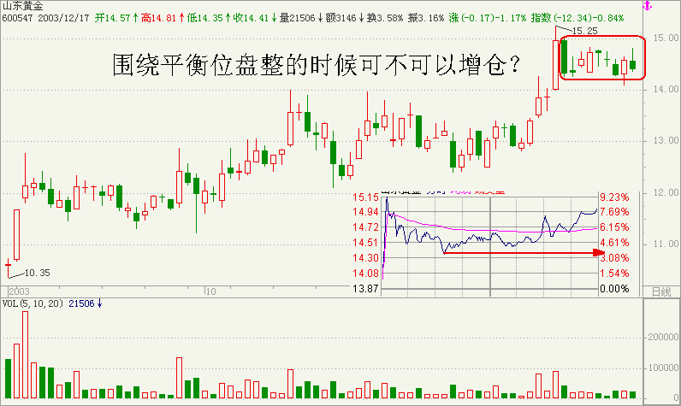
图（1-120）
如图所示，12月4日的阳线分时最低平衡位在14.3元的位置，方格所示区域内的k线告诉我们整理期间股价始终是以12月4日的分时平衡为支撑小幅震荡。这说明12月4日的阳线支撑力度很强。假设我们在600547强势横盘整理其间逢低入场，看看后期到底能否获得更多利润。
发送图片到手机，此主题相关图片如下：
图（1-121）
如图所示，我们发现所有在整理区间买入的投资者都获利了。这是一个良好的信号，它至少说明横盘期间逢低介入可以摊低我们的增仓成本。假如我们不采取这种增仓模式，而是按照正常的增仓计划增仓，这时候，我们增仓计划的展需应该是股价整理结束后再次突破12月4日阳线上档成交密集区的当日，也就是在箭头a所示的阳线拉出的当日。12月4日阳线的涨幅在3%以上，这样一算，与整理期间的逢低介入之间竟然相差3%以上的差价。如果增仓动用的资资金量在30万以上，两者之间的差价竟在1万元左右。由此看来，在阶段性横盘整理其间逢低介入有着莫大的好处，尤其是资金量约大好处越明显。真的是这样的吗？我们大家都知道，做股票作的是趋势，无论是进场还是出场，都需要顺应趋势运作。而上涨途中的横盘蓄势只是一种无方向的小幅震荡。这种震荡结束之后的后续走势有上与下的两种可能，因此在方向不明的时候选择增仓其本身就是错误。举例说明
发送图片到手机，此主题相关图片如下：
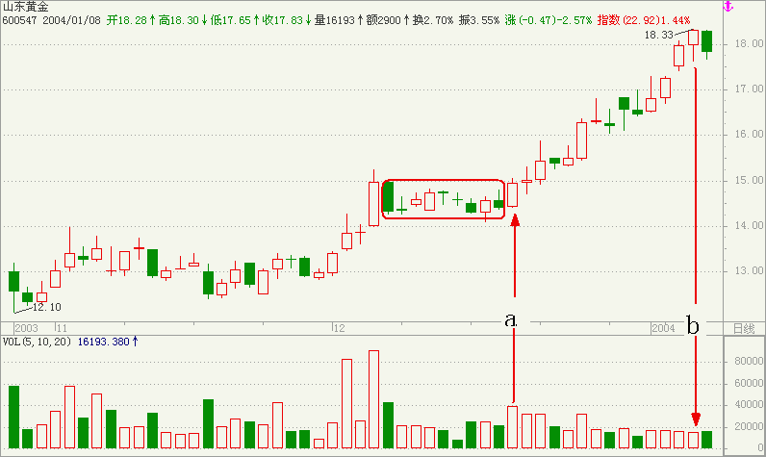
图（1-122）
如图所示山鹰纸业完成第一波上涨后经过3天的整理，于2003年12月1日拉出了一根有效突破阳线，随后股价围绕这根阳线展开了横盘整理。从途中我们可以看到，突破阳线拉出当日的分时成交平衡区在6.5元的上方，而横盘期间所有k线收盘价均也在6.5元的上方，这进一步说明当时的横盘整理确实是一个非常明显的强势横盘整理走势。根据某些人的观点和操作方法，我们在这个区间逢低介入。看看这次的介入能给我们带来什么样的结果。
发送图片到手机，此主题相关图片如下：
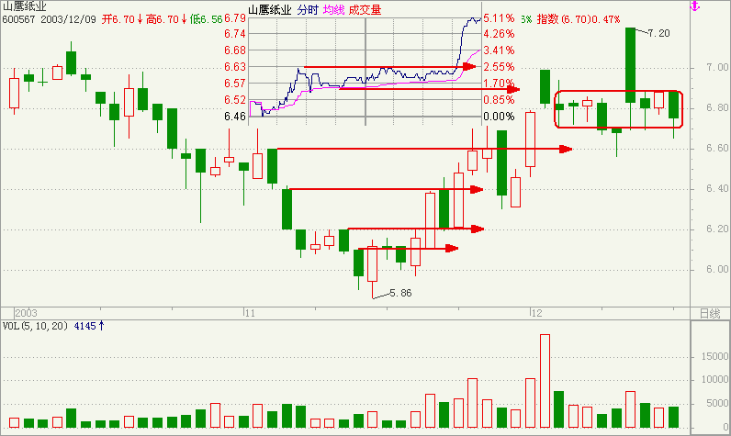
图（1-123）
如图所示，如果我们在横盘整理其间逢低介入，最终换来的将是无言的亏损，而这种亏损会伴随着增仓资金的增大而增大。如果我们根据损顺势操作的原理在设好止转位的前提下持股等待新趋势，就不会出现这样的局面。
综合上述，我们可以对增仓做一小结。任何股票一旦在上涨途中出现了强势横盘整理，操作上应以最近的突破阳线平衡位作为止赚区持股等待新趋势的出现。股票整理结束后一旦拉出了带量上涨的有效上突破阳线，则根据当日的分时走势顺势展开增仓的动作。如股股票整理结束后选择了带两项下的突破k线，则应在股价跌破纸转位的瞬间止赚出局，等待二次介入的机会。任何以顺势操作、波段进出为指导思想的投资者都不能抱有逢低介入或者封底增仓的想法，这与顺势而为相矛盾
止损
人的一生都是在取与舍的矛盾中度过的。当我们还是孩子的时候我们要在学习与玩耍中作出取舍；当我们步入工作的时候，我们得在努力与应付之间作出取舍。当我们在与人交往的时候，我们得从诚实与虚伪中作出取舍……当我们投资股票出现亏损的时候，我们得在继续持有或立即止损之间做出抉择。决策有对有错，正确的取舍可以让我们悬崖勒马，迷途知返。错误的选择则只能让我们越陷越深，自取灭亡。要想正确止损，就得明白止损的原理，理明了，结果自然会出来的。
发送图片到手机，此主题相关图片如下：
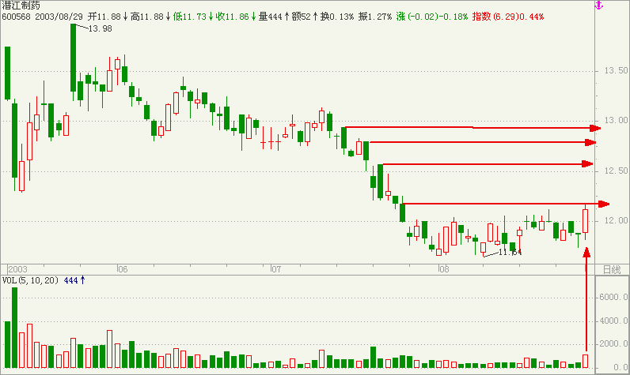
图（1-124）
如图所示，潜江制药自2001年上市后经过2年的熊途跌到了8元的位置，止跌的股价在那个区间展开了长达一个月的横盘整理。2003年9月1日，潜江制药温和放量拉升，突破了盘整态势，技术上出现了介入的信号。当日收盘前介入，等待拉升。
发送图片到手机，此主题相关图片如下：
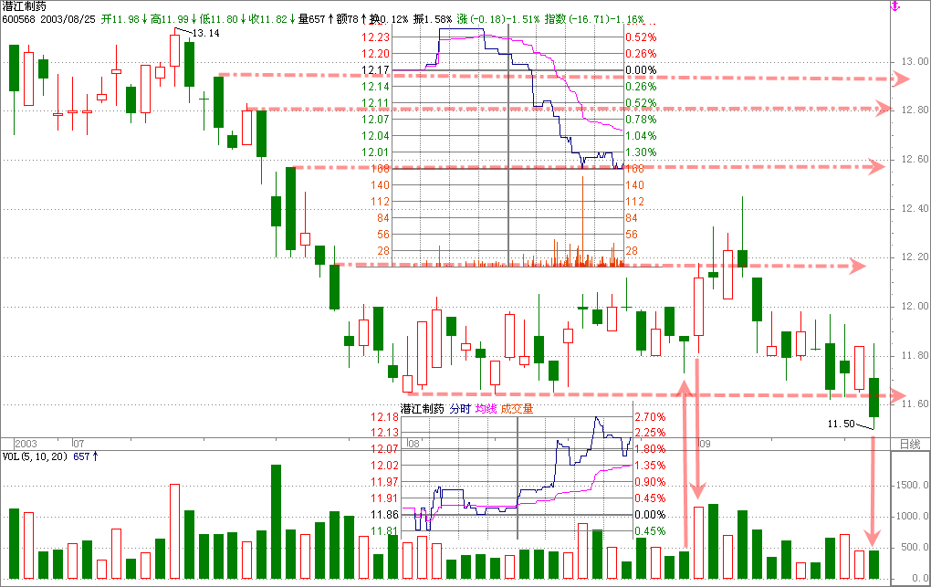
图（1-125）
如图所示，潜江制药随后并没有走出什么上升轨迹，而是经过两次挑战中压受阻后选择了破罐子破摔。从图中大家可以看到潜江制药的支撑平衡区在第一条横线所示位置位置。股价一旦跌破那个平衡区，则整个趋势将会被控方控制。9月18日，潜江制药跌破平衡，形成有效下突破。有效下突破k线的拉出告诉我们顺势止损的日子到了。为什么这么说？在前面的章节中，我们始终强调有效突破k线的市场意义就是后续趋势的延续是以有效突破k线为前提从而展开的。既然18日主力选择的是有效向下突破，作为普通的投资者，，不顺势止损是不是等于犯了不懂的正确取舍的大错？我们大家都清楚，在这个市场上无所谓牛熊。牛市也罢，熊市也好，都有人赚钱和赔钱。赚钱的是因为他们的选择没有错，亏钱的是源于他们的决定不正确。
人们常说当一种趋势已经出现的时候，你首先得相信它，然后顺从它。只有这样，你才能够顺势而为，进退自如。虾米深信不疑。从下图中我们看到，潜江制药跌破平衡后展开了波澜壮阔的江水东逝的落潮走势，股价一落千丈，惨不忍睹。尽管半年后股价再一次到了前期介入的区间，但对于那些套牢的人来说，除了勉强解套外，还能得到什么呢？倘若他们在9月18日那天顺势出局，跌透后再顺势入场，恐怕不但能解套，还会赚地钵满盆收吧？
发送图片到手机，此主题相关图片如下：
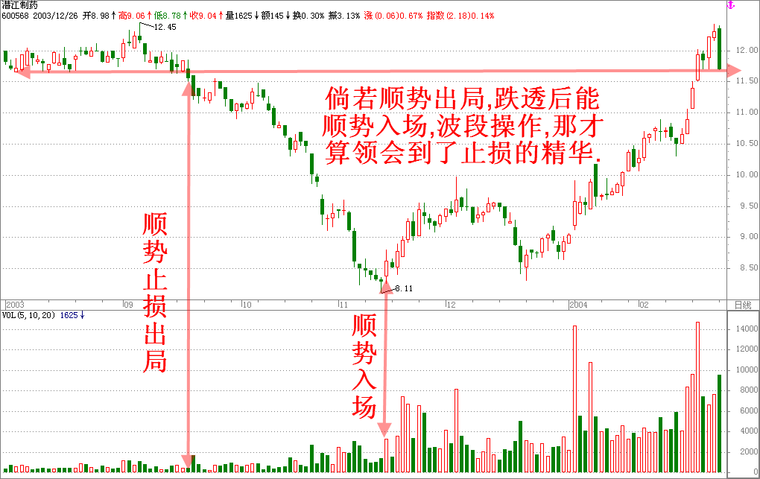图（1-126）
由此可见，股价见底后出现上涨趋势，拉出有效上突破k线的时候，我们应该顺势入场。当我们入场后，由于大环境或者个股的原因导致趋势衰竭，并且出现跌破平衡的有效下突破k线时，操作上要坚决止损出局。止损的精华在于顺势，止损的目的在于东山再起。明白了这个道理，就明白了如何止损。
发送图片到手机，此主题相关图片如下：
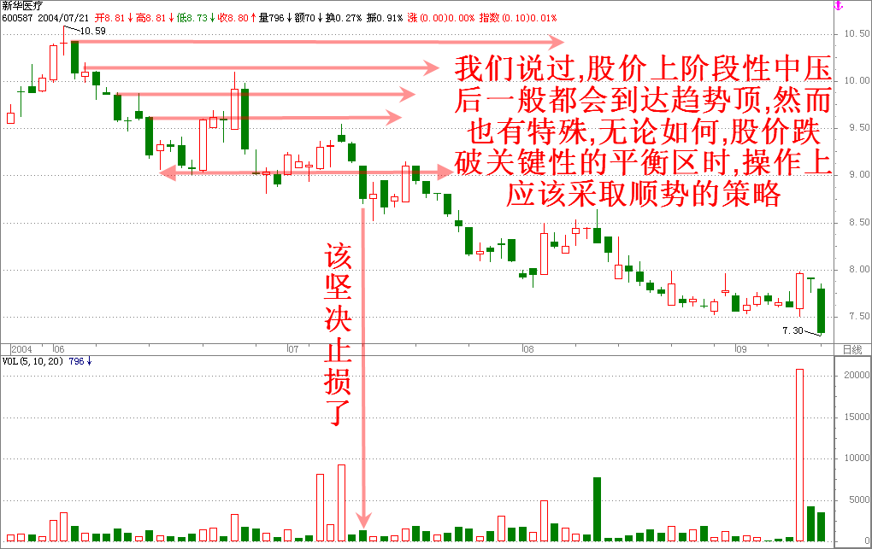
图（1-127）
发送图片到手机，此主题相关图片如下：
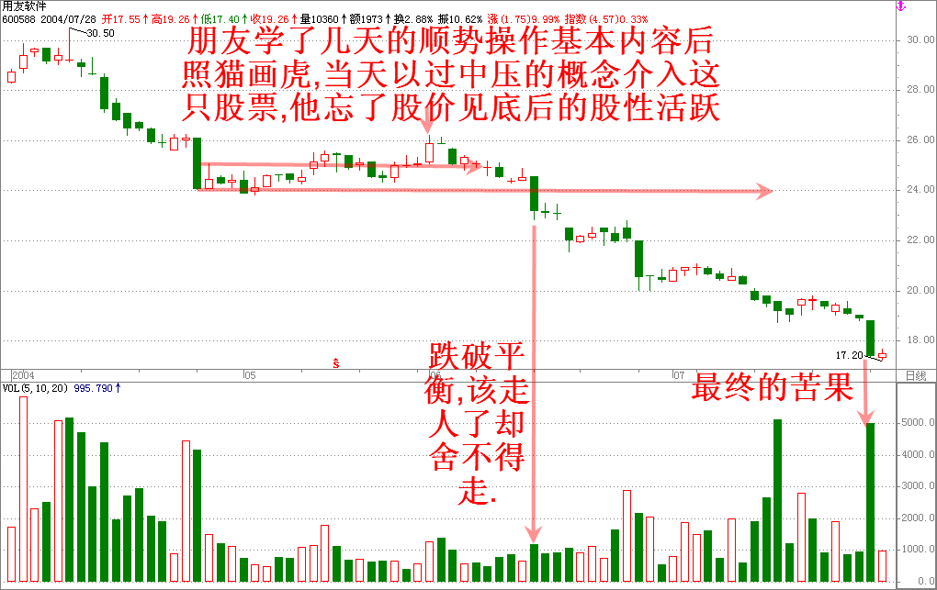
图（1-128）
上面两图是两位女士的实战图谱。前者在新华医疗突破阶段性中压时入场的，后者在用友软件底部整理后突破盘整的当日入场的。姑且撇开她们介入的理由不管，单纯从顺势操作的角度来说，有效下突破k线拉出当日她们是应该认错出局的。遗憾的是她们都是死不认错的主，所以她们成了半山腰上站岗放哨的哨兵。但愿本书的读者能够从这两位的身上吸取经验教训，从此以后不再在半山腰上孤枕难眠盼亲人。
任何底部区间的波动都离开不了一个有效突破，但是，当股价上涨到一定的空间后经过整理再拉升时，我们介入后如何科学的止损呢？阶段性上涨途中的整理有强有弱，强者展开的
发送图片到手机，此主题相关图片如下：
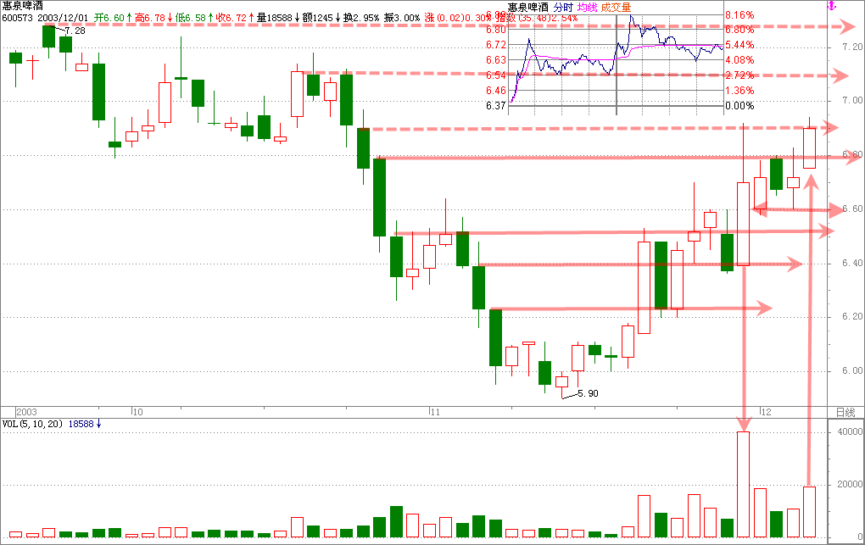图（1-129）
是横盘整理，弱者展开的是回落整理或者弱势整理。它从他们所选择的整理形态来看，强势整理的平衡区是整理平台的低位区间，如图中双箭头所示的区间。它表明多空双方的力量在这个区间达到了平衡。既然是平衡，那么当股价再次形成向上突破的时候，短期内是不是不应该再落到这个平台区？是不是更不应该跌破这个平台支撑？倘若你我是主力，你我经过平台震荡后再次拉升股价的时候愿意给其他人再次给他们低价吸纳的机会吗？因此，既然是平台整理，就不能出现跌破平台低位的有效突破阴线。既然整理后选择了向上，那么，有效突破的那根阳线自然代表了主力的真实意图。既然那根阳线时主力真实意图的流露，那么随后而来的该是什么？是不是继续前进？如果股价裹步不前，是不是值得怀疑？如果股价跌破了突破阳线的最低平衡区，是不是更应该寻根问底？
发送图片到手机，此主题相关图片如下：
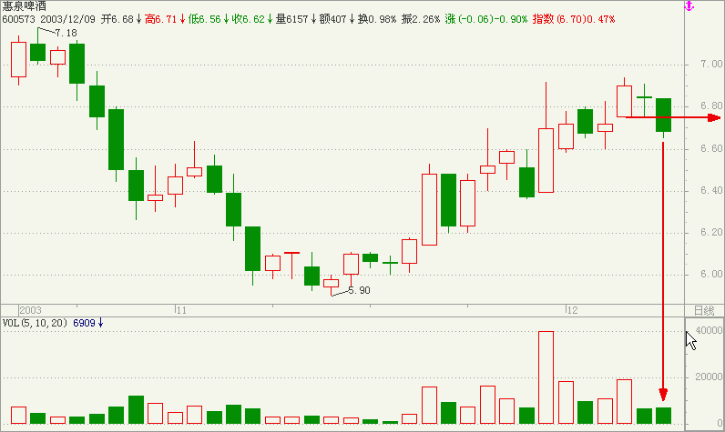
图（1-130）
如图所示，有效突破阳线；拉出后股价不涨反跌，第三日不但打回原型，还跌破了突破阳线的最低平衡区，这种该强不强，虎头蛇尾的走势是不是与12月4日的突破阳线之间形成了自相矛盾的结果？正是这种自相矛盾告诉了我们主力的真实意图。
发送图片到手机，此主题相关图片如下：
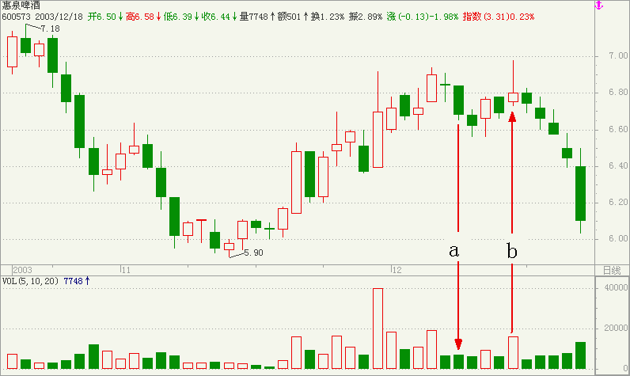图（1-131）
如图所示，12月8日的带量下突破阴线拉出后，股价只围绕平台低位震荡了数天便开始回落了。这才是12月4日的上与12月8日的下所种的因最终形成的果。股票是人参与的活动，股票价格的涨跌是人为干预的结果，只有洞察了人的思维，才能把握住股价的起伏。如果我们不能在细微处洞察主力的真实意图，那就不可能在这个时期做出正确的决定。
惠泉啤酒告诉我们阶段性上涨后一旦出现强势整理，整理结束后带量突破阳线拉出的当日是顺势增仓或者入场的时机。突破阳线拉出后，股价短时间内不应该跌破突破阳线的最低平衡区，更不应该跌到钱其整理的低位。一旦出现这种与突破阳线相矛盾的走势，操作上则应顺势止损，退出观望。
发送图片到手机，此主题相关图片如下：
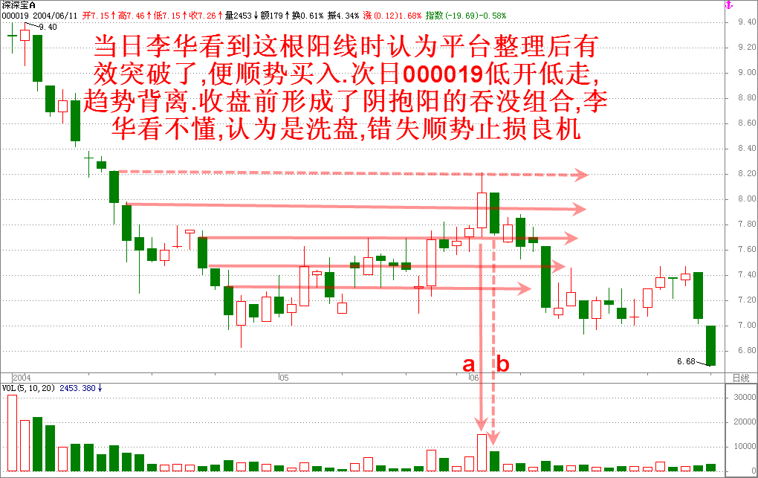
图（1-132）
发送图片到手机，此主题相关图片如下：
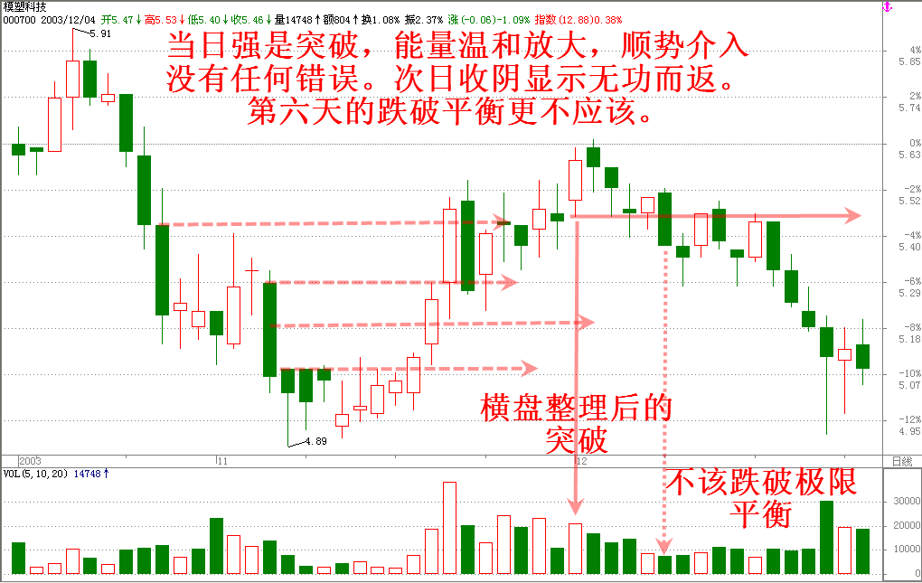
图（1-133）
这两幅图全部是顺势入场，错误评估，导致阶段性套牢的实例。从中我们可以进一步的体会到强势整理阶段的假突破识别在于后续走势的疲软和新平衡的破坏。以此类推，对于回落整理和弱势整理的股票来说，整理结束的标志是上突破K线的拉出。上突破K线的出现往往预示着力量的转变由平衡转向了多方占优势。因此，一旦这样的阳线拉出，后期的走向因该是顺着这种趋势前进，而不是再次回到不久前的平衡或者跌破不久前的平衡。到底是不是这样呢?还是让实例来回答这个问题。
发送图片到手机，此主题相关图片如下：
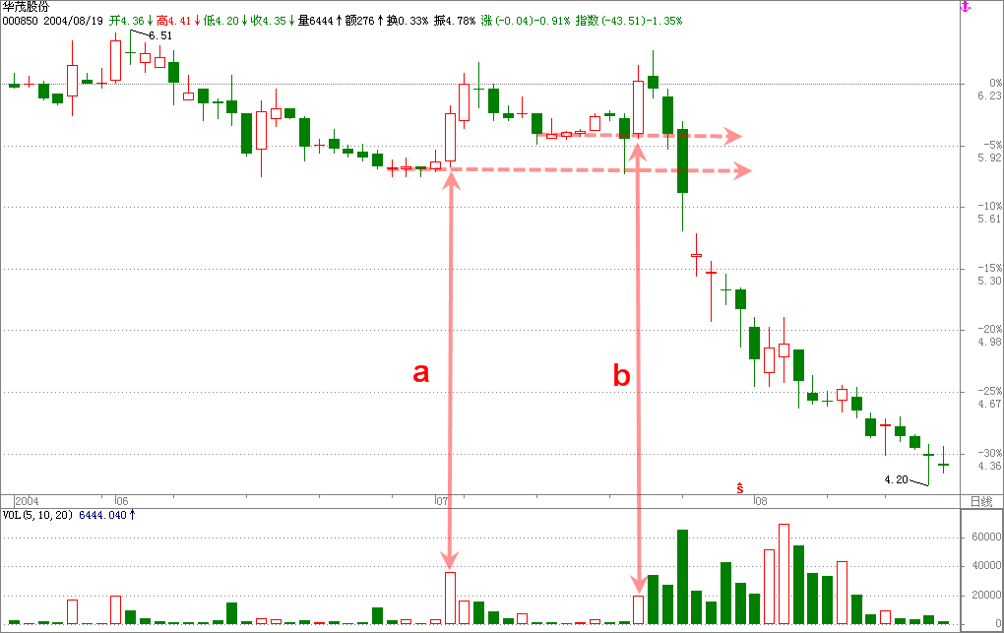
图（1-134）
如图所示，该股于箭头a所示当日拉出一根带量阳线后股价止跌向上，第三日，股价受阻回落，随后股价跌落到第一根阳线实体内震荡数日后于箭头b所示的当日拉出一根回落整理后再突破的阳线，上升趋势呼之欲出，但随后几天股价不涨反跌，跌破了突破阳线的最低价位。随后股价顺势而落，跌幅巨大。由此看来，回落整理的股票一旦整理结束拉出了新的上突破阳线，其后的走势必须是顺应它而不是与它唱反调。一旦突破阳线拉出后不久股就回落到了原来回落整理的平衡位，往往预示前途的渺茫，波段确实该止损出局观望。
弱势整理相当于箱体震荡，许多投资者往往是在箱体的底部介入，接近箱体的顶部抛售。许多参考书上都是这么说的，许多股评家也都是这么建议的。这样做也没有什么可挑剔的，但在这样做之前，你一定要记住平衡转换与方向选择的实战意义。
发送图片到手机，此主题相关图片如下：
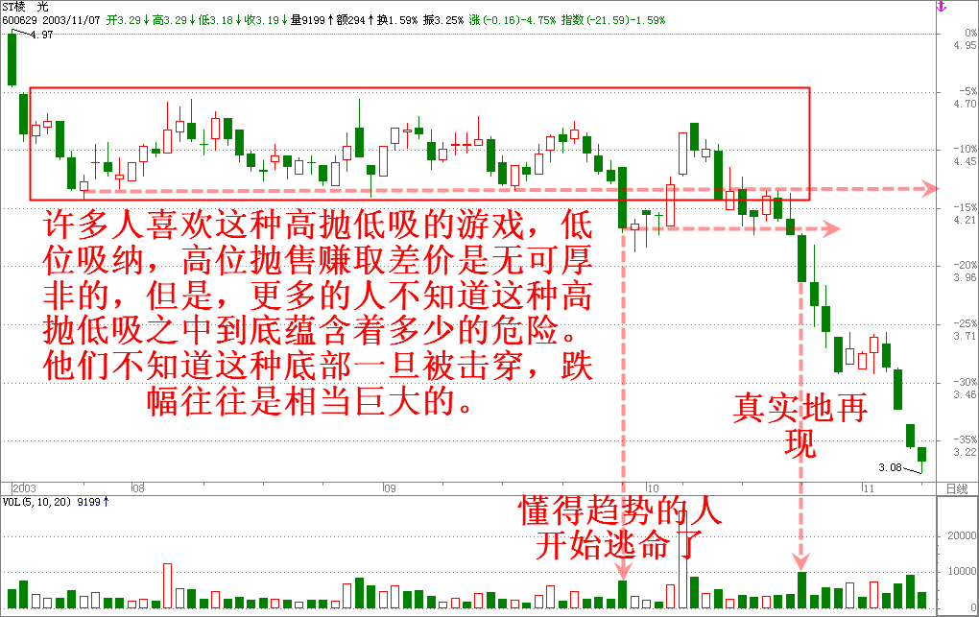
图（1-135）
如图所示，经过几轮拉锯式的反复，该股于第一根竖箭头所示的当日拉出了一根下突破阴线，整个平衡遭到破坏。按理说，当日是最佳的止损出局区间，可随后几天的走势似乎否定了我们的结论。其实，这是一种操盘的手法，是主力出走前所放的烟雾。他的目的是要给大家造成一种错觉，让大家认为他是在洗盘，让那些出局的人认为自己错了的人再次入场，让那些观望的人也踊跃加入。倘若该股的主力真的要拉升股价，那他就不会再上演二次带量下跌，更不会有第二根创新低的下突破k线的出现。从图中大家可以看到，骗局结束后一落千丈才是该主力的真实意图。由此可知，弱势整理的股票一旦出现带量跌破低位平衡，操作上则应该选择止损观望。
其实，大家如果是有心人，肯定会领会到所有的止损都与关键的平衡、跌破关键平衡的下突破k线有关。是的。当股价在平衡区上方运行的时候，多方暂时处于优势。当股价跌破了关键平衡位时，整个平衡已遭破坏，整个局势由空方所控制，这种情况下止损退出是最明智的选择。
我们常常看到有些书的作者为了炫耀自己能力的高超，在书中大谈自己如何在某只股票见底的时候入场，又是如何一路持有，如何在顶部最高位卖出的惊人之举。姑且不论事情的真假，单纯从实用的角度来讲，这种盅惑人心的、不现实的做法还是少提为好。
一只股票从起步到见顶，其间要经过许多次的磕磕绊绊，中途常伴随着一两次的深幅调整。再加上大环境、各股自身的问题，普通投资者很难实现与主力共进退的理想境界。尤其是在股票展开大幅调整的前夕，谁也不知道它是阶段性见顶还是永久性见顶，唯一可以做到的是什么呢？唯一可以做到的是顺势出局。这种顺势出局就是止赚。
我们在前面说过，波段操作的好处是趋势初起入场，趋势衰竭出局。绝不参与不知深浅的调整。
发送图片到手机，此主题相关图片如下：
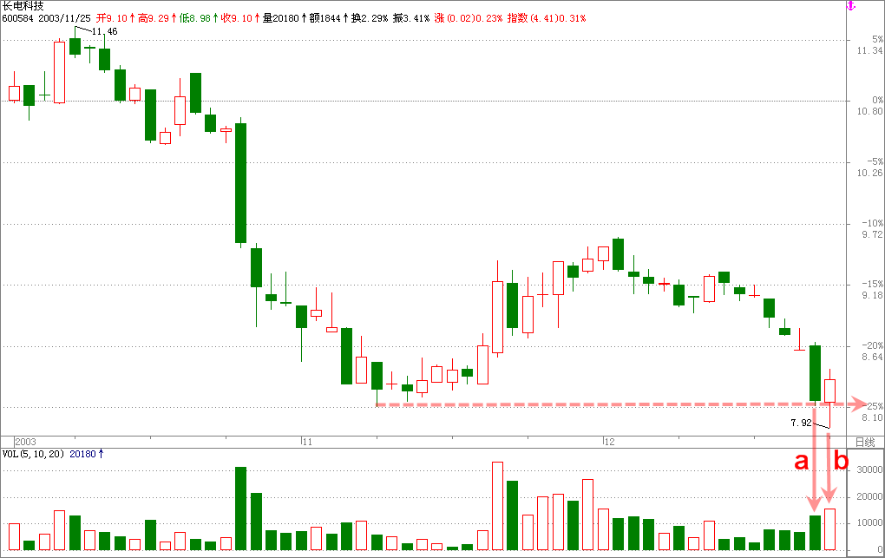
图（1-136）
如图所示，长电科技于2003年12月22日止跌收阳。从图中我们可以看到，箭头a、b两根k线是一组趋势的突破与反突破的组合。箭头a所示的k线跌幅达到5%以上，因此具备两个压力。由于12月19日600584带量下跌，趋势上看继续创新低的可能呼之欲出。然而22日该股该跌不跌收阳带量过短压，当日大盘拉出的也是同样的k线组合，因此盘中指导会员顺势入场。
无论是底部区间的介入还是中途的加仓，都是根据趋势顺势而为。这样做的好处早已与大家谈及，那就是进可跟随，退可观望。600584在介入后的日子里走时一直非常的健康。股价依次克服了一个个的压力后到了一个关键区，这个位置是第二个波段的趋势顶，如下图所示。
发送图片到手机，此主题相关图片如下：
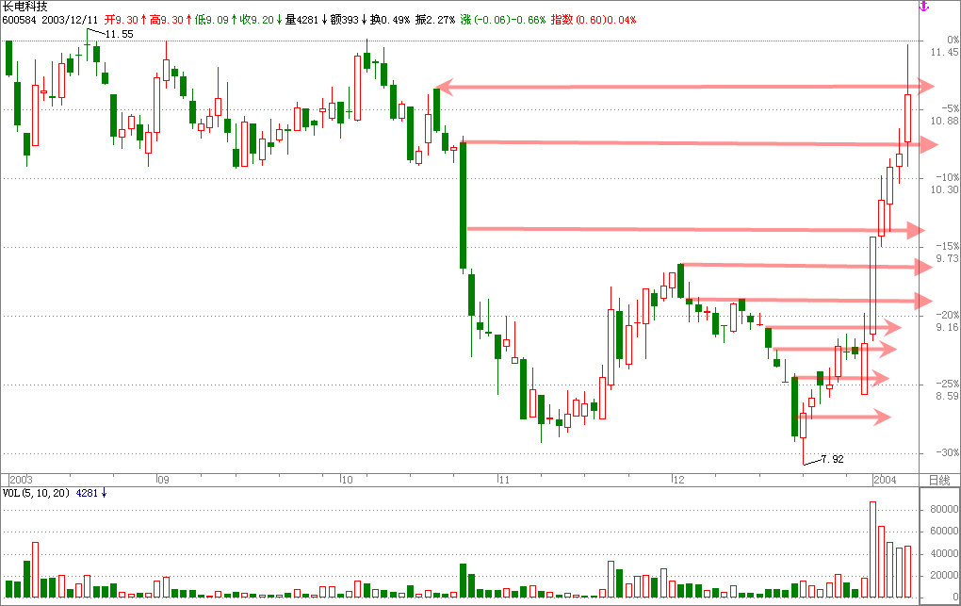
图（1-137）
从图中看600584第一波，第二波都是以一气呵成的姿态完成的，但是，2004年1月8日，600584在挑战第三波中压的时候受阻，收盘前跌到了第三波短压的下方，给人一种心有余力不足的感觉。同时，股价从7元多的位置上涨到11元上方，波段获利接近40%，技术上面临调整的要求。从图中我们可以清楚地看到左侧是一段较长时间盘整的套牢密集区，主力在这个位直洗盘或见顶的可能远远大于继续拉升，因此，根据当日k线的力度以及空间位置，做出了顺势止赚的决定，波段阶段性清仓出局。
无论是技术上还是理论上来讲，这样的操作始终是处于一种理性的范畴。它可以让投资者不至于盲目乐观而犯大错误。出局后的次日股价平开低走，收出一根稍微放量的长阴线。技术上果然拉出跌幅达到4%的带量阴线，前一天的判断看来没错。第三日，股价不跌反涨，这是当时没有考虑到的。1月8日，600584再次拉大阳，不过这一段上涨我没有参与。下图是后期走势图，请大家对照。
发送图片到手机，此主题相关图片如下：
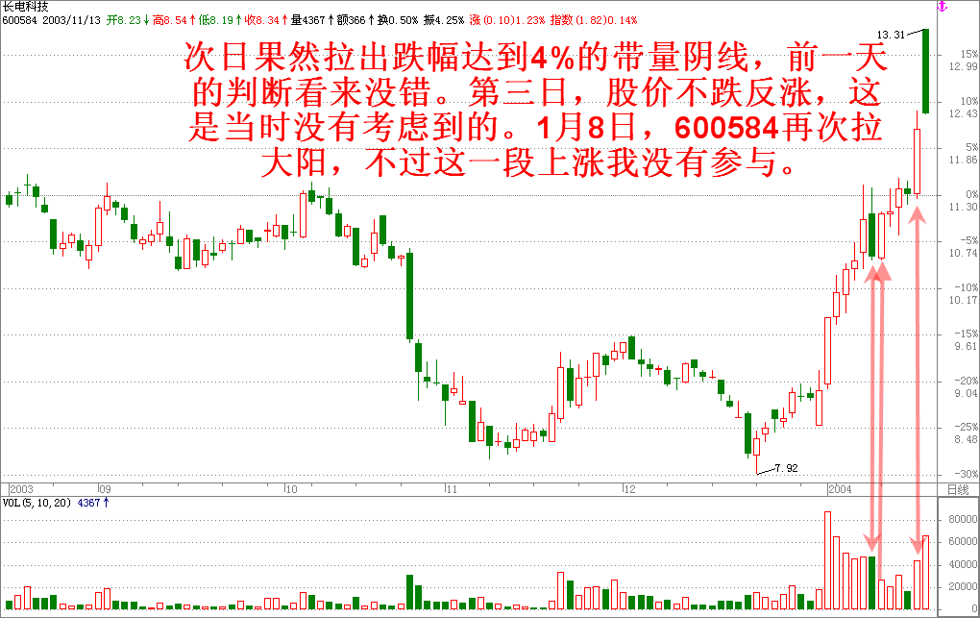
图（1-138）
这个实例告诉我们止赚区间往往是一些非常关键的套牢区或者前期的阶段性顶部。之所以在这些区间作出止赚的决定是根据空间位置，投资者获利程度以及左侧套牢盘的密集度综合研判的。这种退出是为了在保住胜利果实的同时规避可能马上出现的风险。许多人觉得这种做法是不可取的，在他们的眼中让利润奔跑才是第一位的。试想想，当各股的后期走势你已经看不清的时候，当各股的股价已经高高在上，随时会出现下滑的时候，尤其是你从它们阴阳线的力度中看出后续力量不足的时候，不止赚退出还呆在里面干什么？人心不足蛇吞象，钱是大家赚的，留一点利润给继续看好的人难道不好么?
发送图片到手机，此主题相关图片如下：
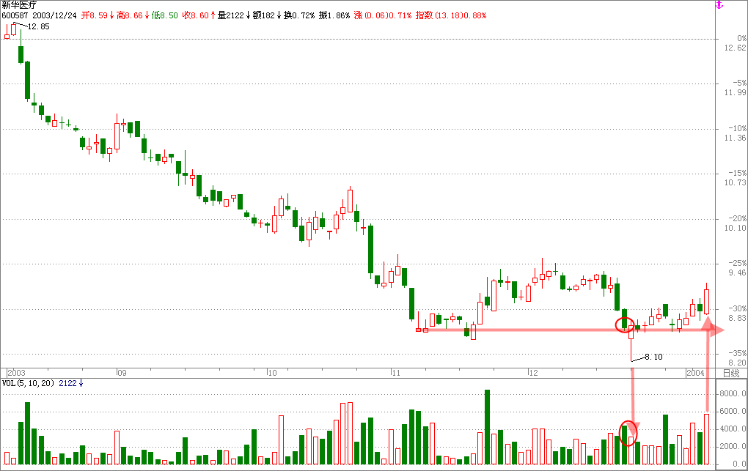
（1-139）
发送图片到手机，此主题相关图片如下：
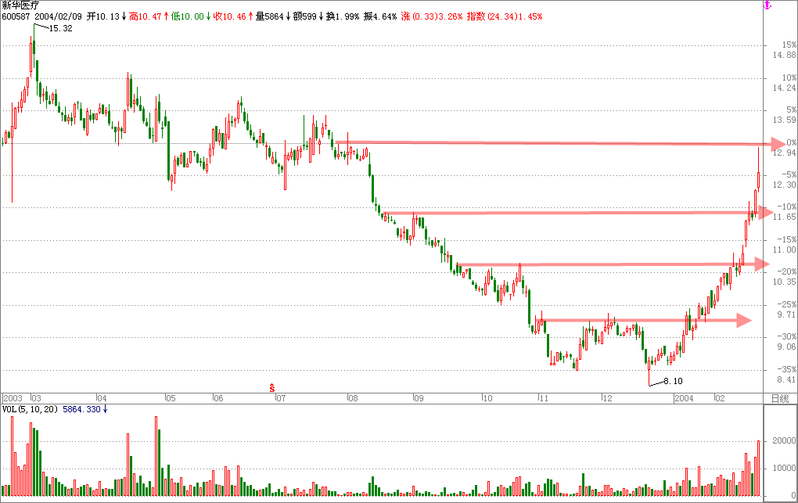
图（1-140）
上面两图是新华医疗的历史图谱。这支股票本来是想让北京的一位朋参与的，遗憾的是他对这支股票没有信心，在我做完这支股票的投资计划书后他才告诉我不想做这种态势的股票，枉费了我一番心血。这支股票最后是虾米这边一位新入市的老师傅根据虾米的指导买的，他倾其所有买了100手。第一幅图是介入当日的图谱，从图中我们可以看到圆圈所示的k线是一组底部区间的趋势突破与反突破组合。最右侧的k线是2004年1月6日介入当日的k线。是一根有效上突破k线。第二幅图是出局当日的k线历史图谱。600587自1月6日以后，股价的涨跌非常自然与和谐，不存在看不懂的问题，因此这里不加细说。我们来看看为什么要在2月20日要选择止赚出局。
从第二幅图中我们可以看到，600587在下跌的途中一共形成了三个抵抗型平台，这三个平台充当了长期趋势的短压、中压和长压。从图中可以看到12元上方和13元之间曾有过较长时间的反复震荡，聚集了大量的筹码，因此，这个位置因该看作一轮大趋势的顶部。2004年2月20日，600875放量上涨，收出一根带长上影线的中阳线。当日股价挑战大趋势顶受阻，表明长期趋势基本完成，有价值回归的要求。统计发现12元上方的总换手达到200%，这证明大量筹码在12元上方惨遭套牢，主力即便像要再次拉升，也需要在这个区间展开长时间的震荡消化套牢盘，抬高场外投资者持仓成本。其次，股价从8.1元的位置起步到达12元上方，总体涨幅达到50%，投资者获利颇丰。第三，600875在上涨途中没有展开过什么像样的洗盘动作，这是得盘厂都是获利盘，获利抛压比想象的还重。由此可知，2月20必须止赚出局。
对于投资者来说，扎实的基础是严谨逻辑推理的先决条件，没有基础也就无法得出正确的结论。下图是出局后的走势图，请大家回味。
发送图片到手机，此主题相关图片如下：
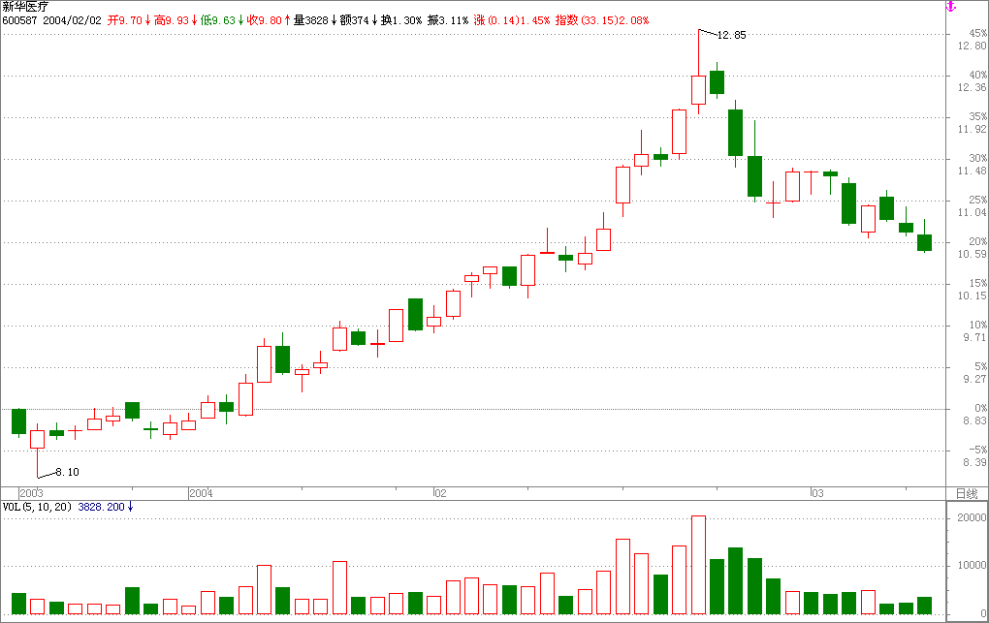
图（1-141）
如图所示，600587到达大趋势顶部后开始回落了，10天时间股价从12元的跌到了10.5元。倘若那位老同志抱着我还要再赚的心态不按虾米的指导止赚出局，恐怕最终的结果会是鸡飞蛋打。600587跌到这个位置应该止跌选择方向了，到底是在这个区间作高位震荡盘整呢还是反弹后由终点到达起点呢？由于这不是本节的内容，所以就不往远扯了，等以后的历史告诉我们算了。
通过这个实例，虾米相信大家一定领会了股价到达大趋势顶部时的操作要领，相信曾经犯过这样的错误的读者在以后的操作中再也不会犯这种过错。
下面是顺势止赚的最后一个案例，请大家体会该涨不涨的顺势止赚精髓。
发送图片到手机，此主题相关图片如下：
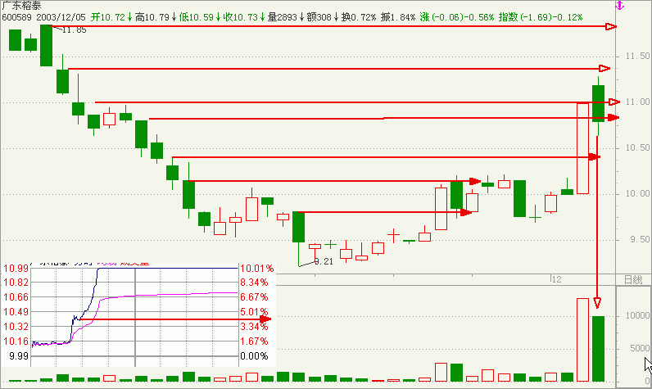
图（1-142）
如图所示，2003年10月6日，600589带量下跌，股价从9.67元的位置一路下跌到7.14元才刹住了脚，此后经过数天的地位震荡后开始拉升，初次上涨股价在阶段性中压位置受阻横盘，经过7天的整理，股价于12月3日在此发力，当天以涨停收盘。早盘期间有位股友就该股可否介入咨询了虾米，虾米打开该股的历史走实做了简单分析，指出8.38元为这支股票的阶段性长压，股价过这个位置盘中突破回落再次带量上可介入，该股友在图中分时横箭头所示的位置顺势入场。收盘后他兴奋地对虾米说：“老师，你真神了，600589涨停了，你看到了吗？”我只是根据趋势告诉他如何操作，根本不知道600589会涨停。打开图一看，涨停是涨停了，但成交量放大太大，当日能量消耗太多，后期调整的几率大于继续上涨。我通过QQ对他说：“今天的能量消耗太大，明天如果冲高乏力，最好阶段性止赚退出观望。” 理由：600589当日的分时平衡区在8.4元附近，一旦调整，最低跌幅也该是这个位置，既然波段有可能出现5%以上的调整幅度，还不如退出来波段运作。”
发送图片到手机，此主题相关图片如下：
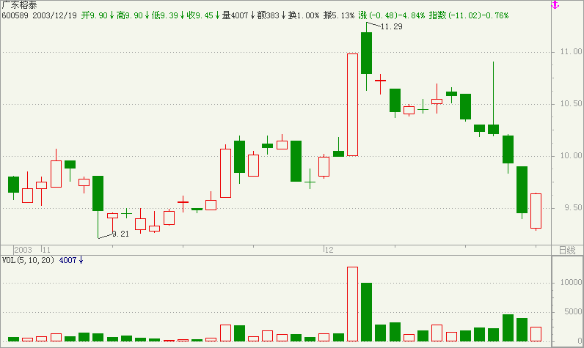
图（1-143）
很遗憾，该股友根本不懂得能量消长与分时支撑的市场意义。次日在该涨不涨的阴线中没有出局，以至从获利户变成了套牢户。12月19日，该股友告诉虾米他止损换股了。
不仅仅是这位股友，虾米今年也曾经犯了与这位股友一样的错误。2003年3月15日，600871收涨停，根据当日走势，600871应该在随后的日子里再接再厉更上一层楼。但真实的情况是什么么？真实的情况是滞涨盘整了。16日，17日，600871在15日的收盘价上方缩量横盘，由于观看历史走时发现那个区间尽管是2001年11月、2002年6月、2004年2月的头部区间，但呢个区间聚集的筹码并不多，因此也没有仔细分析15日的成交量变化与随后走势之间的关系，以至于在滞胀的时候没有出局。3月18日，虾米去北京，当天无法看盘，600871也乘机回落。没赶上最佳出局的日子，只好再做了几天的等待。4月5日，根据2001年9月26日的大盘核心k线推断1781点为今年上半年的阶段性顶部，不得已自动退出。这是虾米指导的账户所犯的最大错误。下图是600871的图谱。
发送图片到手机，此主题相关图片如下：
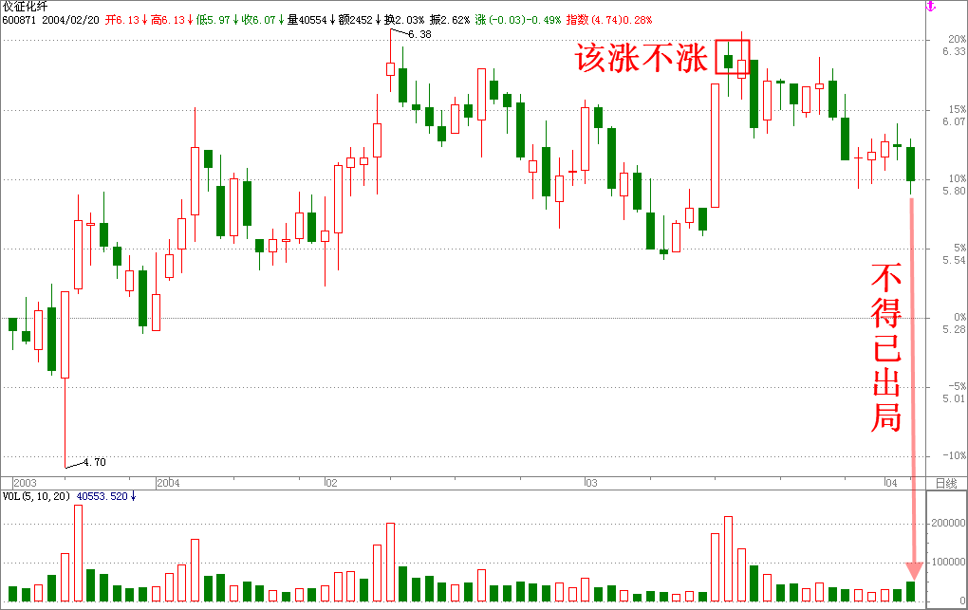
（1-144）
顺势止赚讲到这里就该结束了。希望读者能够通过这几个例子体会到阶段见顶、趋势衰竭、该涨不涨的市场含义，希望大家能够学以致用，在实盘操作过的程中能够灵活的应用这些基本功。

